ETUDE SUR LA DELIMITATION DU DOMAINE PUBLIC MARITIME EN PREVISION D’UNE ELEVATION ACCELEREE DU NIVEAU DE LA MER EN TUNISIE

SOMMAIRE

1. Introduction 16
2. dpm et elevation acceleree du niveau de mer - eanm 17
2.1 Définition du DPM 17
2.2 Le niveau de la mer 19
2.3 Indices observés témoignant une élévation du niveau de la mer sur le littoral tunisien 20
2.4 Les scénarios futurs d’élévation du niveau de mer - IPCC 22
3. Bases des données du littoral tunisien 23
3.1 Présentation générale des côtes tunisiennes 23
3.2 Délimitation réalisée sur le DPM 24
3.3 Caractéristiques hydrographiques du littoral tunisien 27
3.3.1 Mode d’évaluation du niveau de la mer 27
3.3.2 Les niveaux de référence utilisés 28
3.3.3 Caractéristiques hydrographiques sur le littoral tunisien 29
3.4 Caractéristiques Géomorphologiques des côtes tunisiennes 30
3.4.1 La côte de l’extrême nord de Tabarka à Sidi Ali El Mekki 30
3.4.2 Le golfe de Tunis 31
3.4.3 Le golfe de Hammamet et la côte du Sahel 32
3.4.4 Le golfe de Gabès et de ses abords méridionaux 33
3.4.5 Les Kerkena 34
3.4.6 L'île de Jerba 35
3.4.7 Les Kuriates 36
3.4.8 Les îlots des Kneiss 37
3.5 Caractéristiques des écosystèmes humides sur le littoral 39
3.5.1 Les lagunes côtières 39
3.5.2 Les sebkhas côtières 41
3.5.3 Les marais maritimes 42
3.6 Population et urbanisation sur le littoral 43
3.6.1 Population sur le littoral 43
3.6.2 Aménagement du territoire sur le littoral 44
3.6.2.1 Les aménagements réalisés 45
3.6.2.2 Les aménagements dont les études sont achevées 46
3.7 Le tourisme 46
3.7.1 Les plages 46
3.7.2 Les zones touristiques 48
3.7.3 Les projections 49
3.8 Industrie et infrastructures sur le littoral 49
3.8.1 Les grands pôles industriels 49
3.8.2 Énergie électrique 50
3.8.3 Le transport maritime 51
3.9 Les ouvrages portuaires et de protection littorale 53
3.9.1 Les ouvrages portuaires 53
3.9.2 Les ouvrages de protection littorale 55
4. VULNÉRABILITÉ du DPM à l’EANM 57
4.1 Les enjeux liés à la vulnérabilité DU DPM 57
4.2 Approche utilisée pour l’étude de l’impact de l’EANM 58
4.3 Estimation des caractéristiques hydrographiques futures sur le littoral tunisien 58
4.4 Vulnérabilité des côtes et des zones humides littorales 60
4.4.1 Degré d’incertitude de l’analyse de la vulnérabilité 60
4.4.2 Rappel de quelques notions relatives à la réaction du littoral à l’EANM 60
4.4.3 Actions sur la côte de l’extrême nord 63
4.4.4 Actions sur les côtes du golfe de Tunis 64
4.4.5 Actions sur les côtes du golfe de Hammamet et du Sahel 67
4.4.6 Actions sur les côtes du golfe de Gabès et ses abords méridionaux 69
4.4.7 Actions sur les Kuriates 70
4.4.8 Actions sur l'archipel des Kerkna 70
4.4.9 Actions sur l'archipel des Kneiss 72
4.4.10 Actions sur Jerba 73
4.5 Vulnérabilité liée à l’aménagement du territoire 73
4.5.1 Les grandes villes côtières 73
4.5.2 Les grands projets d’aménagements littoraux 76
4.5.3 Les projets d’aménagement des Sébkhas littorales 77
4.6 Vulnérabilité du secteur touristique 77
4.6.1 Les zones touristiques existantes 77
4.6.1.1 Zone touristique Tunis nord 78
4.6.1.2 Zone de Tunis Sud 78
4.6.1.3 Zone de Hammamet 78
4.6.1.4 Zone du Sahel 79
4.6.1.5 Zone de Jerba 79
4.6.2 Les zones touristiques projetées 80
4.7 Vulnérabilité des Infrastructures littorales 81
4.7.1 Les infrastructures portuaires 81
4.7.2 Les ouvrages de protection contre l’érosion 83
4.7.3 Les infrastructures d’assainissement 83
5. mesures d’adaptation et de protection 87
5.1 Introduction 87
5.2 Prévention des risques côtiers 88
5.2.1 Mise en place d’un observatoire du niveau de la mer 89
5.2.2 Prise en compte de la variation séculaire du niveau marin 90
5.2.3 Appréciation des impacts des aménagements côtiers 91
5.2.4 Contrôle des extractions des matériaux marins 93
5.2.5 Lutte contre la pollution et la dégradation des herbiers sous-marins 93
5.3 Ajustement des rivages 94
5.3.1 Stabilisation des dunes 94
5.3.2 Remodelage de l’estran 97
5.3.3 Rechargement de la plage 97
5.3.4 Déversement des matériaux par petits fonds 99
5.3.5 Réalisation d’un cordon artificiel 99
5.3.6 Etablissement d’un transit artificiel 100
5.3.7 Utilisation des géotextiles 101
5.4 Réalisation d’ouvrages de protection 102
5.4.1 Ouvrages longitudinaux de haut de plage 102
5.4.2 Ouvrages longitudinaux de bas de plage et de petits fonds 103
5.4.3 Ouvrages transversaux 105
5.4.4 Digues 107
5.5 Retrait et abandon des zones menacées 107
5.5.1 Retrait en milieu urbain 107
5.5.2 Retrait en milieu péri-urbain 108
5.6 Comparaison sur la faisabilité technico-économique des mesures d’adaptation 109
5.7 Evaluation des priorités d’adaptation 111
5.8 Conclusions 114

LISTE DES FIGURES

Figure 1: Nomenclature des différente partie d’une plage 19

Figure 2: Variations du niveau moyen relatif de la mer à Sfax (moyennes annuelles) entre 1910 et 1935. 20

Figure 3 : Bassins d’aquaculture en dessous du niveau de la mer (Monastir) 21

Figure 4 : Jetée romaine submergée par la mer (Gammarth) 21

Figure 5 : La remarquable extension des côtes basses à sebkhas et marais maritimes dans les îles Kerkna (représentées par des hachures) 35

Figure 6 : Les différentes morphologies du rivage jerbien 35

Figure 7 : Coupe à travers la grande Kuriate 37

Figure 8 : Les lagunes du nord (Ichkeul, Bizerte et Ghar El Melh) 40

Figure 9 : Parc National de l’Ichkeul 40

Figure 10 : Le complexe lagunaire de Tunis incluant le lac nord et le lac sud 40

Figure 11: Cordon du lac Ghar El Melh (Vue à partir du Jebel Sidi Ali El Mekki) 41

Figure 12 : Cordon de la Sebkha Ariana (Tunis nord) 41

Figure 13 : Marais Maritimes de la plaine de Slimane (Golfe de Tunis) 42

Figure 14 : La côte basse du golfe de Gabès accorde une place remarquable aux marais maritimes et aux sebkhas dans les secteurs abrités comme c'est le cas ici du segment Mahares-Hchichina qui fait face aux îles Kneiss 42

Figure 15: Action de l’élévation du niveau de mer sur la plage 61

Figure 16 : Mode de manifestation de l’érosion sur une plage sableuse 62

Figure 17 : Impact de l’EANM sur les berges de l’Ichkeul 64
Figure 18 : Impacts de l’EANM sur les côtes du golfe de Tunis 66
Figure 19 : Impacts de l’EANM sur les côtes du golfe de Hammamet 68
Figure 20: Impacts de l’EANM sur la sebkha El Melah située dans le golfe de Gabès 69
Figure 21: Impacts de l’EANM sur les côtes des îles de Kerkena 71
Figure 22 : Impacts de l’EANM sur les côtes des îles Kneiss 72
Figure 23 : Mode de formation accélérée des dunes par des pièges à sable 95
Figure 24 : Exemple de passe équipée de jetée 101
Figure 25 : Exemple de piège à sable dans la passe 101
Figure 26 : Exemple de passe équipée de jetée avec brise- lames 101
Figure 27 : Exemple de digue reliée au rivage 101
figure 28 : Profil de l’ouvrage longitidunal réalisé à Rafraf 103
Figure 29 : Fonctionnement d’un brise-lames émergé 104
figure 30: Brises lames mis en place dans les plages de Hammamet 104
figure 31 : Fonctionnement des épis en présence d’un transit littoral 105
figure 32 : Action des épis sur le rechargement des plages 106

Introduction

Ce document constitue le rapport de la mission relative à la délimitation du Domaine Public Maritime en prévision d’une élévation du niveau de la mer.

Les prévisions faites par les climatologues en fonction des scénarios IPCC donnent à l'horizon 2100 une augmentation potentielle de la température de 1,3 à 2,5°C et une élévation moyenne du niveau de la mer de 38 cm à 55 cm.

Les observations faites sur la situation du niveau de la mer, dans laquelle se trouvent aujourd'hui les vestiges archéologiques, nous ont permis de mettre en évidence que l'élévation du niveau marin enregistrée au cours des temps historiques a été à l'origine de modifications, parfois importantes, dans la position du rivage et dans la morphologie de la côte. Des espaces continentaux ont été perdus par érosion ou par submersion, au profit de la mer. Des terres ont connu une dégradation par salinisation. Avec l'EANM, une telle évolution doit continuer, sans doute en s'accélérant.

De même les mesures marée-graphiques faites durant le dernier siècle ont montré une élévation significative du niveau marin.

La potentielle élévation du niveau de la mer au cours du siècle à venir aura sans doute des répercussions sur les systèmes naturels et aménagés, sur les économies nationales et sur la qualité de la vie. Son impact affectera d’avantage les régions qui connaissent déjà des difficultés, ce qui est notamment le cas de la Tunisie. En absence d’une évaluation de la vulnérabilité et des mesures d’adaptation, la Tunisie risque, en effet, d'être confrontés à des difficultés.

Avec une façade côtière s'étalant sur environ 1 300 km la Tunisie est tout particulièrement vulnérable à l'impact de la remontée du niveau de la mer. Cette vulnérabilité sera d'autant plus critique, si on excepte la façade maritime nord, pour les côtes qui sont d'altitude relativement faible.

L'objectif de cette étude est d'essayer de comprendre les modifications qui pourraient en résulter et surtout l’impact sur le Domaine public Maritime en considérant le scénario le plus défavorable de l'IPCC à savoir une élévation du niveau moyen de mer de 55 cm durant le siècle prochain.

Ainsi, et conformément aux termes de référence de la présente mission, ce rapport comportera les chapitre suivants :
- Définition du Domaine Public Maritime - DPM et élévation accélérée du niveau de la mer - EANM;
- Base des données du littoral Tunisien ;
- Vulnérabilité des côtes tunisiennes à l’EANM ;
- Mesures d’adaptation et de protection des côtes en prévision de l’EANM.

dpm et elevation acceleree du niveau de mer - eanm

Définition du DPM

Le Domaine Public Maritime – DPM est défini dans la législation tunisienne par des textes réglementaires qui définissent les étendues de cet espace ainsi que les procédures de sa gestion.

La Loi n°95-73 du 24 Juillet 1995 stipule toutes les dispositions relatives à la gestion du Domaine Public Maritime DPM. Elle comporte les chapitres suivants :
- Chapitre 1: Consistance du DPM ;
- Chapitre 2: Délimitation du DPM ;
- Chapitre 3: Les servitudes ;
- Chapitre 4: Les utilisations et les occupations ;
- Chapitre 5: Police et conservation du DPM ;
- Chapitre 6: Les dispositions spéciales.

Le chapitre 1 de cette loi définit le Domaine Public Maritime (DPM) qui se compose du Domaine Public Maritime Naturel et Domaine Public Maritime Artificiel.

a - Le Domaine Public Maritime Naturel comprend :

- Le rivage de la mer : constitué par le littoral alternativement couvert et découvert par les plus hautes et les plus basses eaux de la mer, et par les terrains formés par les lais et les relais ainsi que les dunes de sable situées dans la proximité immédiate de ces terrains sous réserves des dispositions du code forestier ;

- Les lacs, étangs et sebkhas en communication naturelle et en surface avec la mer ;
- Le sol et le sous-sol des eaux maritimes intérieures et de la mer territoriale telles que définies et organisées par les textes qui les prévoient ;

- Le sol et le sous-sol du plateau continental dans le but d’explorer et d’exploiter leur ressources naturelles ;

- La zone de pêche exclusive ;

- La zone économique exclusive.

b - Le Domaine Public Maritime Artificiel comprend :

- Les rades et les ports maritimes et leurs dépendances ;

- Les ouvrages édifiés dans l’intérêt de la navigation maritime même lorsqu’ils sont situés en dehors des limites des ports ;

- Les îles artificielles, équipements et ouvrages de protection situés dans les zones maritimes ;

- Les terrains artificiellement soustraits à l’action des flots ;

- Les forteresses et tous autres ouvrages de défenses destinés à la protection maritime.

Afin de concrétiser une prise de conscience que ces espaces constituant indéniablement un tout homogène, tant sur le plan environnemental que sur le plan socio-économique, la loi N° 95-73 du 24 juillet 1995 relative au DPM a étendu la consistance du DPM par rapport aux anciens textes beylicaux (décrets-lois de 1985 et 1987).

Cette extension du DPM du côté terre assure, d’une part, la conservation de ces espaces littoraux les plus vulnérables et, d’autre part, la prévention des risques d’érosion et de submersion du littoral.

L’aménagement du territoire

Le code de l’urbanisme promulgué le 15 Août 1979 régit l’organisation spatiale des villes et les opérations d’aménagement.

La loi N° 94-122 du 28 Novembre 1994 portant promulgation du code de l’aménagement du territoire et de l’urbanisme.

Le chapitre IV de cette loi est relatif aux règlements du littoral et des voiries structurantes.

L’article 25 stipule les règlements spéciaux d’aménagement sur le littoral :

- En l’absence d’un plan d’aménagement approuvé, il est interdit de construire à une distance inférieure à cent mètres à partir du domaine public maritime. Cette distance peut être augmentée dans les zones menacées d’érosion maritime et chaque fois que la nécessité de protection du littoral l’impose ;

- Dans les zones couvertes par un plan d’aménagement, est fonction de la situation particulière de chaque zone, mais elle ne peut en aucun cas être inférieure à vingt cinq mètres du DPM.

Ces dispositions ne s’appliquent pas aux équipements publics et aux activités économiques nécessitant d’être à proximité du rivage de la mer, auquel cas, leur implantation est soumise à une autorisation spéciale du Ministre chargé de l’Urbanisme après avis des Ministres chargés des Domaines de l’Etat et de l’Environnement et de l’Aménagement du Territoire.

Sont dispensés de cette autorisation, tous les ouvrages et constructions nécessaires à la sécurité de la navigation maritime et aérienne, à la défense nationale ou à la sécurité publique, ainsi que les constructions érigées.

Sur les 1300 Km du littoral tunisien, 1123 Km (soit (86%) sont délimités par des arrêtés Ministériels (voir §3.2). La délimitation est faite par un comité comprenant des représentants du Ministère de l’Equipement (DGSAM), de l’APAL et des concernés locaux.

Le niveau de la mer

La mer est en permanence soumise à des forces diverse périodiques ou aléatoires. Ces dernières comprennent l’action astronomique des astres (ce qu’on appelle la marée astronomique) et aussi les effets de la météorologie qui sont loin d'être négligeables. L'atmosphère et la mer sont deux milieux en interaction permanente.

La réponse de la mer à l'action de l'atmosphère est diverse. Cela va du simple clapote (petites vagues) au train de houles résiduelles qui arrivent sur nos côtes à partir d’une perturbation lointaine. Ces ondes de faible période (2 à 20 secondes) sont générées par les vents qui soufflent en surface.

Ces différentes actions naturelles génèrent une variation périodique du niveau de la mer entre un niveau des plus hautes mers (MPH) et un niveau des plus basses (MPBM) pour former ce qu’on appelle l’avant plage (figure 1).

Les différentes parties du Domaine Public Maritime sont définies par la figure suivante.

Figure 1: Nomenclature des différente partie d’une plage

Indices observés témoignant une élévation du niveau de la mer sur le littoral tunisien

Les causes de l’augmentation du niveau de la mer à l’échelle historique sont multiples :
- l'activité anthropique sur le littoral (urbanisation, déforestation, activité balnéaires, etc.);
- l'enfoncement relatif de la croûte terrestre (mouvements géologiques, subsidences, etc.);
- une tendance naturelle à long terme (transport solides, réaction naturelle mer-littoral, etc. );
- l'augmentation globale du volume de l'océan (pour cause d'augmentation de la T° atmosphérique entraînant une fonte partielle des glaciers).

Les côtes de Tunisie renferment également les indices d'une élévation du niveau marin au cours du vingtième siècle. Ces indices sont variés mais les mesures précises restent relativement rares. Toutefois, les traitements dont nous disposons sont déjà significatifs et viennent confirmer l'idée selon laquelle le niveau de la mer est en train de monter. Leurs résultats sont également intéressants pour la connaissance du comportement du sol des terrains côtiers. L'exemple de Sfax est, de ce point de vue, particulièrement significatif.

De fait, l'analyse des enregistrements marégraphiques fournis par le port de Sfax, depuis le début du vingtième siècle, indique que la remontée marine est bien en cours. Mais ici, elle s'est faite à une vitesse 3 à 4 fois plus rapide que la moyenne mondiale évaluée à 1,5 à 2mm/an. Cette situation doit s'expliquer surtout par l'affaissement actif du terrain de la côte sfaxienne et confirme, en fait, l'importance du rôle qui revient à la subsidence dans l'évolution historique de l'ensemble de la partie nord du golfe de Gabès. N'a-t-on pas noté, plus haut, que la tranche d'eau qui couvre les vestiges archéologiques dans cette région, comme à Botria, Sfax et notamment à Kerkena est bien plus épaisse que partout ailleurs sur les côtes tunisiennes

Figure 2: Variations du niveau moyen relatif de la mer à Sfax (moyennes annuelles) entre 1910 et 1935.
(d’après Vignal 1939 , in Oueslati et al. 1987). En ordonnées, cotes en mètre rapportées au zéro du nivellement de la Tunisie.
Différentes publications rapportent que plusieurs segments des côtes tunisiennes sont en train de subir des formes de dégradation par salinisation et engorgement par l'eau du sol. Les indices variés sont dus à des aménagements relativement récents :
- des constructions fortement dégradées par des phénomènes d'humidité et d'haloclastie. C'est le cas de différentes habitations de front de mer comme sur la côte de la ville de Sfax. C'est le cas aussi de plusieurs marabouts implantés près du rivage comme à Jerba (Sidi Zaied, ...), sur la côte sud de la ville de Sousse (Sidi Abdelhamid) et surtout sur la côte de l'archipel des Kerkena (Sidi Ammar, Sidi Messaoud, ...).
- des arbres morts ou agonisant au milieu de terres parfois devenues impropres à l'agriculture. Des exemples ont été cités dans le fond dans le voisinage de la sebkha Ariana, du golfe de Hammamet et surtout dans l'archipel des Kerkena.

Une des explications de cette situation pourrait être recherchée fondamentalement dans des phénomènes d'intrusion des eaux marines et un relèvement du toit de la nappe phréatique suite à une variation positive du niveau marin. Mais, encore une fois, ces formes de dégradation sont les plus nets dans les terrains soumis à des phénomènes de subsidence.

L'archipel des Kerkena vient en tête. Certains des marabouts qui ponctuent sa côte appartiennent de nos jours à des terrains régulièrement inondés et impraticables pendant une bonne partie de l'année. Il n'est pas rare non plus de trouver les restes de racines de palmiers, en place, au sein même de milieux salés. Dans les marges internes des sebkhas, on peut voir des palmiers encore debout mais certains d'entre eux sont morts, les autres sont généralement dans de mauvaises conditions ou agonisent déjà.

De vieux habitants, hommes et femmes, natifs de l'archipel, confirment cette tendance et savent bien que leur archipel est exposé à une double menace: l'avance de la mer et l'extension des sebkhas. Ces deux phénomènes sont intimement liés l'un à l'autre. Car, si les sebkhas sont en train de s'étendre dans leur partie interne, aux dépens des terres basses qui les encadrent, elles perdent du terrain dans leur marge externe rongée par la mer ou concédée au profit des marais maritimes.

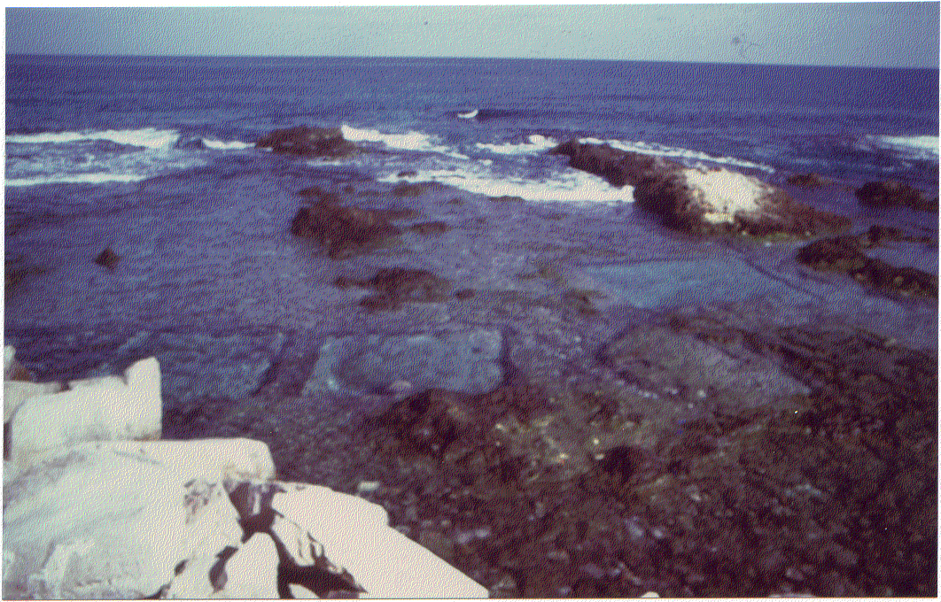
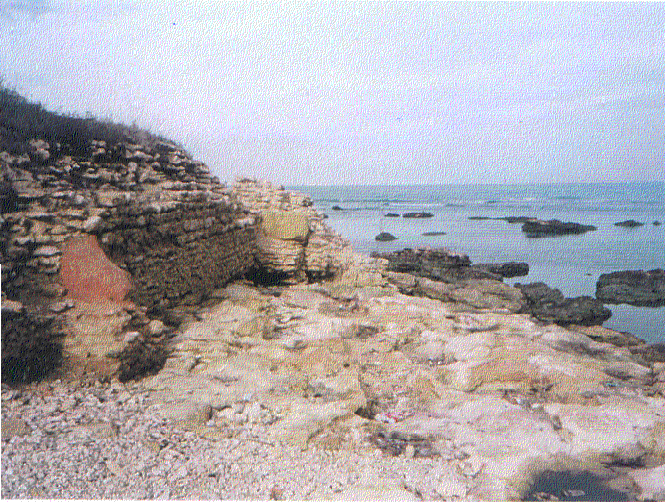

Figure 3 : Bassins d’aquaculture en dessous du niveau de la mer (Monastir) | Figure 4 : Jetée romaine submergée par la mer (Gammarth)

Les scénarios futurs d’élévation du niveau de mer - IPCC

L’augmentation globale du volume des océans en relation avec les changements climatiques a fait l’objet de plusieurs modélisations mathématiques à l’échelle de toute la planète. C’est la conséquence du réchauffement de l’atmosphère induit par les émissions du CO₂ et des gaz trace ‘’effet de serre’’.

Les élévations futures ont été déterminées dans le cadre des travaux de l’IPCC.

Il s’agit des trois scénarios suivants :

- Scénario (MR) correspond au maximum de risque : Ce scénario correspond à une politique visant à renforcer le poids économique et démographique du littoral, c.à.d. à augmenter la concentration des activités économiques et de la population sur le littoral sans mesures particulières de protection et d’adaptation. L’élévation future est estimée à 55 cm pour le siècle prochain correspondant à une élévation de 5,5cm par décennie;

- Scénario volontariste (V) correspondant au minimum de risque : Ce scénario correspond à une politique efficace de protection et d’adaptation en matière de l’environnement littoral avec une moins grande concentration des activités économiques au niveau de cette zone. C’est le scénario du minimum de risque. L’élévation future est estimée à 38 cm pour le siècle prochain correspondant à une élévation de 3,8 cm par décennie;

- Scénario (R) de référence : C’est un scénario qui correspond à la situation actuelle en matière de l’occupation de l’aménagement et de la protection de la zone littorale. L’élévation future est estimée à 50 cm pour le siècle prochain correspondant à une élévation de 5cm par décennie

Chaque scénario correspond à un ensemble d’hypothèses dépendant des efforts consentis pour la réduction des émissions des gaz à effet de serre.

Définition des Scénarios de l’étude

Hypothèses | Scénario ( R ) | Scénario (MR ) | Scénario ( V )
A l’échelle globale  - Augmentation de la température par décennie  - Elévation du niveau de la mer par décennie | (+ 0.2 ° C)  ( + 5 cm ) | (+ 0.25 ° C)  ( + 5,5 cm ) | (+ 0.13 ° C)  ( + 3,8 cm )
A l’échelle nationale  - Concentration des activités économiques et littorales  - Mesures de protection et d’adaptation | Situation actuelle  Situation actuelle | Croissante  Absentes | Décroissante  Efficaces

Bases des données du littoral tunisien

Présentation générale des côtes tunisiennes

Avec une façade côtière s'étalant sur environ 1 300 km, les zones côtières abritent la plus grande partie des grandes villes tunisiennes et plus de 70% de la population du pays.

Le littoral est généralement présenté par un découpage faisant distinguer la côte septentrionale allant de Tabarka à Bizerte, le grand golfe de Tunis allant de Bizerte à la péninsule nord du Cap Bon, la golfe d’Hammamet allant de Kelibia à Chebba et enfin le tronçon littoral sud du golfe de Gabès allant de la Chebba aux frontières Libyennes.
En plus du linéaire côtier continental, la Tunisie compte plus d’une cinquantaine d’aires insulaires. On se contentera de présenter celles qui sont les plus concernées par une élévation du niveau de la mer telles que les Kerkna, les Kuriades et l’île de Jerba.

L’appréciation de l'évolution du tracé de ces côtes tunisiennes peut être effectuée selon différentes approches. Il y a d’abord le recours à des cartes établies à des dates différentes. Pour la Tunisie, les plus anciens documents utilisables sont les cartes nautiques à diverses échelles levées par le Service Hydrographique de la Marine Française entre 1883 et 1890. Des comparaisons utiles peuvent être faites avec les éditions successives de la carte topographique au 1/50 000 qui couvre la majeure partie des côtes du pays, voire le cas échéant avec les nouvelles cartes au 1/25 000.

L’examen des photographies aériennes est aussi très utile. On dispose fort heureusement de deux couvertures de référence anciennes et étendues, celle de 1948-1949 à l’échelle de 1/20000 et celle de 1962-1963. Depuis, de nombreuses autres missions intéressant les secteurs touristiques balnéaires ont eu lieu, qui permettent l’établissement de cartes de l’évolution du trait de côte sur plusieurs décennies. La dernière mission est celle qui est en cours de réalisation par les services de l’APAL à une échelle 1/5000 couvrant tout le linéaire côtier sur une bande littorale terrestre de 5 Km. Malheureusement, l’état de cette cartographie, encore inachevée, nous a pas permis de l’exploiter dans le cadre de cette étude.

Ces côtes sont tout particulièrement vulnérables à l'impact de la remontée du niveau de la mer. Cet impact est d'autant plus critique sur les côtes que sur certains secteurs se rapportant au patrimoine naturel et économique.

Ce chapitre est consacré à la présentation des données sur le littoral regroupant aussi bien les aspects physiques que certains secteurs économiques qui peuvent être éventuellement touchés par cette élévation de la mer. Les aspects étudiés sont notamment les suivants:
- Etat actuel sur la délimitation du DPM ;
- Les caractéristiques hydrographiques du littoral ;
- Les caractéristiques morphologiques du littoral ;
- La population et l’urbanisation sur le littoral ;
- Les zones humides et le patrimoine écologique côtier ;
- Le tourisme et les activités balnéaires;
- L’industrie et les infrastructures littorales.

Délimitation réalisée sur le DPM

La délimitation du Domaine Public Maritime constitue l’une des actions principales réalisées pour littoral tunisien. Les procédures de délimitation ont démarré en 1987 et elles sont à 90% achevées.

Sur les 1300 km de littoral, 1123 km ont été délimités par des arrêtés, 33 km sont en en cours de délimitation, 100 km sont en cours de préparation, 44 km sont en cours de l’objet du cadastre. La répartition géographique de cette délimitation ainsi que les références juridiques sont présentés dans le tableau suivant.

Délimitation réalisée sur le littoral tunisien

Gouvernorat | Côte | Région | Linéaire de  cote | Référence des arrêtés
Jendouba | 23 | Tabarka | 23 km | Date du 19/04/97 n°692/97
Béja | 20 | Nefza | 20 km | Date du 03/02/97 n°304/97
Bezerte | 130 | Ghar el Melh  Ghar el Melh  Sejnene  Menzel Jmil  Ras el Jbel  Jarzouna | 5 km  7 km  45 km  6 km  29 km  5 km | Date du 19/11/1913 Sidi Ali El Maki  Date du 11/11/96 n° 2222  Date du 07/02/2000 n° 360/2000  Date du 02/10/2001 n°2367/2001  Date du 09/07/2002 n°1632/2002  Date du 25/06/2002 n°1565/2002
Ariana | 21 | Kalât el Andalos  Ariana Nord  À réviser | 10 km  9,2 km  1,8km | Date du 18/08/1928  Date du 26/07/1984 n°860/84  Date du 18/01/1988 n°88-109
Tunis | 17 | La Marsa  Carthage  La Goulette | 7 km  5 km  5 km | Date du 12/08/1900  Date du 12/08/1900  Date du 04/03/1933
Ben Arous | 18 | Hammem Lenf  Rades  Hammem el Chatt  Ezzahra | 6 km  4 km  4 km  4 km | Date du 05/05/97 n°790  Date du 30/06/97 n°1273  Date du 14/07/1997 n° 1372  Date du 01/12/97 n°2325
Nabeul | 180 | Hammem el Gzez  Kelibia  Beni Kiare  El Hammamet  Korba  Dar Chaâben  Nabeul  Sliman  El Mida  Menzel Etmmim  Takelssa  El Haoiria | 19 km  16 km  10 km  16 km  17 km  1 km  8 km  20 km  9 km  10 km  19 km  35 km | Date du 23/01/95 n°189/95  Date du 27/08/91 n°1328/91  Date du 16/10/95 n°2005/95  Date du 24/05/93 n°1196/93  Date du 01/05/1996 n°875/96  Date du 03/02/97 n°305/97  Date du 03/02/97 n°471/97  Date du 03/03/97 n°471/97  Date du 30/06/97 n° 1275/97  Date du 30/06/97 n°1274/97  Date du 001/12/97 n°2324  Date du 01/02/99 n°322/99

Délimitation réalisée sur le littoral tunisien (suite)

Gouvernorat | Côte | Région | Linéaire de côte | Référence des arrêtés
Soussa | 75 | Bou Ficha  Enfidha  Ha Soussa, Akouda  Soussa  Hergla, Sidi Bou Ali | 21 km  11 km  14 km  13 km  16 km | Date du 28/02/94 n°470/94  07/04/94 n°821/94  Date du 21/06/94 n°1389/94  Date du 25/10/93 n°2142/93  Date du 21/08/95 n°1508
Monastir | 60 | Tboulba  Saiada, Lamta et bou Hjar  El Bkalta  -  Mounastir, Ksibet el Madwouni | 8 km  7 km  9 km  5 km  31 km | Date du 10/06/94 n°1329/94  Date du 31/05/94 n°1231/94  Date du 13/11/95 n°2296  Date du 23/12/1913  Date du 10/03/81 n°333/81
El Mahdia | 75 | El Mahdia  Ksour Essef  Echébba  Mloulech | 15 km  20 km  26 km  14 km | Date du 27/11/95 n°95-2381  Date du 08/05/96 n°921  Date du 08/05/96 n°922  Date du 08/05/96 n°923
Sfax | 300 | El Mahres  Kerkna  El Âmra  Sfax Sud  Jbeniana  Agareb  El Griba  Sakiet Edayer  Kerkna 2  Kerkna 3  El Mahres 2 | 17 km  13 km  14,6 km  7 km  16,4 km  5 km  7 km  10 km  53 km  54 km  13 km | Date du15/06/94 n°1348/94  Date du 12/06/95 n°1049/95  Date du 12/08/96 n°1447/96  Date du 12/08/96 n°1448  Date du 12/08/96 n°1449/96  Date 12/08/96 n°1450/96  Date du 12/08/96 n°1451/96  Date du 12/08/96 n°1452  Date du 03/03/97 n°474/97  Date du 03/03/97 n°475/97  Date du 03/03/97 n°478/97
Gabès | 75 | Ganouch  Mareth  El Matouia  Gabès Est | 12 km  33 km  17 km  13 km | Date du 18/09/96 n°1683/96  Date du 18/09/96 n°1684/96  Date du 18/09/96 n°1685/96  Date du 18/09/96 n° 1686
Medenine | 306 | Ajim  Houmet Essouk  Jerjis  Midoun  Sidi Maklouf  Jarjis 2  Mednine Sud  Houmet Esouk 2  Ajim 2  Midoun  Jerjis 3 | 20 km  14 km  34 km  31 km  25 km  35 km  30 km  14 km  2 km  18 km  29 km | Date du 18/02/94 n°452/94  Date du 27/09/93 n°1999  Date du 15/02/94 n°440/94  Date du 13/11/95 n°2298/95  Date du 03/03/97 n°476/97  Date du 23/09/96 n° 1764/96  Date du 23/09/96 n°1763  Date du 07/10/96 n°1867  Date du 07/10/96 n°1868/96  Date du 07/10/96 n°1869/96  03/02/97 n°307/97
Total | 1300 | 1123

Délimitation du DPM sur les bords des lacs et sebkhas

Lac ou  Sebkha | Linéaire des berges  Km | Ville | Délimitation  DPM par arrêté Km
Lac de Bizerte | 40 | Bizerte, Menzel Bourguiba, Menzel Jemil, Tinja | En cours de délimitation - DGSAM
Lac de Ghar el Meh | 25 | Ghar El Melh | En cours de délimitation  DGSAM
Lac nord de Tunis | 22 | Tunis | Réalisé  SPLT
Lac sud de Tunis | 14 | Tunis sud | Réalisé  SEPTS
Sebkha Ariana |  | Tunis | Réalisé  APAL
Sebkha Sidi Khlifa | 22 | Selloum Hergla | En cours de délimitation  DGSAM
Sebkha de Mahdia |  | Mahdia | Réalisé  APAL
Sebkha de Kelibia |  | Kélibia | Réalisé  APAL
Sebkha de Sijoumi |  | Sijoumi | Réalisé  APAL
Les sebkha de Kerkena | 67 | Kerkena | En cours de délimitation  DGSAM

Caractéristiques hydrographiques du littoral tunisien

Mode d’évaluation du niveau de la mer

En général, la fluctuation du niveau de la mer est un processus physique complexe résultant de l’interaction de plusieurs phénomènes. Ces phénomènes peuvent être décrits et organisés en fonction de leurs périodicité caractéristique. On peut ainsi distinguer par ordre décroissant pour la Tunisie:

- Les fluctuations du niveau moyen séculaire dû à la remontée du niveau dont la période caractéristique est de l'ordre de quelques dizaines d’années à quelques siècles. Le suivi du niveau moyen annuel permet de suivre ces fluctuations à long terme ;

- Les fluctuations du niveau moyen journalier et mensuel qui dépendent des conditions de la pression atmosphérique et des vents à grandes échelles dont la période caractéristique est de quelques jours à quelques semaines voire quelques mois ;

- La marée astronomique dont les périodes principales sont la demi-journée (12h20mn) et la journée, mais aussi la quinzaine (cycle morte eau – vive eau) et le semestre (équinoxe) ;

- Les surcotes/décotes induites par les coups de vent dont la période caractéristique est de l’ordre de quelques heures. Les vents de secteur Nord à Est tendent à provoquer une surcote et ceux du secteur sud à ouest tendent à provoquer une décote sur la côte Est de la Tunisie;

- Les oscillations appelées aussi seiches côtières dont la période caractéristique est de l’ordre de plusieurs dizaines de minutes qui sont dues à des résonances dans des zones partiellement fermées comme les bais, les lac, les enceintes portuaires etc… La fluctuation est généralement de l’ordre de quelques décimètres ;

- Les fluctuations induites par l’agitation (les vagues) dont la période caractéristique est de 1 à 4 s pour les clapotes et de 4 à 10 s pour les mers de vent et les houles. Ces fluctuations peuvent atteindre plusieurs mètres.

La variation du niveau de la mer, en un point et un temps donné, peut être calculée, d’une manière approchée, par la formule suivante :

Z(t) = NM(j) + Z_{a}(t) + Z_{v}(t) + Z_{o}(t) + Z_{h}(t)
Avec :

Z(t) : Niveau d’eau en un point donné sur le littoral ;
NM(j) : Niveau moyen annuel ;
Z_{a}(t) : Niveau de la marée astronomique référencé au niveau moyen;
Z_{v}(t) : Surcote/décote due au basculement dû au vent ;
Z_{o}(t) : fluctuation induite par les oscillation (évaluation approximative) ;
Z_{h}(t) : fluctuation induite par la houle (évaluation approximative).

Les niveaux de référence utilisés

Le niveau de la mer est généralement donné par rapport aux deux niveaux de référence suivants:
- 0 (CM) : Zéro des cartes marines ou souvent appelé Zéro Hydrographique ZH;
- 0 (NGT) : Zéro du Nivellement Général de la Tunisie - NGT.

Le CM ou le ZH est généralement utilisé dans les cartes marines et par les marins. Le NGT est utilisé surtout lorsqu’il s’agit d’un aménagement côtier.

Comme présenté au paragraphe précédent, le niveau de la mer est variable et peut être défini en fonction de sa période caractéristique. La connaissance des différents types des niveaux est indispensable pour pouvoir étudier le degré de vulnérabilité et l’ampleur des impacts potentiels de l’élévation accélérée du niveau de la mer.

Les différents types des niveaux, pris en compte dans cette étude ainsi que leur degré d’utilité, sont présentés dans le tableau suivant :

Degrés d’importance et utilité des différents types des niveaux

 | Degré de fréquence | Degré d’importance d’utilité
Niveau moyen annuel | Niveau courant | - Niveau de référence indispensable à définir pour chaque zone ;  - Niveau devant être pris en compte en continu pour toute étude de vulnérabilité et d’adaptation à l’EANM
Niveau maximal des vives eaux ordinaires | 2 fois par mois | - Cycle mensuel de marée indispensable à définir pour chaque zone;  - Niveau devant être pris en compte en continu pour toute étude de vulnérabilité et d’adaptation à l’EANM
Niveau maximal des vives eaux extraordinaires | 2 fois par an | - Cycle annuel de marée indispensable à définir pour chaque zone;  - Niveau devant être pris en compte en continu pour toute étude de vulnérabilité et d’adaptation à l’EANM
Niveau maximal exceptionnel dû à des grandes surcotes induites par le vent | 1 fois par 10ans | - Cycle d’occurrence décennal indispensable à définir pour chaque zone ;  - Niveau devant être pris en compte temporairement pour quelques études de vulnérabilité et d’adaptation à l’EANM
Niveau maximal exceptionnel dû à des grande surcotes induites par des coups exceptionnels de vent | 1 fois par 50ans | - Cycle d’occurrence cinquantennal indispensable à définir pour chaque zone ;  - Niveau devant être pris en compte temporairement pour quelques études exceptionnelles de vulnérabilité et d’adaptation à l’EANM

Dans ce qui suit nous donnons ces différents types de niveaux de la mer par rapport à l’NGT.

Caractéristiques hydrographiques sur le littoral tunisien

En appliquant le principe ci-dessus, nous présentons dans le tableau ci-dessous, les caractéristique hydrographiques du littoral tunisien telles que :

- (1) - Le niveau moyen annuel ;
- (2) - Le niveau maximal des vives eaux ordinaires ;
- (3) - Le niveau maximal des vives eaux extraordinaires ;
- (4) - Le niveau maximal exceptionnel dû à des grandes surcotes induites par le vent ;
- (5) - Le niveau maximal exceptionnel dû à des grandes surcotes induites par des coups exceptionnels de vent.

Caractéristiques hydrographiques des niveaux sur le littoral tunisien
(Etat actuel)
Niveau donnés en m NGT

 | (1) | (2) | (3) | (4) | (5)
Extrême nord Tunisien (Tabarka – Bizerte) | 0,16 | 0,39 | 0,41 | 0,71 | 0,81
Golfe de Tunis (Bizerte – Kelibia) | 0,16 | 0,28 | 0,34 | 0,94 | 1,04
Golfe d’Hammamet (Kelibia – Chebba) | 0,00 | 0,15 | 0,23 | 0,83 | 0,93
Ville de Sfax | 0,00 | 0,70 | 0,75 | 1,55 | 1,65
Ville de Gabès | -0,13 | 0,77 | 0,82 | 1,82 | 1,92
Ile de Kerkena | 0,00 | 0,45 | 0,55 | 1,35 | 1,45
Jerba | 0,00 | 0,45 | 0,55 | 1,65 | 1,85
Extrême sud Tunisien (Boughrara – Frontière Lybienne) | 0,00 | 0,40 | 0,45 | 1,25 | 1,45

Caractéristiques Géomorphologiques des côtes tunisiennes

Dans ce chapitre, nous présentons une description de l'état actuel des côtes tunisiennes du point de vue topographique et morphologique. Cette description sera menée selon un ordre géographique, du Nord vers le Sud. Pour chaque segment côtier seront présentées :
- Les caractéristiques du rivage et des terrains qui le bordent du côté interne ;
- Les caractéristiques de l'avant-côte ;
- La topographie des zones basses susceptibles d’être submergées par la mer.

Les îles seront ensuite décrites dans des paragraphes séparées.

La côte de l’extrême nord de Tabarka à Sidi Ali El Mekki

Cette partie du littoral est caractérisée par des falaises, des côtes rocheuses et des dunes dont la fréquence, l’allure et la place dans le paysage varient beaucoup d'un endroit à l'autre notamment sous l'effet du cadre morphostructurel auquel elles appartiennent et du type de dynamique auquel elles sont soumises.

Zone occidentale : Située à l'Ouest de Sidi Béchir, cette zone correspond en gros à la côte de la Khroumirie et des Mogods. Ces dernières sont deux des régions les plus accidentées du pays qui renferment les rivages les plus accidentés.

Les falaises les plus continues, les plus hautes et les plus massives caractérisent les caps et d'une façon générale les secteurs dont l'ossature géologique est dominée par les grès. Leur hauteur dépasse généralement les 15 mètres et atteint parfois plusieurs décamètres. Dans les rentrants de la côte, les falaises sont toujours bien représentées mais elles sont généralement moins hautes (5 à 20 m en moyenne) et souvent affectées par des phénomènes de glissements car dominées par les formations argileuses. Cependant, dans certains secteurs elles sont taillées dans des roches dures.

Sidi Béchir – Bizerte. Dans ce segment côtier, les jbels s'écartent un peu de la mer. Un bas plateau (15 à 30 m d'altitude) de largeur plurihectomètrique à kilométrique s'interpose entre le rivage et les premiers reliefs escarpés ; si bien que, le paysage côtier devient relativement ouvert. Sur le rivage, les falaises et les côtes rocheuses demeurent pourtant les formes les plus caractéristiques. Les plages sont logées dans les criques ou se trouvent à l'embouchure des oueds. De hauteurs variables (7 à 15 m), ces falaises sont localement taillées dans des formations triasiques, dans des calcaires paléocènes ou dans des alternances de grès et argiles du flysch numidien.

Bizerte - Rass Ettarf. Dans ce tronçon, la côte se distingue des secteurs précédents par son caractère plus aéré et dans l'ensemble plus bas ainsi que par son tracé qui accorde une place plus grande aux baies même si les caps sont toujours importants dans le paysage d'ensemble. Les falaises et côtes rocheuses continuent à constituer les formes les plus fréquentes mais, d'une façon générale, elles perdent d'importance, par leur hauteur, et une partie non négligeable en est dominée par des matériaux tendres. Les falaises les plus hautes (parfois plus de 20 m) caractérisent d'abord les caps développés à la faveur de roches calcaires éocènes (Cap Blanc et Cap Z'bib) ou de roches gréseuses pliocènes (Cap Sidi Ali El Mekki ou Rass Ettarf). Ailleurs, ce sont surtout des falaises à commandement inférieur à 5 m mais le plus souvent supérieur à 2 m, taillées selon les endroits dans des grès de plages ou de dunes dans des alluvions et parfois dans des argiles ou des marnes pliocènes. Les côtes basses marécageuses s'étendent surtout sur les terrains bas qui bordent le Lac Ichkeul et la berge orientale du Lac de Bizerte.

Le golfe de Tunis

Le Golfe couvre le tronçon de côte de Sidi Ali El Mekki à Kelibia. Le paysage change beaucoup par rapport à l’extrême nord en cédant la place à une côte très basse à plages, dunes, sebkhas, chotts et lagunes. On retrouvera cependant le paysage accidenté sur la façade occidentale de la péninsule du Cap Bon qui appartient à la partie orientale du golfe de Tunis.
De son côté, le domaine marin se distingue de celui du secteur Tabarka-Sidi Ali El Mekki par une bathymétrie relativement faible et des fonds souvent sableux. La morphologie du rivage montre des différences sensibles d'un secteur à l'autre.

Sidi Ali el Mekki - Sidi Erraies. Mis à part le secteur compris entre Gammarth et Amilcar, où un relief de petites collines (Gammarth et sidi Bou Saïd) arrive jusqu'à la mer, le rivage est partout bordé par une topographie très basse et caractérisé par des plages sableuses et des terres humides. Les rares falaises et côtes rocheuses ont été façonnées aux dépend des collines de Gammarth et de Sidi Bou Saïd. Leur commandement est assez important puisque souvent compris entre 3 - 4 m et une dizaine de mètres et peut localement atteindre des valeurs pluridécamétriques. Leur ossature géologique est également variable. Du côté de Gammarth, elles sont taillées dans des alternances de grès, sables et argiles pliocènes ou dans des grès de plages ou dunaires et colluvions quaternaires. Dans la colline de Sidi Bou Saïd, elles évoluent surtout dans des alternances de grès et argiles tertiaires ce qui a favorisé d'ailleurs les phénomènes de glissement de terrain.

Les zones humides couvrent de grandes surfaces et correspondent à des milieux variés :
- sebkhas et chotts dont le régime hydrologique et la qualité des sols sont souvent nettement influencés par la présence de la mer (Sabkhet Ariana) ;
- lagunes : la lagune de Ghar El Melh et le complexe lagunaire de Tunis.

Sidi Erreis – Klibia. Dans ce tronçon de côte, la situation rappelle, par plusieurs de ses aspects, celle de la côte de l’extrême du nord. En effet, le rivage est en grande partie bordé par des reliefs accidentés à ossature dominée par des alternances de grès et argiles ou marnes. Ce qui a favorisé un tracé brisé du rivage avec alternance de caps et de baies et criques ainsi que l'extension des falaises et des côtes rocheuses. Les plages s'épanouissent surtout dans les criques et au droit des cours d'eau et sont relayées vers l'intérieur, par des champs dunaires importants. De plus, c'est une côte baignée par des eaux relativement profondes et à agitation importante.

Les falaises les plus marquées dans le paysage caractérisent les caps (comme Rass El Fartass et le Cap Bon) et d'une façon générale les secteurs dans lesquels les reliefs montagneux sont collés au rivage comme c'est le cas de Jbel Korbous et de Jbel Rass Addar. Leur commandement dépasse souvent les dix et vingt mètres et peut localement devenir pluridécamétrique.

Lorsque les reliefs montagneux s'écartent du rivage, les falaises sont beaucoup moins importantes par leur commandement généralement compris entre 3 et 10 m. Elles se distinguent aussi par leur lithologie faite surtout de formations gréseuses qui correspondent à des dépôts de plages ou de dunes.

Le golfe de Hammamet et la côte du Sahel

Deux grands segments se distinguent: la côte depuis Klibia jusqu'à Monastir d'une part et la côte entre Monastir et Chebba d'autre part.

Klibia – Monastir. La côte, souvent très basse, est marquée surtout par de vastes plages sableuses et des sebkhas de forme oblongue longeant le littoral, souvent sur de très grandes distances. Ces sebkhas sont déjà profondément influencées par la présence de la mer ; les eaux marines les envahissent à l'occasion de la saison des tempêtes. Les estrans rocheux et les falaises sont très rares. On les trouve du côté de Maamoura, très localement entre Nabeul et Hammamet et surtout à Hergla.

A Maamoura et entre Nabeul et Hammamet, les segments rocheux correspondent parfois à de petites falaises de 1 à 3 m de hauteur qui forment des pointements enserrant de petites criques dans lesquelles sont logées des plages. A Hergla, le rivage est directement bordé par les collines sur lesquelles se développe l'agglomération de Hergla. Une telle topographie a favorisé l'apparition d'une morphologie à falaises et côtes rocheuses. Des plages sableuses existent ici et là surtout dans les petites criques qui accidentent le tracé du rivage. Les falaises ne sont pas particulièrement hautes (3 à 15 m) mais bien apparentes dans le paysage à cause surtout du contraste qu'elles font avec les terrains bas qui les encadrent. Elles sont taillées fondamentalement dans des formations géologiques tendres. Leurs parties rocheuses caractérisent surtout leurs parties nord et sud où apparaissent des formations gréseuses appartenant à une plage consolidée.

Monastir – Chebba : Ce tronçon correspond au Sahel central, la côte montre un tracé moins rectiligne et est devancée par une bathymétrie qui s'affaiblit en direction du Sud. Elle se distingue aussi par la remarquable faiblesse de son réseau hydrographique; c'est de toute la côte tunisienne la partie qui bénéficie le moins des apports terrigènes. Les collines qui étaient, dans le secteur précédent, assez éloignées de la mer en sont désormais très proches et se trouvent souvent même sur le rivage. D'où une morphologie de ce dernier nettement plus variée. Aussi, on trouve une alternance de plages sableuses, de côtes rocheuses et de falaises ainsi que des terres humides.

Les falaises marquent le plus le paysage dans la presqu'île de Monastir où leur hauteur dépasse souvent 5 m et peut aller jusqu'à une vingtaine de mètres. Elles sont taillées surtout dans des alternances de grès, sables et d'argiles pliocènes (Monastir). Dans d'autres endroits, elles sont le plus souvent taillées dans des grès pliocènes (Cap Afrique, Sallakta, Gdhabna) et surtout dans un matériel quaternaire (El Alia-Chebba) et leur hauteur est toujours modeste variant généralement entre 2 et 4 m.

Ailleurs, elles sont dominées par un faciès tendre (surtout des formations alluviales et colluviales comme en différents points de la côte de Ksibet el Médiouni et de Lamta-Téboulba) ou hétérogène (une alternance de grès éoliens ou marins tyrrhéniens et de formations colluviales comme en différents points de la côte de Chebba).

Les milieux humides sont représentés par des sebkhas et chotts (Dimesse, Ben Ghayada). Ils sont toujours très proches de la mer dont ils ne séparent généralement que la plage actuelle.

Le golfe de Gabès et de ses abords méridionaux

S'étendant depuis la pointe de Rass Kaboudia (à Chebba) jusqu'à la frontière avec la Libye, cette côte est encadrée par des terres basses de la famille des plaines, des bas plateaux et petites collines. Elle est également devancée par une plate-forme continentale très développée aux eaux très peu profondes.

Le rivage est dominé par les formes basses d'où une certaine monotonie des paysages. Mais dans le détail il montre une variété morphologique indéniable. Ainsi se succèdent falaises, côtes rocheuses, plages, sebkhas et pseudo sebkhas bordières, vastes indentations lagunaires ainsi que de nombreux marais maritimes. Ces derniers distinguent cette côte de l'ensemble du littoral tunisien et sont favorisés par l'importance de la marée.

Les falaises sont taillées dans de différentes formations géologiques. Toutefois, les plus importantes tant par leur hauteur que par leur place dans le paysage sont façonnées dans des argiles gypseuses attribuées au Mio-pliocène. On les trouve dans quatre secteurs principaux : au sud de l'embouchure de Oued Akarit, à Skhira, à Nadhour, Jorf et Karboub (en face de Jerba). Hautes de 5 à 15 m en moyenne, ces falaises connaissent déjà une érosion assez importante favorisée par la nature tendre des argiles.

Les autres falaises ont généralement un commandement qui varie entre 3 et 5 m et sont taillées dans des roches relativement résistantes (surtout des grès éoliens ou marins du Quaternaire supérieur) ou hétérogènes (alternance de grès quaternaires et d'alluvions et colluvions). Elles connaissent une érosion moins importante mais peuvent subir de temps en temps des phénomènes d'éboulement suite à l'action différentielle qu'y exercent les agents de l'érosion. On les trouve dans deux secteurs principaux : à Gourine et dans la racine ouest de la presqu'île de Jorf.

Les côtes rocheuses basses sont façonnées dans des formations gréseuses de plages tyrrhéniennes ou d'éolianites holocènes. Elles intéressent le plus souvent des secteurs peu étendus (parfois quelques mètres seulement de longueurs) et très discontinus ; si bien qu'il n'est pas toujours facile de les cartographier. Le seul secteur où elles se suivent sur des longueurs appréciables est celui compris entre la presqu'île de Zarzis et la frontière avec la Libye, en particulier dans les "slobs" qui isolent Bhiret El Bibène de la mer.

Les marais maritimes se développent dans les parties les mieux abritées de la côte : criques, embouchures d'oueds, derrière les petits caps et les flèches littorales. Leurs schorres sont très souvent découpés par un réseau dense de chenaux de marée empruntés par les eaux marines à chaque flot. Cette avancée des eaux marines peut, surtout par temps de tempête et par marée haute de vives eaux atteindre les nombreuses sebkhas et les chotts qui bordent les marais du côté interne.

Les Kerkena

Cet archipel se distingue surtout par sa topographie très faible faite d'une succession de terrains plats, occupés par des sebkhas, et de petits dos de terrain à surface souvent très régulière.

Les sebkhas, très étendues au bord de la mer, se trouvent toujours à des altitudes très faibles, très souvent inférieures à 2 m ; si bien que, leurs marges externes sont fréquemment atteintes par les eaux marines. A l'occasion des tempêtes elles peuvent être totalement inondées.
Malgré leur faible superficie, les différentes îles et îlots de l'archipel ont un rivage relativement long montrant une morphologie variée dans laquelle alternent, parfois sur de très courtes distances, falaises, côtes rocheuses basses, plages et marais maritimes. Du côté marin, l'attention est surtout retenue par l'existence d'une plate-forme continentale étendue et très peu profonde.

Les falaises les plus importantes caractérisent surtout les secteurs de Borj El H'ssar et de Jorf sur la face occidentale de l'archipel. Quelques falaises beaucoup moins étendues existent la côte d'Ouled Gacem sur la face sud-est. Hautes de 3 à 15 m, elles sont taillées essentiellement dans les argiles mio-pliocènes; leur sommet est coiffé par la croûte calcaire dite villafranchienne.

Les côtes rocheuses basses sont façonnées surtout dans des formations gréseuses d'origine marine héritées du dernier interglaciaire (Tyrrhénien). Elles sont fréquentes surtout sur la face ouest et plus particulièrement dans les caps.

Les plages n'occupent qu'une place très secondaire. Celles qui montrent une certaine importance s'adossent à de petits caps ou occupent le fond de criques et existent surtout à Sidi Fraj et à Founnkhal. Mais même dans ces sites, on a affaire à des plages étroites et très peu épaisses. Dans plusieurs cas, ce ne sont en effet que des liserés de quelques mètres de large seulement et dont le matériel ne dépasse pas le stade d'un voile de sables qui ne parvient pas toujours à bien masquer les formations géologiques sous-jacentes.

Les marais maritimes, à slikke et schorre caractéristiques, s'épanouissent dans les rentrants de la côte et occupent généralement la frange externe des sebkhas. Les plus étendus appartiennent à l'île Cherguia qui a la côte la plus découpée.

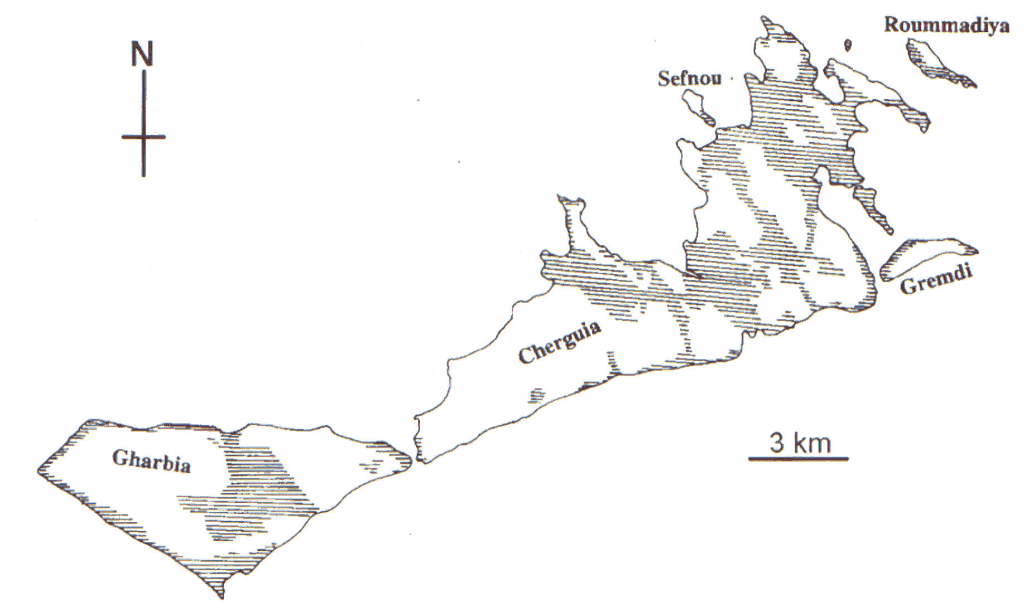
Figure 5 : La remarquable extension des côtes basses à sebkhas et marais maritimes dans les îles Kerkna (représentées par des hachures)

L'île de Jerba

Jerba a un rivage varié dans lequel alternent côtes rocheuses basses, marais maritimes, plages ainsi que quelques falaises.

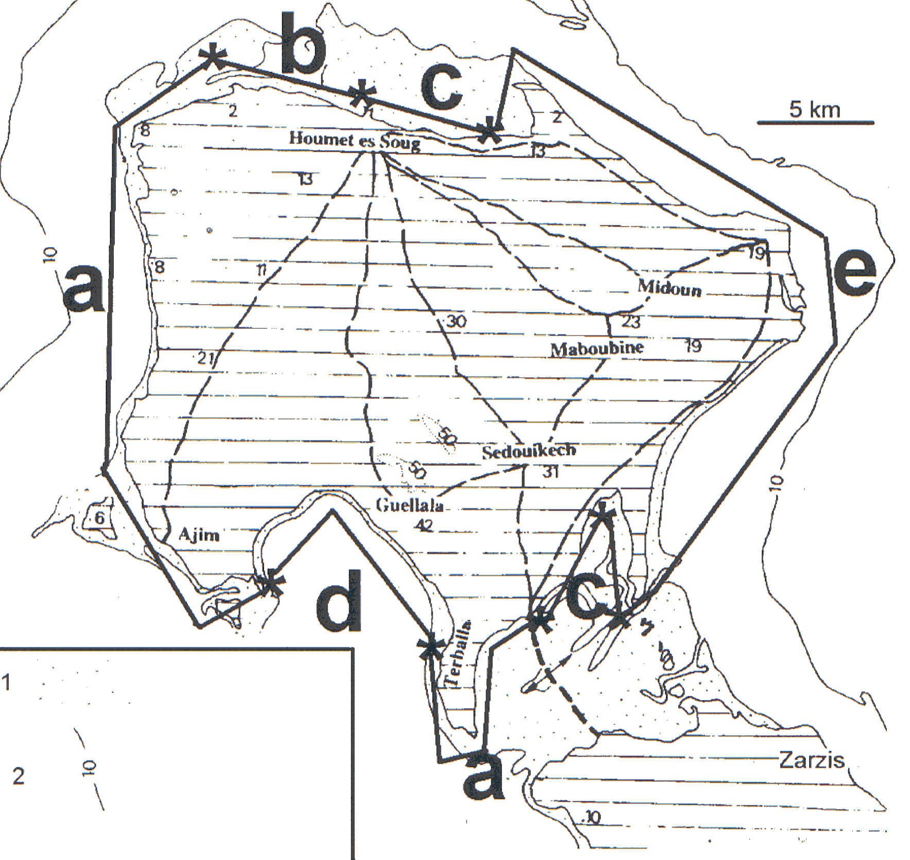 | Figure 6 : Les différentes morphologies du rivage jerbien  1-hauts-fonds ; 2-isobathe ; a-prédominance des côtes basses rocheuses ; b-prédominance des marais avec quelques estrans rocheux ; c-prédominance des estrans vaseux ; d-prédominance des côtes basses meubles et marais ; f-prédominance des plages sableuses.

Les falaises sont peu importantes tant par leur extension que par leur commandement généralement compris entre 1 et 3 m. On les rencontre localement entre Dar Jerba et Aghir, entre Sidi Yati et Jamaa Guellala ainsi qu'en différents points de la côte ouest notamment à Borj Jlij, à Sidi Jmour et à Cheikh Yahia.

Elles ont été façonnées dans les grès marins tyrrhéniens et éoliens tyrrhéniens ou holocènes (comme à Torbkhana et à Lella Hadhria), dans la croûte calcaire du Quaternaire ancien et les placages de dépôts marins et continentaux qui la recouvrent ici et là (comme à Rass Rougga), dans les argiles gypseuses mio-pliocène et la croûte calcaire ainsi que les placages de dépôts marins tyrrhéniens qui les surmontent (sur la face méridionale de la presqu'île de Rass Rougga) ou dans des alluvions et des sables éoliens meubles (sur la côte de Ghizene et de Guellala).

Les marais maritimes caractérisent les segments les plus abrités de la côte et montrent un modelé caractéristique de slikke et de schorre. Les plus étendus se trouvent à l'abri de la flèche littorale de Rass R'mel et des deux presqu'îles de Lella el Hadhria et d'el Gastil. D'autres, moins étendus, apparaissent sur le littoral de la presqu'île de Terbella et à la faveur des petites criques qui accidentent le tracé de la côte qui s'étend depuis Guellala jusqu'à Houmet es Soug en passant par Ajim.
Les côtes rocheuses basses occupent une grande place surtout dans la façade ouest de l'île. Elles sont façonnées dans la croûte calcaire dite villafranchienne et surtout dans les grès marins ou éoliens, tyrrhéniens ou holocènes.
Les plages occupent une place importante dans la morphologie de la côte orientale et nord-orientale. Des accumulations, sableuses ou à galets, apparaissent dans d'autres secteurs, notamment dans les rentrants de la côte, mais elles restent relativement peu importantes par leur extension ainsi que par leur épaisseur.

Les Kuriates

Les Kuriates sont deux îlots (Qûriya el Kbira et Qûriya es-Sghira) situés en face de la côte de Monastir, à environ 16 km vers le large.

Ces îlots ont des altitudes toujours basses ne dépassant pas 5 m. Leur géologie de surface montre essentiellement des matériaux très récents, surtout sableux de plages et de dunes ou sablo-vaseux de sebkhas, de chotts et de marais maritimes.
L'îlot septentrional est le moins bas. Il correspond à un mamelon fait par des grès jaunes coquilliers du Pliocène supérieur couvert par un grès marin typique de la formation Rjiche eutyrrhénienne maintenant bien connue dans la géologie du Quaternaire côtier en Tunisie et dont la mise en place s'est faite à l'occasion d'une transgression ayant permis à la mer de dépasser son niveau actuel de quelque 10 m il y a environ 125 000 ans B.P. La mer ayant franchi le rivage actuel au cours d'une telle transgression, les Kuriates devaient se trouver sous l'eau et appartenir donc à un ancien haut fond. Aujourd'hui, ils appartiennent toujours à un haut fond, celui d' "Edhar", bien marqué sur les cartes représentant la bathymétrie.
Le rivage est alternativement tendre (plages sableuses et marais maritimes) ou rocheux (grès) mais il est partout très bas ce qui ne doit pas favoriser ce petit archipel en cas d'une élévation accélérée du niveau marin.

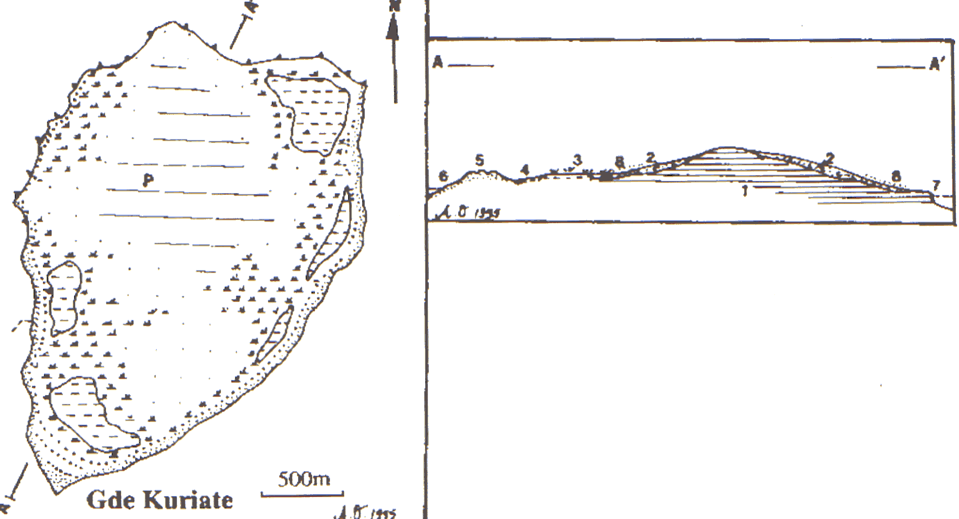

Figure 7 : Coupe à travers la grande Kuriate
1-grès pliocène; 2- grès coquillier tyrrhénien; 3- chott colonisant des colluvions sablo-limoneuses (Pléistocène supérieur-holocène); 4- sebkha; 5- petits bourrelets de dune bordière; 6- plage sableuse; 7- platier rocheux évoluant par corrosion

Les îlots des Kneiss

Situé au large de la côte de Skhira, l'archipel des Kneiss, est constitué de quatre îlots (Dziret el Bessila, Dziret el Hjar, Dziret el Laboua et ed Dzira el Gharbia).
Il correspond à la partie émergée de hauts fonds appartenant à une plate-forme étendue, très peu profonde et découpée par plusieurs chenaux de marée. A marée basse ces hauts fonds sont largement exondés.

Le point culminant appartient à El-Bessila, le plus grand de tous les îlots, mais il ne dépasse pas la côte de 7 m. Dans les autres îlots les altitudes sont le plus souvent inférieures à 2 m.
La géologie est simple. Le rivage des îlots El Hjar, El Laboua et El Gharbia est partout taillé dans un grès marin eutyrrhénien. El Bessila, est formée fondamentalement par des matériaux de sebkhas et de marais maritimes. Le rivage est donc partout taillé dans des matériaux tendre.

L'évolution récente montre une prépondérance des formes d'érosion. De fait, malgré la faible énergie des vagues, la protection qu'assurent les hauts-fonds contre la houle du large et la nature parfois assez dure du matériel rocheux, la tendance générale est pour le recul du trait de rivage. Ceci a déjà amputé certains îlots d'une partie importante de leur corps. Plusieurs arguments de terrain et textuels laissent croire que l'ensemble de l'archipel a connu des modifications sensibles au cours des temps historiques. La tendance générale y a été pour le tronçonnage et la réduction de la superficie des différents îlots.

Des observations faites à Dziret El Laboua ont permis de confirmer l'appartenance de ruines antiques au Monastère dans lequel s'était retiré, au début du VIème siècle de notre ère, l'évêque de Ruspe et de conclure à une réduction importante de la superficie de l'archipel à la fois par érosion et submersion. Le tout a été favorisé par une variation positive relative du niveau de la mer et un affaissement du sol.

Tout indique donc que les Kneiss constituent un terrain à haut risque. Une élévation accélérée du niveau marin pourrait se solder par la disparition d'une grande partie de l'archipel, surtout si la subsidence continue à y être active.

Caractéristiques des écosystèmes humides sur le littoral

Du fait de son linéaire côtier important, la Tunisie est relativement riche en milieux humides se répartissant sur un grand nombre d’écotopes distincts tels que les lagunes, les marais côtiers, les étangs de taille très variable permanents ou temporaires, les sebkhas côtières, les sebkhas continentales, les chotts, les estrans etc.
En excluant la plus grande partie du chott el Jerid, les marais côtiers, les plaines inondables, les barrages et les sebkhas satellites des mers de Bou Grara et des Bibans, on a une surface totale d'environ 400 000 ha de zones humides.

Les lagunes côtières

Elles sont essentiellement représentées par des lagunes qui occupent depuis le nord jusqu'au sud du pays une superficie globale d’environ 110 000 ha. Les lagunes les plus importantes du nord au sud sont :
- Le lac Ichkeul ;
- Le lac de Bizerte ;
- Le lac de Ghar El Melh ;
- Le lac nord de Tunis ;
- Le lac sud de Tunis ;
- Lac de Khnis
- Le lac (ou la mer) de Boughrara ;
- Le lac (ou la mer) El Biban.

Ces écosystèmes lagunaires offrent une grande variété de biotopes liée :
- à leur position géographique qui les place dans des zones de climat méditerranéen humide à aride ;
- à une surface plus ou moins importante (entre 250 ha -lac de Khniss et 50 000 ha, mer de Boughrara)
- à une profondeur moyenne plus ou moins importante (entre 1 m, lac sud de Ghar El Melh, et 5 m, lac de Bizerte, mer de Boughrara ;
- à une ouverture sur la mer plus ou moins large (" oued Tinja " large d'une dizaine de mètres pour le lac Ichkeul, passe de plus d'1 km pour la mer de Boughrara et la mer des Bibans)
- à une pression anthropique très forte (lac de Tunis) ou, au contraire, quasi nulle tout au moins jusqu'aujourd'hui (mer des Bibans).

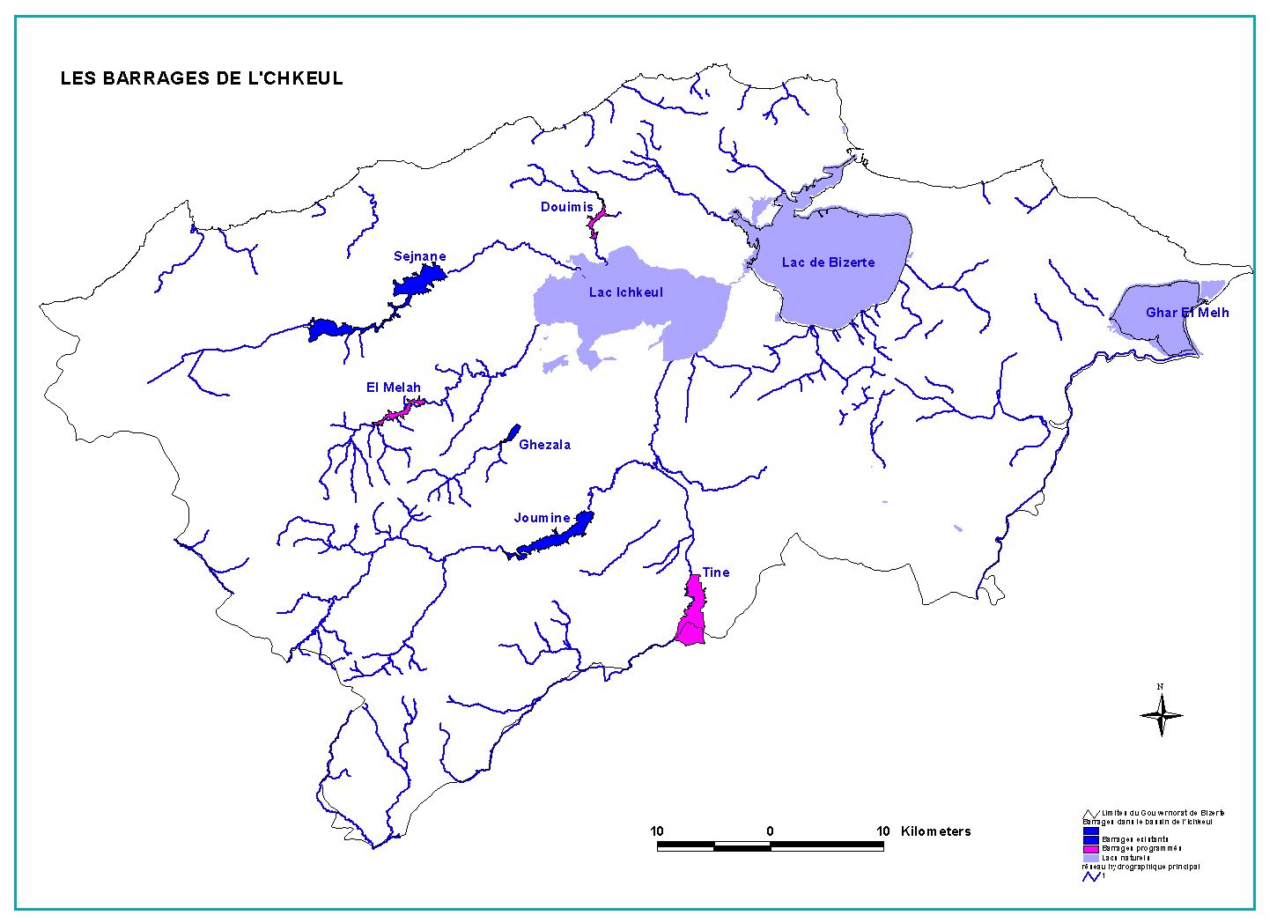
Figure 8 : Les lagunes du nord (Ichkeul, Bizerte et Ghar El Melh)

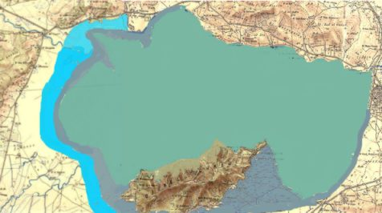
Figure 9 : Parc National de l’Ichkeul

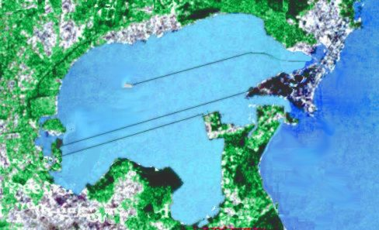
Figure 10 : Le complexe lagunaire de Tunis incluant le lac nord et le lac sud

Les sebkhas côtières

Le deuxième type de zones humides littorales sont les sebkhas côtières dont les plus importantes sont :
- La sebkha Ariana ;
- La sebkha Soliman (PM hectares) ;
- La Sebkha Khelibia (PM hectares) ;
- La Sebkha Korba (PM hectares) ;
- La Sebkha Sidi Khlifa (PM hectares) ;
- La Sebkha Ben Ghayada (PM hectares) ;
- Etc.

De superficies très variables les sebkhas forment une bande quasi continue, partant du flanc est du cap Bon jusqu'à la frontière tuniso-libyenne.
Parallèles à la côte dans le cap Bon avec une largeur de quelques centaines de mètres, elles sont, par contre, de surface de plus en plus importante au fur et à mesure que l'on va vers le sud.
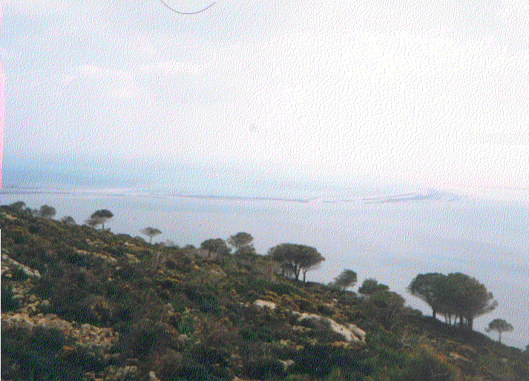
 | Figure 11: Cordon du lac Ghar El Melh (Vue à partir du Jebel Sidi Ali El Mekki)
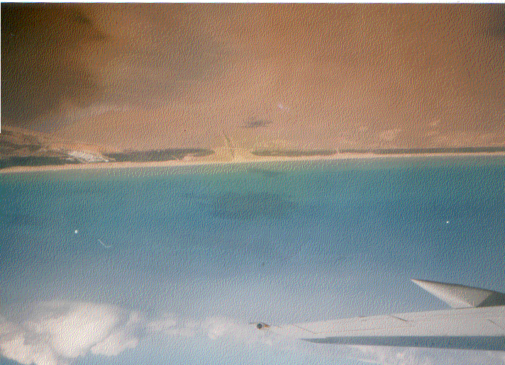 | Figure 12 : Cordon de la Sebkha Ariana (Tunis nord)

Les marais maritimes

Elles correspondent à la zone côtière tour à tour exondée à marée basse et ennoyée à marée haute. Les surfaces sont fonction du marnage (intensité de la marée). Ceci est maximal dans la partie nord est de la petite Syrte (zone des Kneiss).

Figure 13 : Marais Maritimes de la plaine de Slimane (Golfe de Tunis)

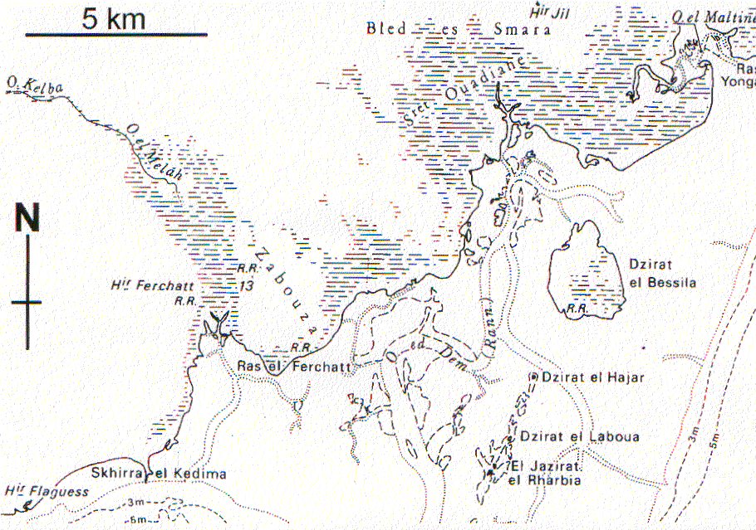
Figure 14 : La côte basse du golfe de Gabès accorde une place remarquable aux marais maritimes et aux sebkhas dans les secteurs abrités comme c'est le cas ici du segment Mahares-Hchichina qui fait face aux îles Kneiss

Population et urbanisation sur le littoral

Population sur le littoral

Sur une population totale de la Tunisie de 8 785 000 habitants, 65,2% soit 5 728 000 habitent les régions littorales.

C'est, de plus, sur le littoral que se trouvent les plus fortes concentrations urbaines : le grand Tunis (1.600.000 habitants), le grand Sfax (510.000 habitants), le grand Sousse (186.000 habitants), Gabès (140.000 habitants), Bizerte (130.000 habitants) et les plus fortes densités : plus de 2000 habitants /km² à Tunis, plus de 1000 habitants/km² à Sfax et Sousse, et 57 habitants pour la moyenne nationale.

La croissance de la population urbaine s’est nettement accélérée après les années 1970, avec 61% de la population urbanisée en 1994.

Toutefois, l’accroissement de la population des régions littorales, bien que toujours soutenu, n’a pas été ces vingt dernières années aussi excessif qu’on pouvait le craindre. Ceci est dû à une baisse générale de la croissance démographique liée à la baisse du taux de fécondité et une mobilité plus limitée que prévue des populations rurales (exode rural).

Cependant, la concentration de la population sur les zones littorales s’est poursuivie. Ce poids démographique accrû s'est traduit par des concentrations d’équipements dans les zones littorales : logements, équipements publics tels que facultés, lycées, écoles, hôpitaux, infrastructures de transport et de télécommunication.

L’affirmation du poids attractif de Tunis a été continue jusqu’au milieu des années 80. A partir de cette période, la diffusion spatiale plus grande des pôles attractifs de migrants entre gouvernorats a entraîné une baisse relative de l’attractivité de la capitale au profit d’autres centres du littoral oriental.

Les projections de la population sont, d’après l’INS, comme suit :

Gouvernorat | Actuelle (1994) | Horizon 2005 | Horizon 2015
Tunis  Ariana  Ben Arous  District Tunis | 1 048 568  123 311  393 508 | 960 400  771 800  527 500  2 259 700 | 1 196 700  954 000  663 100  2 813 800
Nabeul  Zaghouan  Bizerte  Nord est | 356 359  43 582  268 516 | 709 800  156 000  568 000  1 433 800 | 780 100  163 400  615 000  1 558 500
Béja  Jendouba  El Kef  Siliana  Nord Ouest | 110 840  103 188  135 408  78 379 | 333 700  406 100  319 700  277 900  1 337 400 | 356 800  408 300  352 600  293 100  1 410 800
Kairouan  Gasserine  Sidi Bouzid  Centre Ouest | 152 090  141 072  65 100 | 542 600  426 500  410 400  1 379 500 | 582 300  485 200  440 800  1 508 300
Sousse  Monastir  Mahdia  Sfax  Centre est | 345 594  350 112  151 686  447 550 | 592 000  531 700  370 800  893 400  2 387 900 | 681 700  640 000  398 800  999 500  2 720 000
Gafsa  Tozeur  Kebili  Sud Ouest | 203 378  58 802  65 069 | 365 800  107 700  147 000  620 500 | 408 700  116 600  220 100  745 400
Gabes  Medenine  Tataouine  Sud est | 154 139  119 605  60 128 | 372 800  454 100  169 300  996 200 | 405 700  483 100  180 400  1 069 200
Total Tunisie |  | 10 415 000 | 11 826 000

Aménagement du territoire sur le littoral

Sur la côte s’étendent de grandes agglomérations à risque: Bizerte, Tunis, Sousse, Sfax et Gabès. Ces villes renferment parmi les espaces situés entre 0 et 2 m:
- 100 % des chemins de fer ;
- 94 % des terrains à vocation industrielle,
- 87 % des salines ;
- l’infrastructure portuaire la plus importante,
- 70 % des quartiers urbains,
- 61 % des résidences,
- 33% des terrains touristiques,
- 23 % des plages,
- 69 % des ouvrages de défense de la côte.

Tunis et surtout Sfax sont largement développées sur des terrains très bas, meubles et soumis à des phénomènes d’affaissement. Elles ont de ce fait les conditions les plus précaires et apparaissent comme les plus menacées. On y trouve parmi les espaces et aménagements compris entre 0 et 2 m :
- 96 % des espaces résidentiels,
- 68 % des quartiers urbains,
- 38,8 % des terrains à vocation militaire ou industrielle,
- plus de 80 % des salines.

Etant donnée que la plus part des grandes villes tunisiennes soient sur le littoral et qu’elles abritent plus de 70% de la population du pays, une nouvelle stratégie a été suivie par la Tunisie pour exploiter une partie des zones humides comme extension aux plans d’aménagement urbain. Ces projets visent deux objectifs ;
- Dépolluer le milieu des sources de nuisance qui l’affectent ;
- Aménager les berges de ces milieux pour le profit de l’urbanisation.

Ainsi des projets ont démarré dès les années 90 par l’aménagement des berges du lac nord et continuent actuellement pour quelques sebkha.

Les aménagements réalisés

Il s’agit des deux grands projets d’aménagement du lac nord et du lac sud de Tunis.

Le projet d’aménagement du lac nord de Tunis : Le lac nord a fait l’objet, durant la période allant de 1985 à 1988, d’un grand projet d’assainissement et d’aménagement comprenant de nombreuses actions telles que la mise en place un système de circulation d'eau actionné par les marées, l’extraction d'environ dix huit millions de m³ de sable du lac pour la réclamation de terres pleins constructibles et l’aménagement d'une nouvelle ligne littorale de 22 km de longueur et un lac de 2 200 hectares. 1000 hectares de terrains ont été créé autour du lac qui sont en cours de viabilisation. Ils devront abriter une population de l’ordre de 100 000 habitants. Les berges du lac sont aménagées en différents tronçons formés par:
- Des plages naturelles sableuses ;
- Des talus protégés en enrochements ;
- Des murs de soutènement en béton.

Le projet d’aménagement du lac sud de Tunis : Le lac sud de Tunis a fait l’objet d’un large programme d’assainissement de son plan d’eau et d’aménagement de ses berges en terre-pleins constructibles et en espaces verts. Le projet a compris le dragage de 67 millions de m³ de sable pour remblais, le dragage 12,5 million de m³ de vase et la création d’une nouvelle ligne de front formée par un cavalier en sable de 13,5 Km protégé par des enrochements. Après rénovation, le lac a un plan d’eau de 700 ha et des terre-pleins de 873 ha. Ce projet donnera une extension des zones d’habitation de Tunis pour une capacité de plus de 50 000 habitants.

Les aménagements dont les études sont achevées

D’autres projets d’aménagements de milieux humides littoraux, similaires aux deux projets du lac nord et du lac sud, ont fait l’objet d’études spécifiques tels que :
- Le projet d’aménagement de la sebkha Ariana ;
- Le projet d’aménagement de la sebkha Ben Ghayada ;
- Le projet d’aménagement de la sebkha Kelibia;
- Le projet d’aménagement de la sebkha Slimane.

Le tourisme

Ayant pris un notable essor au cours des années 1960, le tourisme est une activité fondamentale qui occupe une place stratégique dans les équipements de l'économie nationale. Le nombre de touristes est passé de 53 000 en 1962 à 3,5 millions aujourd'hui et l'évolution de la capacité hôtelière, est passée de 4 000 lits en 1962 à 135 000 lits.

Le tourisme est un important générateur de devises. Il exerce, de plus, un effet d'entraînement et de stimulant pour les autres secteurs économiques en particulier l'agriculture et l'industrie.
Du fait des grands besoins en eau de ce secteur, le tourisme pose, toutefois, des problèmes pour l'environnement en particulier pour le littoral.

Les plages

Le tourisme tunisien est lié à une multitude de belles plages sur les côtes. Il sera de ce fait l'un des secteurs les plus touchés par une éventuelle élévation accélérée du niveau de la mer. A cet effet, nous présentons dans ce qui suit les principales plages qui ont fait l’objet de promotion des zones touristiques côtières.

Tabarka - Bizerte: Malgré son caractère accidenté, le littoral nord accorde une place indéniable aux plages sableuses dont les plus étendues appartiennent aux baies et aux embouchures des principaux oueds.
- Tabarka: A Tabarka, les aménagements portuaires ont artificiellement réalisé le rattachement de l'île au continent par un tombolo sableux. Le résultat a montré aussi que dans le secteur situé à l'Est de l'embouchure de l’oued El Kebir la plage recule. Une haute dune bordière de la plage est taillée en falaise ;
- Zouara : La plage de Zouaraâ est bien alimentée en sédiments par le cours d’eau du même nom dont elle occupe l'embouchure. En dépit d’une exposition directe à la forte houle du nord-ouest et d’importants prélèvements de sable par le vent qui construit les grands champs de dunes de Zouaraa-Nefza-Ouechtata, cette plage ne montre pas de signe de démaigrissement et de recul. Tout indique au contraire un état de stabilité ;
- Bizerte : A Bizerte, des travaux portuaires ont depuis la fin du XIXè siècle profondément perturbé le jeu naturel des processus côtiers. Les petites plages, dites de la Corniche, démaigrissent en partie à cause du mur de protection de la route qui longe la plage qui a accru la réflexion des vagues, donc favorisé l’enlèvement du sable.

Tunis : Pour la ville de Tunis, on distingue selon les zones touristiques les banlieues nord et sud de la ville :

- Banlieues nord: La partie orientale est entrain de subir les effets d'un envahissement par les hôtels. Très récente l'implantation des unités hôtelières, a généralement gardé une distance assez importante par rapport au rivage. Elle s'est pourtant accompagnée dans plusieurs cas d'une destruction d'une partie du haut de plage et de son système dunaire. Dans certains endroits, la partie la plus proche de la mer de ces dunes, au moins, a été arasée pour être envahie par les aménagements extérieurs des hôtels pour qu'ils donnent directement sur la mer comme les buvettes-bars-restaurants et leurs terrasses, les locaux pour le matériel des activités sportives, les jardins etc. Les plages, entre Gammarth et Sidi Bou Saïd, sont cantonnées dans les criques. Elles bénéficient ainsi de positions d'abri et des apports sédimentaires provenant de la destruction des falaises et des côtes rocheuses qui les bordent. Ceci n'a pas empêché l'apparition de différentes formes de dégradation par l'érosion marine. La responsabilité revient le plus souvent à l'homme qui, par différents aménagements notamment les constructions de front de mer, a empiété sur la plage et sa dune bordière. La situation est la plus délicate dans la partie occidentale de la plage de la Marsa où différents travaux de défense ont dû être implantés (enrochements, murs de soutènement, ...) ;

- Banlieues sud de Tunis : Entre Radès et Sidi Er Rais, le transit sableux est estimé varier entre 10 000 et 20 000m³/an. A l’ouest, la plage de Radès semble stable et à l’est les indices d’érosion sont modestes. Mais il en va autrement dans la partie centrale de ce secteur et tout particulièrement sur trois tronçons urbanisés. A Ez-Zahra et à Hammam-Lif, il n’y a plus de plage naturelle

Nabeul-Hammamet – Sousse Mahdia : Le comportement de ces plages varie d'un secteur à l'autre. D'une façon générale, les faiblesses sont d'autant plus évidentes que le segment côtier est anthropisé.
- Nabeul – Hammamet : Au sud de Kélibia, les plages montrent, en différents points, des signes de recul comme le mettent en évidence des sites archéologiques romains attaqués par les vagues de tempête. Mais, dès avant Korba dont le large estran sableux témoigne d’une bonne alimentation en sable due à une dérive littorale dominante venue du nord, les plages semblent plutôt stables, jusqu’à Nabeul. En revanche, des problèmes d’érosion marine se posent dans le secteur touristique d’Hammamet, une fois franchie l’embouchure de l’oued Zemmech et jusqu’à celle de l’oued Temad, au-delà de la Casbah. Certains hôtels (Sindabed, Aladin, Parc) ont même fini par perdre une partie importante de leurs estrans sableux. :
- Selloum – Hergla : A partir de Hammamet sud sud jusqu’à Hergla, on peut considérer que tout le littoral est en situation d’équilibre. C’est en particulier le cas de la longue plage restée déserte qui s’étend de Selloum à Hergla et plus particulièrement à Madfoun où elle est bordée par une belle dune bordière ;
- Sousse : A partir d’EL Kantaoui, en allant vers Sousse, l’érosion de la plage pose des problèmes dans un secteur où des aménagements touristiques ont été implantés. Avant même la construction du port de plaisance d’El Kantaouui, cette partie de la côte était en recul comme en témoignait l’attaque par les vagues de blockhaus datant de la veille de la Deuxième Guerre Mondiale. Cette érosion ne cesse de se manifester qu’à proximité de Sousse, les plages de la Corniche et de Bou Jaffar étant nourries par les apports terrestres ;
- Monastir : Au-delà de Sousse, la plage de Skanès est encore large devant plusieurs hôtels. Mais des signes d'érosion ont commencé à se manifester depuis quelques années surtout dans la partie occidentale de la zone touristique. La plage de la ville de Monastir, orientée vers le nord-est, démaigrit depuis qu’elle n’est plus alimentée par une dérive littorale orientée vers le sud et actuellement arrêtée par les digues du nouveau port. Le boulevard de front de mer a dû être protégé par un enrochement ;
- Mahdia : Les littoraux sableux qui s’étendent à partir de Mahdia, vers le nord jusqu’à Ras Dimasse et vers le sud en direction de Salakta, sont en recul. Des brise-lames ont dû être mis en place des deux côtés de la racine du cap Afrique. Au nord de Salakta, à El Mnaka, des ruines antiques attaquées par les vagues témoignent aussi d’un recul en cours de la plage.

Sfax – Gabès – Zarzis : Les plages se développent dans trois secteurs de Chaffar, Gabès et Zarzis :
- Chaffar : La plage de Chaffar occupe le front d’un cône de déjection surbaissé construit par l’oued du même nom. Aujourd'hui, elle est relativement bien alimentée en sable lors des crues de l’oued et par le vent lorsqu’il souffle vers la mer ;
- Gabès : La plage de Gabès et de sa côte nord est également assez étendue. Mais des travaux d’aménagement portuaire, urbain et industriel ont commencé à modifier sa morphologie originelle et à la fragiliser. Ceci apparaît surtout entre la nouvelle zone industrielle et les hôtels de tourisme ;
- Zarzis : Les plages de Zarzis, qui ont permis l’implantation d’infrastructures touristiques, sont moins étendues et semblent montrer des signes de stabilité. Celles de la partie touristique située au Nord de l'embouchure de Oued El Ogla ont cependant commencé à montrer des signes de faiblesse depuis plusieurs années.

Jerba : Les plages ont une importance de premier ordre pour l'économie et constituent un élément essentiel pour l'environnement de l'île mais elles sont en même temps très fragiles et plusieurs d'entre elles sont sérieusement menacées dans leur existence. La côte de Jerba connaît, malgré le fait qu'elle est baignée par des eaux peu profondes, des problèmes d'érosion parfois sévère. Ceci s'explique d'abord par des données naturelles propres à l'île dont on cite en particulier l'absence de cours d'eau importants susceptibles d'alimenter l'estran en sédiments et la remontée du niveau de la mer. La situation, préoccupante, dans laquelle se trouvent aujourd'hui les plages s'explique également par les aménagements récents, notamment ceux liés au développement du tourisme.

Les zones touristiques

L'Office National du Tourisme Tunisien (ONTT) distingue sept zones touristiques:
Bizerte - Tabarka.
Tunis-Zaghouan;
Nabeul-Hammamet;
Sousse-Kairouan;
Monastir-Sfax-Mahdia;
Jerba-Zarzis.

Sur 153 000 lits hôteliers tunisiens, 93% soit 142 000 se trouvent sur le littoral avec 4,12 millions d' entrées en 1995 et 25,3 millions de nuitées.

Après l’industrie textile, le tourisme, avec 20% des recettes est le deuxième secteur quant au montant de ses recettes en devises devant celui des travailleurs tunisiens à l’étranger, les transports, l’agriculture, les hydrocarbures ; il est le premier quant au solde en devises très largement avant le textile.

Les projections

L’Agence Foncière Touristique (AFT), principal aménageur des zones touristiques, projette la réalisation de 15 zones touristiques sur le littoral de 2600 hectares ayant une capacité totale de l’ordre de 100 000 lits.

Zones touristiques projetées pour le 10ème plan

Zone touristique  projetée | Surface  hectares | Capacité  Lits | Infrastructure maritime | Assainissement
Bekalta | 100 | 5 000 |  | 4km réseau assai.  STEP compacte
Ghedabna | 300 + Golf | 20 000 | Marina | 5km réseau assai.  STEP compacte
Cap Gammarth | 72 | 4 000 | Marina
Sidi Founkhal | 90 | 3 000 |  | 5km réseau assai.
Chaffar | 70 | 2 600 |  | 2km réseau assai.
Hergla | 400 | 6 000 |  | 3km réseau assai.
Salloum | 710 | 17 000 |  | 4km réseau assai.  STEP compacte
Gabès | 324 | 15 000 |  | 4km réseau assai.  STEP compacte
Lella Hadria  Jerba | 220 + golf | 6 600 | Marina
Zouara  Béja | 100 | 2 000 |  | 3km réseau assai.  STEP compacte
Zarzis | 176 | 15 000 |  | 6km réseau assai.  STEP compacte
Bizerte | _ | 1 200 |  | 2km réseau assai.
Raoued | 10 | 1 000
Sidi Erreis | 30 | 2 500
Kalat El Andalous | 2 | 100
Total | 2 602 | 101 000

Industrie et infrastructures sur le littoral

Les grands pôles industriels

L’industrie tunisienne est quasi exclusivement concentrée dans les régions littorales. 95% du textile dans les gouvernorats de Sousse, Monastir, Tunis, Sfax. 70% de la métallurgie à Bizerte et Tunis. Les 2/3 des industries agro-alimentaires à Tunis, au Cap Bon, à Sfax et Sousse. 80% de l’industrie chimique à Bizerte, Gabès, Sfax et Tunis. Les industries exportatrices sont localisées à 90% dans les gouvernorats littoraux, la plus grande partie des exportations se fait par voie maritime.

On recense sur le littoral 1257 hectares de zones industrielles réalisées ou en cours de réalisation, sur un total de 1410 hectares pour toute la Tunisie. Les principales zones industrielles sont situées à Bizerte, Tunis, Tunis sud, Sousse, Sfax, la Skhirra et Gabès.

L’espace industrialisé tunisien est, donc, en définitive, très étroit, il est littoral, et concentré à l'est sur un secteur allant de Bizerte à Gabès. Au sein des zones littorales, si Tunis reste le pôle industriel dominant, sa part relative diminue au profit du Sahel de Sousse et de Sfax.

Énergie électrique

La production d’hydroélectricité est sensible aux changements des régimes des débits et de la disponibilité de l’eau. Les centrales électriques, implantées sur les côtes, seront touchées par l’élévation du niveau de la mer. Les centrales électriques peuvent être divisées en 2 catégories principales
- Les centrales thermoélectriques : Implantées dans leur ensemble sur la rive du littoral, au contact avec la mer, elles seront donc toutes touchées par l'EANM.
- Les centrales hydroélectriques : La production d’hydroélectricité, très marginale, est quant à elle liée à l'exploitation des barrages. Elle est donc sensible aux potentiels changements des régimes des débits et de la disponibilité de l’eau.

La Société Tunisienne de l'Electricité et du Gaz (STEG) qui est le seul producteur d’électricité en Tunisie, exploite un parc de production d’électricité d’une puissance installée de 1 680 MW essentiellement thermique.

L’énergie électrique produite est évacuée à travers un réseau haute tension HT maillé et interconnecté avec le réseau maghrébin (Algérie, Maroc) qui est lui-même en cours d’interconnexion avec le système électrique européen. Le réseau HT tunisien a une longueur de 3 150 km et présente une bonne fiabilité.

L'essentiel du gaz fourni aux utilisateurs par la STEG est, aujourd'hui, d'origine naturelle. La STEG exploite un réseau de gazoducs de 2 700 km, et alimente environ 70 000 clients, appartenant au secteur industriel, tertiaire et résidentiel. La consommation tunisienne de gaz naturel a augmenté de plus de 150% entre 1983 et 1993. Les trois quarts de la consommation nationale de gaz naturel sont destinés à la production électrique (la nouvelle centrale de Radés B doit fonctionner à la fois au gaz naturel et au fuel lourd).

Situation du parc actuel de production de la STEG
Moyens de Production | Nombre | Puissance Totale (MW)
Centrale thermiques | 4 | 848
Centrales turbines à gaz | 9 | 489
Centrales hydrauliques | 5 | 65
Centrale à Cycle combiné | 1 | 357
Diesel |  | 3
Total | 19 | 1762

Ce bilan montre que les centrales électriques implantées à proximité de la mer et qui utilisent l’eau de mer pour leur système de refroidissement contribuent à environ 50% du parc total en électricité de la Tunisie.

Le transport maritime

C’est essentiellement le transport par voie maritime qui sera touché en Tunisie par suite à l’élévation du niveau de la mer. On s’inquiète du risque d’une éventuelle submersion de quelques ports de commerce qui pourrait réduire le trafic maritime. Ce sont les ports suivants :
- Bizerte Menzel Bourguiba dominé par le trafic pétrolier ;
- Radès spécialisé principalement dans le trafic des conteneurs et unités roulantes ;
- Tunis-Goulette avec en sus du trafic des marchandises le trafic passager et croisiériste ;
- Sousse traitant de trafics divers ;
- Sfax Sidi Youssef : port polyvalent ;
- Zarzis qui démarre avec le trafic pétrolier et évoluera avec la zone franche de la région ;
- Gabès port industriel géré par l’OMMP pour le compte de l’état.

Il existe, pour ces ports, un réel facteur de risque quant à une éventuelle submersion qui pourrait, temporairement, réduire le trafic maritime.

Les six ports de Bizerte-Menzel Bourguiba, la Goulette-Radès, Sousse, Sfax, Gabès, Zarzis assurent un trafic de 16 millions de tonnes dont 10 à l’importation et 6 à l’exportation. La Tunisie dispose d’une importante réserve de capacité portuaire et toutes les projections de trafic (qui ne tiennent pas compte de l'impact éventuel de l'EANM) montrent qu’il n’y aura pas besoin de nouveau port dans un avenir prévisible.

Les perspectives d’évolution du trafic du Plan Directeur des Ports de Commerce indiquent :

Ports en MT | 2000 | 2010 | 2020 | Spécialisation
Bizerte | 4 | 6,5 | 7,4 | Hydrocarbures
Sfax | 4,7 | 5,4 | 6,4 | Vrac solide
Rades La Goulette | 4,2 | 5,2 | 6,7 | Marchandises diverses  Voyageur LaGoulette
Gabès | 3,4 | 3,9 | 4,4 | Vrac solide
Sousse | 0,8 | 0,9 | 1,2 | Marchandises diverses
Zarzis | 0,2 | 0,3 | 0,5 | Hydrocarbures

95% des échanges extérieurs tunisiens se font par voie maritime.

L’intégration de la Tunisie dans la mondialisation des échanges exige un outil maritime performant, d’où dans l’optique d’une mise à niveau intégrale, la nécessité de programmation d'une profonde réforme des transports qui comprendra un important volet portuaire et maritime.
Si la Tunisie n’a pas, en principe, besoin de nouveau ports, elle a, par contre, besoin d’une modernisation radicale des ports existants : organisation et exploitation portuaire, gestion de la manutention et du stockage, modernisation de la flotte et des équipement portuaires, simplifications administratives, accroissement de la productivité de travail.

Le trafic voyageur représente environ 320 000 passagers et 100 000 véhicules ; 97% de ce trafic étaient assurés par la Goulette, la moitié des destinations sont vers Marseille, Vienne, viennent ensuite Gênes, Naples, Palerme.

Les ouvrages portuaires et de protection littorale

Les ouvrages portuaires
Infrastructures portuaires sur le littoral
Secteur de côte | Site des Ouvrages | Date de  réalisation | Nature du port | NGT–ZH  m | Côte fond enceinte  m NGT | Surface bassin ha | Ouvrage DU PORT |  | Côte de crête  m ZH
Extrême nord | Tabarka | 1966 | Port de pêche | 0,45 | -4,5 | 8 | Digue nord  Digue sud |  | 6,5  3,5
 | La Galite | 1984 | P. de pêche | 0,70 | -2,0 |  | Digue sud |  | 3,2
 | Sidi El  Mechreg | 1995 | Site Abri de pêche | 0,45 | -2,0 |  | Cavalier de retenue  Quai  Appontement  Digue principale |  | 1,8  1,6  1,6  4,5
Golfe de  Tunis | Bizerte | 1886 | Port de  commerce | 0,53 |  |  | Brise lame  Jetée nord  Jetée sud |  | 5,80  1,5  1,5
 | Bizerte | 1985 | Port de pêche | 0,53 | -3 à  -4,5 | 12,5 | Brise lame nord  Brise lame est |  | 6,0  6,5
 | Menzel Abderahman | 1995 | Site Abri de pêche | 0,53 | -2,0
 | Ghar El Melh | 1975 | Port de pêche | 0,42 | -2 à  -3 | 3,5 | Enrac. digue est  terminal digues |  | 3,90  4,90
 | Kaalat El Andalouss | 1995 | Site Abris de pêche | 0,42 |  |  | Appontement  Cav. de la digue d’accès |  | 1,9  2,45
 | Sidi Bou Said | 1970 | plaisance et pêche | 0,42 | -2,5  -4,5 |  | Enracinement digue  Tronçon terminal |  | 1,5  3,75
 | Port de La Goulette | 1963 | plaisance et pêche | 0,42 | -4,5 | 4 | Digue nord du port |  | 3,70
 | Port de la Goulette | 1968 | Port de commerce | 0,42 | -12 |  | protection du canal de navigation |  | 2,0
 | Port de Radès | 1985 | Port de commerce | 0,42 | -12
 | Port de Tunis | 1881 | Port de commerce | 0,42 | -8
 | Sidi Daoud | 1985 | Port de pêche | 0,42 | -1,5 | 1,5 | Jetée nord  Jetée sud |  | 3,90  3,50
 | El Haouaria | 1998 | Site Abris de pêche | 0,42 | -2 |  | Appontement  quai  Digue de protection  Digue (musoir) |  | 1,6  1,6  5,80  6,10
 | Kélibia | 1963  1986 | Port de pêche | 0,42 | -3,45 à  -4,95 | 8 | Digue sud  Digue ouest | 5  3,50
 | Beni Khiar | 1986  1989 | Port de pêche | 0,42 | -1,5  -2,00 | 4 | Jetée du large  Jetée du sud | 5  3,70
 | Hammamet marina | En cours | plaisance
 | Hergla | 1984 | Port de pêche | 0,42 |  | 3,12 | Jetée du large  Jetée sud | 4,80  3,50
 | El Kantaoui | 1977 | Port de plaisance | 0,42 | -2  -3,5 |  | Digue est  Digue sud | 2,25  2
 | Sousse | 1961 | Commerce et pêche | 0,42 | -5  -8,5 | 4,7 | Jetée nord | 5
 | Monastir | 1978 | Port de Plaisance | 0,42 | -3  -5 |  | Digues de  protection | 4
 | Monastir | 1990 | P. pêche  El Ghedir | 0,42 | -1,5  -3 | 8 | Digue nord  Digue sud | 6  4,5
 | Sayada | 1967 | Port pêche | 0,42 | -2 | 4 | Digue de protection | 1,4
 | Teboulba | 1970 | Port de pêche | 0,42 | -2  -3,5 | 8,5 | Digue principale  Digue de fermeture | 1,70  1,40
 | El Faghline | 1989 | Site abri de pêche | 0,42 | -1.0 |  | Digue d’accès  Quai | 1,5  1,5
 | Bekalta | 1984 | Port de pêche | 0,42 | 1,5  -2 | 2 | Digue est  Digue ouest | 4,5  2,5
 | Mahdia | 1966 | Port de pêche | 0,42 | -3  -4,5 | 9,75 | Digue extérieure | 4,40
 | Salakta | 1974 | Port pêche | 0,42 |  | 4 | jetée principale | 4
 | Chebba | 1975 | Port pêche | 0,40 | -1,5 -3,0 | 17 | jetée principale | 3,70
 | Chebba | 1991 | abri pêche | 0,40 | -0,50 |  | Cav. digue d’accès  piste d’accès | 2,40  1,90

Infrastructures portuaires

Secteur côtier | Site des Ouvrages | Date de  réalisation | Nature du port | NGT–ZH  m | Côte fond enceinte  m NGT | Surface du bassin | Ouvrages du port | Côte d’arase  m NGT
Golfe de Gabès | Melloulech | 1995 | Site Abris | 0,55 | -1,5 |  | digue d’accès  piste d’accès  quai | 2,40  1,90  1,8
 | Louata | 1985 | Port de  pêche | 0,60 | -1,5 | 5 | digue d’encloture  piste d’encloture | 2,30  1,30
 | El Awabed | 1995 | Site Abri | 0,90 | -1,5 |  | Piste d’accès  quai  digue d’accès | 1,9  2,3  2,40
 | Sfax |  | Port de  commerce | 0,99 | -10,5 |  | digue nord  contre digue | 4,5  2,5
 | Sfax | 1955 | Port de  pêche | 0,99 | -2  -4,5 | 37,5 | brise lame est  brise lame sud est  quai | 4  3,5  2,5
 | Ennajet | 1986 | Port de  pêche | 0,63 |  | 6,5 | Jetée ouest  Jetée est  Appontement  quai | 2,80  1,5  1,5  1,5
 | El Attaya | 1976  1991 | Port de  pêche | 0,60 | -3,5 | 8,5 | Digue ouest  Appontement  quai | 2  1,5  1,5
 | Sidi Youssef | 1972  1978 | Port de  commerce |  | -4,5 |  | quai | 1,5
 | Mahres | 1985 | Port de  pêche | 1,12 | -1,5  -1,5 | 5 | jetée du large | 5
 | Skhirra | 1995 | Port de  pêche | 1,25 | -2 | 5,4 | digue de protection  Appontement  quai | 3,50  3  3
 | Gabès | 1988 | Port de  commerce | 1,32 | -10,5  -12,5 |  | digue nord  digue sud | 5,5  5,5
 | Gabès | 1985 | Port de  pêche | 1,32 | -4,0 | 6,6 | digue est  mole centrale | 3,75  1,90
 | Zarrat | 1983 | Port de  pêche | 1,19 | -1,50 | 1,5 | jetée du large | 5,80
 | Boughrara | 1983 | Port de  pêche | 0,36 | -2,0 | 1,65 | digue d’accès
 | Houmet Souk | 1976 | Port de  plaisance | 1,24 | -3,5 |  | digue ouest  digue est
 | Houmet Souk |  | port de  pêche |  |  | 4,3
 | Ajim | 1984 | Port de  pêche | 0,64 | -1,5 | 2,6
 | Zarzis | 1990 | Port de  commerce | 0,63 | -12 |  | Brise lame | 3
 | Zarzis | 1977 | Port de  pêche | 0,63 | -4,5 | 3,6 | Digue principale | 3,70
 | E Ketef | 1990 | Port de  pêche | 0,52 |  | 0,85 | Digue nord  Jetée ouest | 3  3
 | Hassi Jellaba | 1998 | Site Abris de pêche | 0,63 |  |  | Enracinement digue  quai | 2,6  1,6
 | Zabbousa | 1999 | Site Abris de pêche | 0,63 |  |  | quai | 3

Les ouvrages de protection littorale

Ouvrages de protection du littoral réalisés dans le Golfe de Tunis
Site des Ouvrages | Type des ouvrages | Date de construction | But de la protection | Côte d’arase  m NGT
Corniche de Bizerte | - Mur de soutènement en béton armé + protection en enrochements  - Longueur des ouvrages = 650m | 1992 | Protection contre l’érosion et mise en valeur de la voie côtière – Aménagement d’un trottoir maritime | +3,5 à +4,5m
Menzel Abderrahmane | Mur de soutènement en béton armé  Longueur des ouvrages = 100m | 1992 | Protection contre l’érosion de la ligne de rivage
Raf Raf | Protection longitudinale en enrochements, fondé sur le sable | 1992 | Protection de la rue côtière et des constructions existantes le long de cette rue qui sont situées au dessous de la côte +1,5m | +3m
Ghar El Melh | Construction de deux épis d’environ 260 et 190m de longueur, respectivement à 400m et 800m et parallèles à la digue principale du côté Est + prolongement de la digue principale sur 150m. | 1994 | Rétention du transit littoral afin de réduire le débit solide arrivant à l’entrée du port du pêche. | +1,2m et 1,8m
Plages Nord de Tunis | - Salamboo/ La Goulette :  - 9épis (1400m)  - 1 brise-lames (120m)  - 1 jetée (salamboo)  - Protections longitudinales (1800m)  - Termes d’Antonine (Carthage):  - Protections longitudinales (350m)  - Canal Khéréddine :  - Protections des berges | 1974 à 1993 | Défenses côtières et l’engraissement des plages | +2,1m et 2,4m
Tunis Sud  Radés ;  Ez-Zahra ;  Hammam-lif ;  Solymar  Soliman Plage. | - 16 brise-lames (2200m)  - Protections longitudinales (1700m) | 1985 à 1990 | - Arrêter le recul de la ligne de côte ;  - Protection des constructions littorales ;  - Mise en valeur des plages au point de vue balnéaire en favorisant l’accumulation sédimentaire « naturelle » | + 2,4m

Ouvrages de protection du littoral Golfe d’Hammamet
Site des Ouvrages |  | Type des ouvrages | Date de construction | But de la protection | Côte d’arase  m ZH
Bni Khiar | Talus en enrochements  Longueur des ouvrages = 156m |  | 1990 | Protection contre l’érosion de la base de la falaise
Sousse | - Plage Nord : deux épis (80m)+ talus en enrochements (170m) + rechargement de sable  - Plage Sud : deux brise-lames (90m)+ talus en enrochements (50m) |  | 1990  1983 | - La lutte contre l’avancé de la mer suite aux problèmes d’érosion subis par les plages qui sont adjacentes et au Sud des deux ports de commerce (1961) et de plaisance d’El Kantaoui (1947).  - Mise en valeur des plages | +1,4m
Monastir | - Des épis, des tronçons renforcés , Gabions  - talus en enrochements |  | 1979  1981 | Protection contre l’érosion de la ligne de rivage suite à la construction du port de plaisance
Mahdia | - Plage Nord : 6 brise-lames (130m ; 140m ; 150 ; 140 ; 130m ; 130m) + rechargement de sable  - Plage Sud : 1 brise-lames (110m) |  | 1984 puis 1993  1984 | - Protection contre l’érosion de la plage sud suite à l’extension du port de pêche du Mahdia.  - Pour la plage Nord, l’objectif est plutôt la reconstitution de la plage | +2,9
Salakta | Protections longitudinales (300m) |  | 1991 | - Protection de la route côtière
Chebba | Protections longitudinales en enrochements (2400m) + Mur de soutènement |  | 1991 | Protection des zones les plus vulnérables de la côte au Nord du port ( régression moyenne de la côte est de l’ordre de 1m/an) | variable jusqu’à 3,4m

Ouvrages de protection du littoral Golfe de Gabès

Site des Ouvrages |  | Type des ouvrages | Date de construction | But de la protection | Côte arase  m ZH
Iles de  Kerkena : | Remblais en tout venant protégé par talus en enrochement  La longueur de tous ces ouvrages est de 3500m.  - Ennajet (L=600m)  - Chergui (L=200m)  - Elf Nekhla (L=625m)  - Ouled Bou Ali (L=1535m)  - Mellita (L=695m) |  | 1990 | Lutter contre l’avancé de la mer | 1,6
Iles de Jerba | Protections longitudinales à talus  - Hôtels El Jazira et Ulisse : 120m ;  - Hôtel Les Sirènes : 170m ;  - Plage Sidi Yati Midoun : 60m ;  - Hôtel Hari Club : 30 + 50m ;  - Hôtel Sidi Slim : 25m  - Hôtel Palnariva : 48m  - Hôtel Adadim : 45m.  + Quelques épis sur la côte est |  | 1992  1993 | Arrêter le recul du rivage devant plusieurs hôtels | 3,8m
Zarzis | Protections littorales en enrochements :  - Beni Féteil : 350m ;  - Zarzis ville : 250m ;  - Hôtel Oamarit : 32m. |  | 1992  1992  1993 | Création d’une plage publique | 3,8m

VULNÉRABILITÉ du DPM à l’EANM

Les enjeux liés à la vulnérabilité DU DPM

La revue de l'ensemble des problèmes concernant les données recueillies sur le littoral a permis de montrer que le littoral tunisien de par sa morphologie et de par sa position majeure dans le cadre du développement socio-économique national est potentiellement sensible à l'EANM.

Les enjeux peuvent être regroupés en deux principales catégories :
- Enjeux environnementaux ;
- Enjeux économiques.

Les enjeux environnementaux : Les enjeux environnementaux sont liés au patrimoine environnemental et physique menacé par la monté du niveau de la mer. L'érosion marine constitue la menace la plus importante. En effet, favorisée par des facteurs naturels, elle a été, dans les espaces fortement aménagés, accélérée par différentes interventions humaines imprévoyantes. Les zones les plus vulnérables à l’élévation du niveau de la mer sont:
- Les plages qui constituent près de 35% du linéaire côtier avec, en particulier, les plages touristiques qui sont menacées par la pression des aménagements et des rejets terrestres ;
- Les îles plates menacées par une submersion partielle ou totale, avec en priorité l'archipel de Kerkena, l'île de Jerba et les îlots très plats des Kneiss et des Kuriate ;
- Les grandes plaines littorales (Utique, Soliman) ;
- Les zones humides et, notamment les zones marécageuses, les marais maritimes, les sebkhas littorales et les lagunes déjà menacées par la pénétration marine.

Les enjeux économiques : La remontée du niveau de la mer aura certainement, en plus des effets directs sur la morphologie des 1300 km de côte, des conséquences indirectes sur de nombreux secteurs ayant une importance économique dans le pays. Il s’agit essentiellement des secteurs suivants:
- Les écosystèmes humides côtiers : tels que lagunes, sebkhas, mer, etc... qui abritent d'importantes ressources naturelles seront menacés, à des degrés divers par des changements de conditions de vie ;
- l’aménagement du territoire avec une concentration maximale et fortement croissante de la population et des industries sur la frange littorale est de même fortement concerné;
- Le tourisme et particulièrement les infrastructures hôtelières sont menacées à la fois par des problèmes d’érosion côtière et d’élévation du niveau de la mer;
- L’industrie et transport maritime : surtout les unités industrielles installées sur le littoral ou dépendant de la mer;
- Les infrastructures maritimes : Ce sont les ouvrages portuaires et ceux réalisés pour la protection des côtes qui seront tout particulièrement touchés par une éventuelle remonté du niveau de la mer.

On présentera dans le chapitre ce double enjeu environnemental et économique lié à l’élévation du niveau de la mer en tenant compte bien entendu des caractéristiques du littoral présentées dans le chapitre précédent.

Approche utilisée pour l’étude de l’impact de l’EANM

L’évaluation de l’impact sur le DPM a été réalisée selon les étapes suivantes :

- Evaluation des caractéristiques actuelles sur le littoral : C’est la première étape qui a été présentée au chapitre précédent (§ 3). Nous avons évalué les caractéristiques morphologiques, hydrographiques et socioéconomiques sur le littoral ;

- Evaluation des caractéristiques hydrographiques futures de la mer : C’est l’objet du paragraphe suivant qui consiste évaluer les niveaux futurs du niveau de la mer en fonction des scénarios avancés par l’PCC ;

- Estimation des impacts directs sur le DPM : Il s’agit d’évaluer les conséquences directes induites par l’élévation du niveau de la mer sur les côtes. Ces conséquences sont :
- des pertes de plages ;
- des espaces gagnés par la mer au profit du continent ;
- des infrastructures submergés par la monté du niveau de la mer.

- Estimation des retombées socio-économique: Ces impacts sont les conséquences directes induites par les pertes physiques sur le littoral et indirectes.

Estimation des caractéristiques hydrographiques futures sur le littoral tunisien

Au chapitre précédent, nous avons évalué le principe du calcul des différents types de niveau ainsi que les caractéristiques hydrographiques actuelles sur le littoral tunisien. En appliquant le même principe de calcul, on peut évaluer les caractéristiques hydrographiques futures du littoral tunisien pour les trois scénarios avancés par l’IPCC:

Caractéristiques hydrographiques futures des niveaux sur le littoral tunisien
(Scénario de référence – R - Niveaux donnés en m NGT)
 | (1) | (2) | (3) | (4) | (5)
Extrême nord Tunisien (Tabarka – Bizerte) | 0,66 | 0,89 | 0,91 | 1,21 | 1,31
Golfe de Tunis (Bizerte – Kelibia) | 0,66 | 0,78 | 0,84 | 1,44 | 1,54
Golfe d’Hammamet (Kelibia – Chebba) | 0,50 | 0,65 | 0,73 | 1,33 | 1,43
Ville de Sfax | 0,50 | 1,20 | 1,25 | 2,05 | 2,15
Ville de Gabès | 0,37 | 1,27 | 1,32 | 2,32 | 2,42
Ile de Kerkena | 0,50 | 0,95 | 1,05 | 1,85 | 1,95
Jerba | 0,50 | 0,95 | 1,05 | 2,15 | 2,35
Extrême sud Tunisien | 0,50 | 0,90 | 0,95 | 1,75 | 1,95

Caractéristiques hydrographiques futures des niveaux sur le littoral tunisien
(Scénario avec le maximum du risque - MR)
Niveaux donnés en m NGT
 | (1) | (2) | (3) | (4) | (5)
Extrême nord Tunisien (Tabarka – Bizerte) | 0,71 | 0,94 | 0,96 | 1,26 | 1,36
Golfe de Tunis (Bizerte – Kelibia) | 0,71 | 0,83 | 0,89 | 1,49 | 1,59
Golfe d’Hammamet (Kelibia – Chebba) | 0,55 | 0,70 | 0,78 | 1,38 | 1,48
Ville de Sfax | 0,55 | 1,25 | 1,30 | 2,10 | 2,20
Ville de Gabès | 0,42 | 1,32 | 1,37 | 2,37 | 2,47
Ile de Kerkena | 0,55 | 1,00 | 1,10 | 1,90 | 2,00
Jerba | 0,55 | 1,00 | 1,10 | 2,20 | 2,40
Extrême sud Tunisien | 0,55 | 0,95 | 1,00 | 1,80 | 2,00

Caractéristiques hydrographiques futures des niveaux sur le littoral tunisien
(Scénario Volontariste - V)
Niveaux donnés en m NGT

 | (1) | (2) | (3) | (4) | (5)
Extrême nord Tunisien (Tabarka – Bizerte) | 0,54 | 0,77 | 0,79 | 1,09 | 1,19
Golfe de Tunis (Bizerte – Kelibia) | 0,54 | 0,66 | 0,72 | 1,32 | 1,42
Golfe d’Hammamet (Kelibia – Chebba) | 0,38 | 0,53 | 0,61 | 1,21 | 1,31
Ville de Sfax | 0,38 | 1,08 | 1,13 | 1,93 | 2,03
Ville de Gabès | 0,25 | 1,15 | 1,20 | 2,20 | 2,30
Ile de Kerkena | 0,38 | 0,83 | 0,93 | 1,73 | 1,83
Jerba | 0,38 | 0,83 | 0,93 | 2,03 | 2,23
Extrême sud Tunisien | 0,38 | 0,78 | 0,83 | 1,63 | 1,83

- (1) - Le niveau moyen annuel ;
- (2) - Le niveau maximal des vives eaux ordinaires ;
- (3) - Le niveau maximal des vives eaux extraordinaires ;
- (4) - Le niveau maximal exceptionnel du à des grandes surcotes induites par le vent ;
- (5) - Le niveau maximal exceptionnel du à des grande surcotes induites par des coups exceptionnels de vent.

Vulnérabilité des côtes et des zones humides littorales

Degré d’incertitude de l’analyse de la vulnérabilité

L'appréciation des conséquences d'une variation marine sur la position du rivage et la morphologie littorale exige l'existence de documents cartographiques adaptés à la valeur de cette élévation. Or les cartes topographiques disponibles et couvrant l'ensemble du littoral ont toujours une équidistance des courbes de niveau supérieure à 5 m (10 m pour l'échelle 1:50000 ; 5 m pour l'échelle 1:25 000) ou donnent dans le meilleur des cas quelques courbes intercalaires de 2,5 m et de 5 m. Ceci constitue une première difficulté majeure, car il devient impossible de cerner les espaces compris entre le niveau marin actuel et l'altitude qui correspond au niveau supposé pour les trois scénarios (0,38 m ; 0,50 m et 0,55 m).

Certes on trouve ici et là quelques points côtés sur les cartes (de valeur inférieure à 2,5 m sur les cartes au 1: 25 000 et à 5 m sur les cartes au 1: 50 000) permettant d'échapper un peu aux difficultés, mais il est rare que ces points soient inférieurs à 1 m.

Nous nous sommes, par ailleurs, trouvés obligés de revenir à notre connaissance de la dynamique actuelle des milieux côtiers afin de dresser une cartographie en tenant compte des effets des phénomènes exceptionnels comme les surcotes qui peuvent accompagner les baisses barométriques et les vents.

Nous signalons que l’APAL vient de démarrer une mission d’une cartographie 1/5000 sur une bande côtière de 5Km. Ceci représente une nouvelle banque de données pouvant dans le futur évaluer d’une manière plus approfondie le degré d’impact de la monté du niveau de mer sur le continent. Au cours de l’élaboration de cette mission, il nous a été possible de consulter que quelques planches sur place. L’état des planches consultées n’est pas encore exploitable.

Rappel de quelques notions relatives à la réaction du littoral à l’EANM

Les côtes ne réagissent pas toutes et toujours de la même façon à une élévation du niveau de la mer. Selon la nature et la géomorphologie de la côte, l’impact de l’EANM peut se manifester ainsi :

- Falaises : Les falaises qui sont, par définition, des formes d'érosion continueront à reculer mais à une vitesse plus importante que celle qui les caractérisait avant l'élévation du niveau marin.

- Plages : Les plages ne seront pas obligatoirement condamnées à disparaître. Elles peuvent rouler sur elles-mêmes et donc migrer vers l'intérieur des terres tant qu'un obstacle ne s'oppose pas à une telle dynamique. Cet obstacle peut être naturel (un escarpement ou une falaise morte par exemple) ou anthropique (des constructions). Dans ce dernier cas, et dans l'impossibilité d'une migration, c'est l'érosion qui s'accélèrera et la plage pourra finir par disparaître.

- Sebkha et marécages : Les terres marécageuses ou du type sebkhas pourront se transformer en milieux de plus en plus humides, voire même en lagunes au fur et à mesure de la remontée du niveau marin actuel.

- Lagunes : Les lagunes pourront en cas d'érosion du cordon sableux qui les isole de la mer se transformer en baies.

- Zones basses : Les terrains bas bordant le rivage seront, en plus de l'érosion de leur frange externe, submergés si leurs altitudes sont inférieures à la valeur de l'élévation du niveau marin. Ceux faits de matériaux perméables peuvent subir des phénomènes de salinisation suite à l'intrusion des eaux marines.

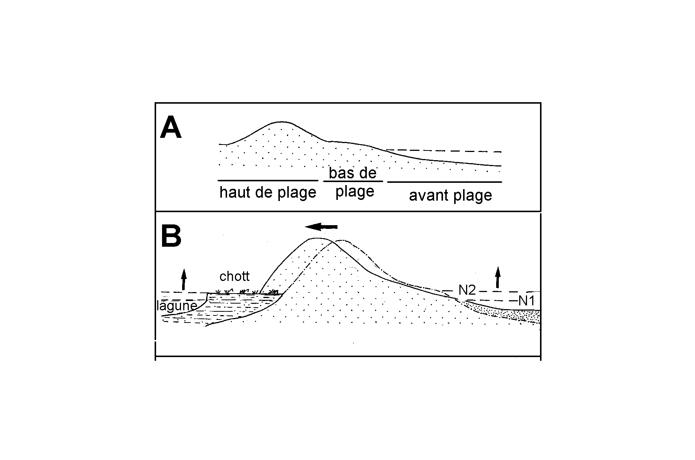

Figure 15: Action de l’élévation du niveau de mer sur la plage
A- différentes parties d'une plage ; B- avec une élévation du niveau marin (flèche tournée vers le haut) la plage ne disparaît pas obligatoirement ; elle migre (flèche horizontale) en direction du continent

Figure 16 : Mode de manifestation de l’érosion sur une plage sableuse
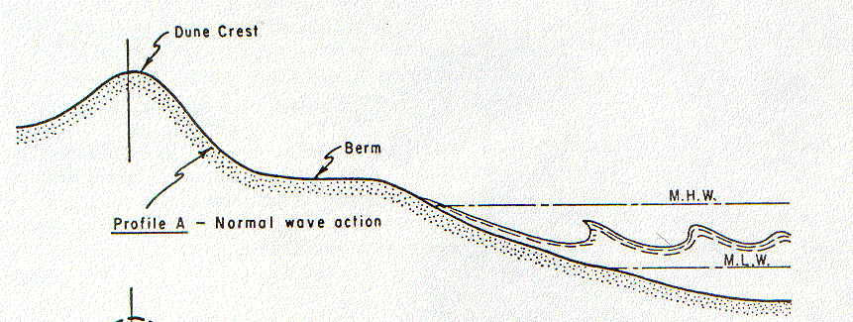
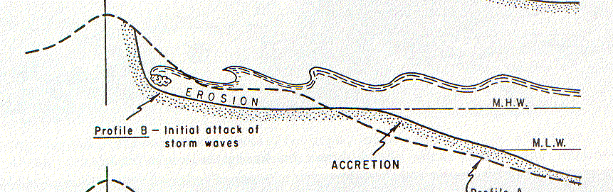
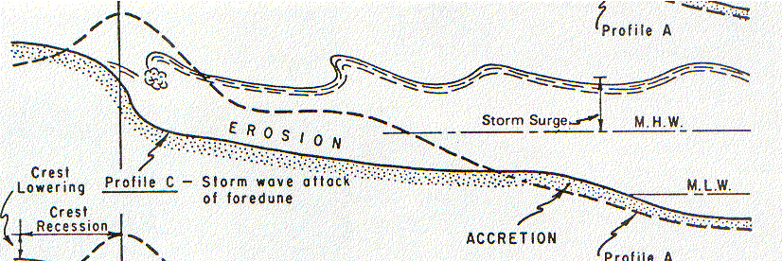
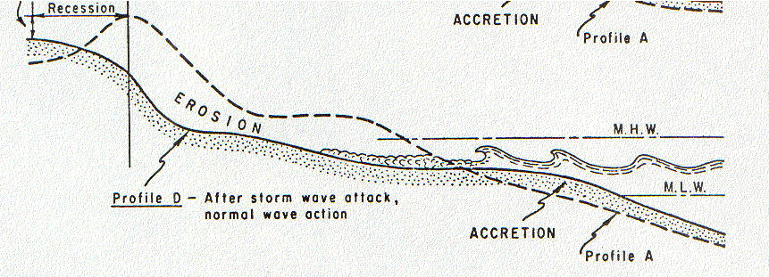

Actions sur la côte de l’extrême nord

La morphologie des côtes dans ce segment septentrional permet de dire que cette côte ne doit pas être particulièrement vulnérable à l’élévation du niveau marin.

- Les falaises : Les falaises connaîtront certes une érosion plus intense mais ceci ne menacera pas des aménagements importants.

- Les plages : Les plages sont en général épaisses et occupent l'embouchure d'oueds qui leur assurent une alimentation sédimentaire importante ce qui leur permettra logiquement de faire face à la montée de la mer. Les secteurs qui ressentiront le plus les effets de l'EANM appartiennent à la ville de Bizerte et à la ville de Raf Raf. Ces plages ne pourront pas résister avec le scénario 0,50 et 0,55 m. Leurs altitudes étant très faibles, le plus souvent inférieures à 1 m, leur emplacement se retrouvera sous le niveau obtenu en considérant les surcotes. L’EANM, quant à elle seule, n’affectera pas énormément ces plages. Mais la vitesse avec laquelle se fera une telle évolution variera évidemment en fonction des caractéristiques du bilan sédimentaire de la plage. A Bizerte par exemple, elle sera plus importante au Sud de la jetée nord du port de commerce où la plage est la plus faible.

- Lac de Bizerte : Les bordures du lac sont parfois très basses et peuvent donc être sensibles à l'EANM. Les cartes disponibles ne permettent pas de marquer de façon précise la limite des terres qui risquent d'être envahis avec une élévation du niveau marin de 38, de 50 ou de 55 cm. Toutefois l’impact ne semble pas important sur les berges du lac de Bizerte;

- Lac Ichkeul : Ce sont surtout les marais qui risquent d’être annexés au lac Ichkeul. En considérant l'altitude de 1 m, qui est proche des valeurs obtenues en tenant compte des surcotes on trouve que les terrains à risque peuvent être assez étendus. Au contact du lac Ichkeul ils s'étendent sur environ 1160 ha.

Figure 17 : Impact de l’EANM sur les berges de l’Ichkeul
Les environs de Garaet Ichkeul : en hachures les terrains situés à des altitudes comprises entre 0 et 1 m ; susceptibles d'être envahis en cas d'une EANM surtout en considérant les surcotes exceptionnelles

Actions sur les côtes du golfe de Tunis

Les secteurs les plus vulnérables à l' EANM appartiennent à la partie centrale et septentrionale de ce golfe qui s'étend entre Sidi Ali El Mekki et Sidi Errais.

Dans la partie centrale et septentrionale du golfe, l'EANM peut entraîner un déplacement sensible de la ligne de rivage accompagné de conséquences multiples tant sur le paysage d'ensemble que sur les aménagements de bord de mer. Les espaces et terrains à risque sont variés et étendus: les plages sableuses, le Delta de la Mejerda, les lagunes et les sebkhas.

- Les falaises : Elles correspondent à la face nord-occidentale de la péninsule du Cap Bon. Elles ne présentent pas de vulnérabilité particulière si ce n'est q’une accélération relative de l'érosion des falaises.

- Les plages sableuses : Les plages sableuses, surtout là où elles sont bordées par des constructions de front de mer et encore sans ouvrages de protection doivent être considérées d'une extrême vulnérabilité. Elles existent à Ghar El Melh et surtout dans le segment qui s'étend depuis Raoued jusqu'à Sidi Errais près de Slimen. Quel que soit le scénario, ces plages, ou ce qui en reste, parce qu'elles sont en réalité déjà en cours d'érosion avec le niveau marin actuel, finiront par disparaître. Le rivage sera fixé par les constructions qui le bordent et dans lesquelles se concentreront les formes de dégradation. Avec les scénario 0,50 et 0,55 m et en considérant les surcotes, le niveau marin peut dépasser un mètre et demi; dans ce cas l'eau peut passer même à travers les constructions de front de mer.

- Delta de la Mejerda : C’est une zone agricole très exploitée pour des cultures irriguées à partir des eaux de la Mejerda. Les cartes topographiques disponibles donnent un nombre assez important de points côtés ce qui permet une cartographie approximative mais significative d'une part de la limite des terrains dont l'altitude est comprise entre le trait de côte et l'altitude 0,5 m et celle comprise entre le trait de côte et 1 m. Cette dernière limite donne en fait une idée de l'espace minimum menacé. Elle englobe, en tout cas, des terrains que la mer doit couvrir si on considère le niveau induit par les surcotes quel que soit le scénario. La conséquence directe de cette élévation est l’augmentation de la salinité dans la plaine s’étendant d’Utique à la mer qui est actuellement très exploitées pour des cultures irriguées. L’état hydromorphe de certaines sera accentué;

- Les lagunes de Tunis et Ghar El Melh: Le cordon littoral qui isole la lagune de Tunis de la mer est occupé par les constructions très denses du grand Tunis (banlieues nord et sud) ce qui n'autorisera pas une avancée libre de la mer. Mais ceci ne sera pas le cas partout. Le cordon littoral qui ferme la lagune de Ghar El Melh risque d'être facilement rompu. Ceci est d'autant possible que ce cordon n'a cessé depuis la construction du port de pêche de subir les effets d'une érosion importante. La lagune pourrait alors se transformer en une simple baie. Une partie des terrains marécageux qui la bordent du côté interne se trouvent à des altitudes inférieures à 1 m et doivent courir des phénomènes de submersion, au moins en considérant les niveaux exceptionnels dus à de grandes surcotes.

- Sebkhas : L'avancée de la mer sera importante également à la faveur des sebkhas littorales. Dans la banlieue sud de Tunis (Sebkha Slimane), le cordon littoral qui les barre du côté externe est souvent fixé par les espaces bâtis; ce qui ne permettra pas une communication directe avec la mer. Ailleurs, elles pourraient être carrément annexées à la mer parce que situées, ainsi que les terrains qui les bordent, à des altitudes très basses : c'est le cas de la Sabkha Sidi Bahroun et de la Sabkha Ariana. Celle-ci, encadrée du côté interne par une plaine aux altitudes souvent inférieures à 2 m, évoluerait plutôt vers un milieu du type lagune avec une partie régulièrement occupée même avec le scénario le plus bas. Les aménagements projetés autours de cette sebkha pourraient réduire les incidences inhérents à l’EANM ;

Ainsi une cartographie de la partie nord du golfe de Tunis montre que l'EANM pourrait avoir des conséquences importantes. Le croquis obtenu, en partant des cartes au 1: 50 000, montre que dans certains cas le recul du trait de côte sera parfois supérieur à 1500 m. Les espaces qui risquent d'être annexés à la mer s'étendent sur quelque 6440 ha.

Figure 18 : Impacts de l’EANM sur les côtes du golfe de Tunis

Actions sur les côtes du golfe de Hammamet et du Sahel

Les effets de l'EANM seront importants ; car une grande partie de cette côte est basse et faite de roches tendres avec une place prépondérante aux plages sableuses. Celles-ci réagiront de façon différenciée selon leur morphologie et l'occupation de la côte.

- Les plages sableuses : Cette potion du littoral comporte un linéaire de plages important. Selon le cas les réactions des plages seront différentes :
  - Les plages dont la partie interne est occupée par des constructions seraient, quel que soit le scénario, condamnées à disparaître. Elles se trouvent surtout dans la partie sud de Klibia, à Menzel Tmime, à Korba, à Maamoura-Bni Khiar,à Nabeul, à Hammamet, à Sousse nord, à Monastir-Skanès, à Mahdia et entre Rjiche et Sallakta ;
  - La flèche sableuse de Cap Kaboudia est déjà fragilisée par la construction du port de pêche de Chebba et est en cours de transformation et de migration vers le continent. Ses altitudes étant très basses, souvent de quelques décimètres seulement et toujours inférieures à 1 m, elle doit être considérée comme menacée dans son existence surtout avec les différents scénarios surtout ceux de 0,50 et 0,55 m. Avec les niveaux obtenus en considérant les surcotes elle ne pourra qu'être submergée ;
  - Les autres plages migreront vers l'intérieur.

- La Sebkha Sidi Khlifa : La rupture du cordon littoral entraînera cependant une invasion plus fréquente des sebkhas qui bordent les plages sableuses de la mer. Ces sebkhas étant déjà, avec le niveau marin actuel, largement envahies par les eaux marines à l'occasion de la saison des tempêtes par l'intermédiaire des passes qui affectent ici et là le cordon littoral, on peut alors penser à ce qu'elles se transforment, au moins partiellement, en lagunes avec l'EANM. En considérant les niveaux exceptionnels des surcotes on peut penser que même le cordon littoral peut être en différents points submergé, ses altitudes étant très souvent inférieures à 2 m. Les espaces qui risquent d'être annexés à la mer s'étendent sur quelque 1965 ha dans le golfe de Hammamet.

La côte de Madfoun se distingue par sa dune bordière assez bien développée et surtout protégée et fixée par une forêt relativement bien entretenue. Elle bénéficie donc d'une réserve sédimentaire qui doit lui permettre de faire face à une EANM et apporte une illustration significative de l'intérêt et des avantages des réserves naturelles et des efforts de protection des dunes littorales.

Figure 19 : Impacts de l’EANM sur les côtes du golfe de Hammamet

Actions sur les côtes du golfe de Gabès et ses abords méridionaux

Les terrains vulnérables à l'EANM sont importants et variés. Dans ce secteur, on y trouve des falaises, des plages sableuses, des marais maritimes et des sebkhas.

- Les falaises : Les falaises, le plus souvent taillées dans des formations tendres (les argiles gypseuses mio-pliocènes en particulier) seront soumises à une érosion de plus en plus rapide.

- Plages sableuses: Quant aux plages sableuses, elles seront appelées, comme on l'a vu pour des secteurs précédents, à migrer vers l'intérieur des terres ou à disparaître. Celles bordées par des constructions, étant toujours peu épaisses et dépourvues de dunes bordières importantes, leur disparition pourrait se produire même avec le scénario de 0,38 m ; elle sera, en tout cas et si rien ne change par ailleurs, inévitable avec les scénarios 0,50 m et 0,55 m. Cette disparition sera d'autant plus rapide que les plages vivent un déficit sédimentaire comme celles de la zone touristique de Zarzis.

- Marais maritimes et sebkha: Des modifications sensibles sont à attendre aussi au niveau des marais maritimes et des sebkhas, nombreux dans la région, qui seront annexés à la mer ou se transformeront, lorsque les données topographiques le permettent, en milieux lagunaires. La Sabkhet El Melah, située entre Zarzis et la frontière avec la Libye, en donne une illustration des plus remarquables. Cette sebkha retrouverait son paysage lagunaire il y a quelque 5000 à 6000 ans lorsque les néolithiques venaient y chercher une partie de leur nourriture ainsi que l'indiquent leurs nombreuses traces encore reconnaissables sur les berges de la sebkha (escargotières riches en industrie lithique et en restes de coquillages et de squelettes de poissons).

Figure 20: Impacts de l’EANM sur la sebkha El Melah située dans le golfe de Gabès
Zone en bleu : partie potentiellement gagnée par la mer

Actions sur les Kuriates

De taille très limitée et à topographie basse, ces îlots connaîtront des modifications sensibles et doivent être considérés comme particulièrement vulnérables à l'EANM. Le plus petit d'entre eux pourrait être carrément submergé et disparaîtrait avec les différents scénarios. En tout cas, avec les niveaux exceptionnels induits par les surcotes, les eaux marines ne pourront que le couvrir, ces altitudes étant partout très basses: fréquemment quelques décimètres et toujours moins d' 1 m.

L'autre îlot résistera mieux. Sa partie centrale faite d'un matériel rocheux et pouvant atteindre 4 à 5 m ne disparaîtra pas totalement mais deviendra beaucoup plus petit qu'il ne l'est de nos jours. La perte par érosion et submersion sera évidemment la plus importante avec les scénarios 0,50 m et 0,55 m, notamment lorsqu'on considère les niveaux des surcotes.

Actions sur l'archipel des Kerkna

Cet archipel apparaît comme l'un des espaces les plus vulnérables à une variation du niveau marin. Il est très bas et son sol est soumis à une subsidence active. Avec l'EANM, il faudra s'attendre à la fois à un recul de la côte par érosion mais aussi à l'invasion, par la mer, des terrains relativement vastes.

De fait, l'accélération de l'érosion sera ressentie dans les différents types de côtes et le retrait du rivage sera sensible y compris dans les falaises surtout qu'elles sont le plus souvent taillées dans des formations géologiques tendres.

- Les plages : L'érosion menacera sérieusement les quelques rares plages. Celles de la zone touristique ne pourront pas migrer vers l'intérieur à cause de l'obstacle que constituent les constructions. Elles finiront par disparaître quel que soit le scénario car elles sont toujours très minces et leur largeur n'est parfois que de quelques mètres.

- Marais maritimes et sebkhas : Mais l'impact le plus important sera enregistré dans les marais maritimes et les sebkhas. Ces espaces sont toujours très bas ; leur altitude est le plus souvent comprise entre quelques décimètres et 1 m seulement et parfois égale à 0m. De plus, déjà avec le niveau marin actuel, ils sont largement inondés et envahis par les eaux marines au cours de la saison hivernale surtout lors des tempêtes. Aussi une élévation du niveau marin, même de quelques décimètres pourrait se traduire par leur annexion, de façon permanente, à la mer. Cette annexion sera bien entendu la plus importante avec les scénarios 0,50 et 0,55 m. L'archipel se transformera alors en un grand nombre d'îlots. La superficie qui lui sera ainsi perdue peut être évaluée à environ 70 km² soit environ le tiers de sa surface totale.

Figure 21: Impacts de l’EANM sur les côtes des îles de Kerkena

Zones bleu-foncées : Zones susceptibles d’être annexées à la mer

Actions sur l'archipel des Kneiss

Cet archipel est déjà avec le niveau marin actuel soumis à une érosion marine rapide et a perdu une partie importante de sa substance au cours des temps historiques. Sa fragilité vient aussi de sa topographie très basse et du caractère subsident de son sol. Une EANM pourrait se traduire par des modifications spectaculaires.

De fait, à part quelques secteurs très limités dans l'îlot d'El Bessila, les altitudes sont très souvent inférieures à 1 m. En considérant les scénarios 0,50 et 0,55 m, une grande partie de cet archipel sera engloutie. En tenant compte des surcotes exceptionnelles, le niveau marin dépassera, pour tous les scénarios, les 2 m ; l'essentiel de l'archipel se retrouvera alors sous l'eau.

Figure 22 : Impacts de l’EANM sur les côtes des îles Kneiss

L'archipel des Kneiss et la côte voisine : en hachures serrées, les espaces qui seront submergés avec les différents scénarios ; en hachures espacées les espaces qui seront envahis par les eaux marines en considérant les surcotes.

Actions sur Jerba

Dans cette île une EANM aura des conséquences lourdes surtout dans les plages et les aménagements touristiques. Les marais maritimes et sebkhas seront aussi touchés.

- Plages sableuses : Les plages de la côte touristique sont déjà en cours d'érosion et ont localement disparu. Dans l'impossibilité de migrer vers l'intérieur, à cause des constructions hôtelières qui occupent de façon quasi continue le front de mer, elles seront menacées de disparition même avec le scénario de 0,38 m. Un linéaire de côte long de 25 km et équipé d'hôtels risque de devenir sans plages naturelles. La menace sera d'autant plus sérieuse que les aménagements sont proches du rivage. En considérant les surcotes, le niveau de la mer dépasse avec les différents scénarios la valeur de 2m ; dans ce cas l'eau pourra s'avancer même à l'intérieur des hôtels.

- Marais maritimes et Sebkha : En dehors des côtes à plages, l'avancée de la mer sera ressentie dans les marais maritimes toujours situés à des altitudes de quelques décimètres au maximum et les sebkhas littorales dont la frange externe est, déjà avec le niveau marin actuel, régulièrement envahie par les eaux marines à l'occasion des tempêtes. En tenant compte des niveaux prévus avec les surcotes, ces sebkhas évolueront vers des milieux plus fréquemment envahis par les eaux, voire du type lagunaire.

Vulnérabilité liée à l’aménagement du territoire

Les grandes villes côtières

Sur l’ensemble de toutes les villes côtières, celles qui seront tout particulièrement touchées par l’EANM sont :
- La ville de Tunis (Fond du golfe de Tunis);
- Kelibia (pointe nord du Cap Bon);
- Hammamet ville;
- Sidi Abdelhmid (Banlieue sud de Sousse) ;
- Skanes Monastir (Zone touristique aéroport);
- Kerkena (Zone touristique Sidi Frej);
- Jerba (toutes les zones touristiques).

Les problèmes constatés dans ces villes sont liés à l’érosion marine qui sera évidemment accentuée par une éventuelle élévation accélérée du niveau de la mer.

La ville de Tunis: Ce sont essentiellement les banlieues nord et sud de la ville qui sont les plus concernées par l’EANM.

- Banlieues nord : Ce sont les côtes des banlieues La Goulette, Khereddine, La Marsa qui sont situées à des côtes basses et très exposées à l’érosion marine. Après les grandes tempêtes de janvier 1981 et les destructions qu’elles ont provoquées sur les constructions du bord de mer, tout ce secteur de côte a été équipé d’enrochements sous la forme d’épis lourds, de digues longitudinales et de brise-lames. Dans tout ce secteur, il n’y a plus de plages aujourd’hui. Il en existe une à la Goulette dans les 500 m qui précèdent la grande digue nord du port de pêche. L’éventuelle EANM accentuera l’effet de l’érosion et éventuellement la menace des constructions proches de la mer qui son installées le long des avenues Rousvelt et Habib Bourguiba (LaGoulette, Khereddine et le Kram) et la Corniche à la Marsa;

- Banlieues sud : A Ez-Zahra et à Hammam-Lif, lors des tempêtes de janvier 1981, la plage à disparu et les constructions de bord de mer ont subi de gros dégâts. Depuis, les ouvrages lourds de défense (enrochements longitudinaux, épis, brise-lames) ont été mis en place. Il n’y a plus de plage naturelle à Ez-Zahra et à Hammam-Lif ; des déversements de sable en arrière des brise-lames en tiennent lieu. Les destructions ont été aussi importantes à Soliman-plage, l’érosion et le recul de la plage y sont manifestes. Pendant la tempête de 87-88, la mer a avancé d’environ 30m. L’éventuelle EANM risque d’accélérer l’effet de l’érosion et par suite la menace de toute la zone urbaine côtière située entre la mer, la voie ferrée Tunis-Sousse et le grand parcours GP1. Une grande partie des zones aménagées sont sérieusement menacées de disparition.

Ville de Kelibia : La ville de Kelibia se trouve à la pointe nord est du Cap Bon et à l’extrême nord du golfe d’Hammamet. Depuis la construction du nouveau port au début des années 1980, la ville a connu une extension rapide de l’urbanisation du coté sud du port. Des constructions et des habitations se sont implantées sur le cordon qui sépare la mer de la sebkha ce qui a généré une perte des plages et une avancée de la mer. Ce phénomène risque d’être accentué avec une éventuelle EANM et il menace sérieusement toutes les habitations et les constructions réalisées sur le cordon existant. La sebkha risque aussi de se transformer en une lagune.

Ville de Hammamet: Les problèmes d’érosion des plages au niveau de cette ville touristique se sont manifestés durant les dernières années avec la réduction des apports terrestres des oueds et aussi par suite au développement touristique intense. Ce phénomène a été constaté au centre ville au niveau de l’hôtel Sindbed. Ces problèmes risquent d’être accentués dans le future à cause d’une part, des multitudes des barrages collinaires projetés sur les oueds se déversant dans le golfe d’Hammamet et d’autre part, à la potentielle élévation accélérée du niveau de la mer.

Sidi Abdelhamid (Sousse) : Les banlieues sud de la ville Sousse ont connu des problèmes d’érosion des plages à cause des ouvrages implantés au sud du port. Cette zone, qui consiste l’extension sud de la ville est tout particulièrement vulnérable à l’EANM qui risque d’accentuer les problèmes d’érosion marine.

Skanes-Monastir : Sur toute la zone touristique, les plages sont menacées de disparition complète. L’hôtel El Houda (au sud de l’oued Hamdoun) s’est trouvé obligé de réaliser, durant les dernières années, une démolition complète d’une piscine et de quelques constructions pour atténuer les problèmes d’érosion marine. Ce phénomène risque d’être accentué avec l’EANM et l’ensemble de cette zone est menacé des mêmes problèmes actuellement constatés à Jerba.

La ville de Sfax: La menace de l’EANM est liée uniquement à la topographie car l’action de l’érosion est amortie par les hauts fond de l’estran. Le déferlement des vagues s’effectue loin des côtes. L’effet de la pollution anthropique de plusieurs années a généré une dégradation totale des herbiers de Posidonie, qui retenaient les sédiments marins, et leurs substitution par des algues nitrophiles qui sont constamment abondantes sur les rivages. Dans ces zones, on aura surtout extension des marais maritimes au dépend de la ville mais le l’impact sur l’urbanisation reste de loin moins important que celui des villes ci-dessus.

Kerkena : Comme pour la ville de Sfax, la menace est plutôt liée à l’élévation du niveau de la mer pour des zones côtières très basses qui sont le plus souvent formées par des sebkhas. La zone touristique de Sidi Fraj est l’une des zones les plus vulnérables de l’archipel de Kerkena.

Ile de Jerba: Les zones les plus vulnérables sont des zones touristiques. Nous avons déjà constaté une érosion importante au niveau de toutes les zones touristiques et une disparition quasi-totale des plages dans quelques tronçons de côte. Ces problèmes risquent d’être accentués avec l’EANM et des infrastructures hôtelières sont menacées de disparition.

Les grands projets d’aménagements littoraux

Comme présenté dans le chapitre précédent, deux grands projets d’aménagement urbain ont été réalisés dans le grand Tunis qui vont abriter 100 000 habitants pour le lac nord et 50 000 pour le lac sud.

Etant donné que les zones futures de construction sont des terres réclamées par des matériaux de dragage marin, le risque lié à l’EANM est l’éventuelle submersion des zones basses réclamées.

Projet d’aménagement du lac nord de Tunis

Le lac nord a fait l’objet, durant la période allant de 1985 à 1988, d’un grand projet d’assainissement et d’aménagement comprenant de nombreuses actions. Environ 1000 hectares de terrains créés autour du lac sont en cours de viabilisation.

Les points les plus critiques de la ligne de front du lac sont les portes d’entrée du lac et le déversoir d’orage du canal de ceinture du Grand Tunis. Ces ouvrages sont situés à une côte de 0,75m NGT.

Différences approximatives de niveau entre la côte des bajoyers des écluses du lac nord et le niveau de mer

 | Degré de | Etat | Etat futur dans un
 | fréquence | actuel | siècle
 |  | m | 2100 - m
Elévation par rapport au niveau moyen annuel | Niveau courant | 0,59 | 0,04
Elévation par rapport au niveau maximal des vives eaux ordinaires | 2 fois par mois | 0,47 | -0,08
Elévation par rapport niveau maximal des vives eaux extraordinaires | 2 fois par an | 0,41 | -0,14
Elévation par rapport au niveau maximal exceptionnel dû à des grandes surcotes induites par le vent | 1 fois par 10ans | -0,19 | -0,74
Elévation par rapport au niveau maximal exceptionnel dû à des grandes surcotes induites par des coups exceptionnels de vent | 1 fois par 50ans | -0,29 | -0,84

D’après ces résultats, on peut remarquer que le système de renouvellement conçu pour le lac nord sera perturbé étant donnée que le niveau moyen de mer sera le même que celui des bajoyers des écluses.

Projet d’aménagement du lac sud de Tunis

Le lac sud de Tunis qui fait actuellement l’objet d’un large programme d’assainissement de son plan d’eau et d’aménagement de ses berges en terre-pleins constructibles et en espaces verts.
Il a été prévu aux écluses d’entrée et de sortie du lac des Bajoyers calés à une côte de 1,2mNGT.

Différences approximatives entre la côte des ouvrages des écluses du lac sud aménagé et le niveau de mer

 | Degré de | Etat | Etat futur dans un
 | fréquence | actuel | siècle
 |  | m | 2100 - m
Elévation par rapport au niveau moyen annuel | Niveau courant | 1,04 | 0,49
Elévation par rapport au niveau maximal des vives eaux ordinaires | 2 fois par mois | 0,92 | 0,37
Elévation par rapport niveau maximal des vives eaux extraordinaires | 2 fois par an | 0,86 | 0,31
Elévation par rapport au niveau maximal exceptionnel dû à des grandes surcotes induites par le vent | 1 fois par 10ans | 0,26 | -0,29
Elévation par rapport au niveau maximal exceptionnel dû à des grandes surcotes induites par des coups exceptionnels de vent | 1 fois par 50ans | 0,16 | -0,39

Ces résultats montrent que le lac sud est de loin moins vulnérable à l’EANM que le lac nord. En ce qui concerne les berges et terre-pleins créés, il a été prévu un système de fermeture de portes d’entrée dès que le niveau atteint la côte 0,70 mNGT.

Les projets d’aménagement des Sébkhas littorales

Des projets d’aménagement de quelques sebkhas littorales, tels que la sebkha de l’Ariana, la Sebkha de Kelibia, la sebkha de Ben Ghayadha et la sebkha de Slimane, ont fait l’objet d’études mais les aménagements ne sont pas encore réalisés.

Les terre-pleins projetés autour des sebkhas seront calés à des côtes minimales de 1,2m NGT ce qui donne une faible vulnérabilité à l’élévation accélérée du niveau de la mer.

Vulnérabilité du secteur touristique

La vulnérabilité du secteur du tourisme est liée à celle des plages qui ont été les causes principales de promotion des zones touristiques côtières.

Pour l’étude de la vulnérabilité de ces zones, on distingue entre les zones existantes et les zones projetées sur le littoral.

Les zones touristiques existantes

Nous l’avons déjà signalé que les plages des principales zones touristiques existantes souffrent actuellement d’une érosion marine qui risque non seulement de faire disparaître les plages mais aussi de menacer l’existence des infrastructures hôtelières.

Zone touristique Tunis nord

Les atteintes observées : Pour la zone touristique qui s’étend sur le linéaire côtier entre Gammarth et Raoued, les atteintes apparaissent à la fois au niveau de la plage et des terres qui la bordent. Au niveau de la plage, les atteintes les plus évidentes apparaissent à travers la multiplication des constructions à très peu de distance de la mer. Ceci a parfois entraîné la disparition du premier alignement dunaire. Dans certains cas (comme dans le cas des restaurants "le Coquillage" et "le Pêcheur") les constructions ont même empiété sur le bas de plage. Presque partout là où ces interventions ont eu lieu des formes d'érosion sont apparues et les constructions ont commencé à subir les effets des vagues. Les exemples sont nombreux :
- immédiatement à l'Est de l'hôtel Molka, les murs externes d'un restaurant, sont battus par les vagues dès que la mer devient agitée ; ils sont déjà partiellement déchaussés,
- plus à l'Est les locaux de l'ancien restaurant du Coquillage sont régulièrement envahis par les vagues lors des tempêtes,
- dans la crique du Pêcheur, la partie externe de la construction de l'ancien restaurant du même nom a commencé à être endommagée par les vagues déjà du temps où ce restaurant était encore fonctionnel.

Vulnérabilité: La zone étant située à une altitude relativement élevée ce qui exclue la probabilité de submersion marine. Mais une potentielle élévation accélérée du niveau de la mer va sans doute accentuer le phénomène de l’érosion marine déjà observés pour les infrastructures existantes. Cette érosion pourra réduire le stock sédimentaire des réserves dunaires sur place et condamner les plages.

Zone de Tunis Sud

Les atteintes observées : Bien qu’elle soit située dans la zone littorale qui a le plus bénéficié de mise en place d’ouvrages de protection marines (épis, brise-lames, talus, etc…), elle constitue la zone qui a enregistré le plus de dégradations et de recul du trait de côte durant les deux dernières décades. Les destructions ont été très lourdes à Soliman-plage, une seule tempête en 1987 a entraîné l’avancé de la mer d’environ 30m. Des propriétaires privés et des hôtels ont été obligés de protéger sur leur propre compte leurs infrastructures d’une manière anarchiques sans étude approfondie.

Vulnérabilité : Contrairement à la zone de Tunis nord, la zone de Tunis sud a une côte relativement basse et un stock dunaire relativement pauvre. Par une éventuelle élévation accélérée du niveau de la mer, le risque est plus important que la zone de Tunis nord. L’érosion marine sera accélérée et les zones basses seront submergées.

Zone de Hammamet

Atteintes observées : Les problèmes d’érosion des plages au niveau de ce pôle touristique sont moins importants que ceux de la ville de Tunis. Des problèmes d’érosion marine se posent dans le secteur touristique d’Hammamet, une fois franchie l’embouchure de l’oued Zemmech et jusqu’à celle de l’oued Temad, au-delà de la Casbah. Certains hôtels (Sindabed, Aladin, Parc) ont même fini par perdre une partie importante de leurs estrans sableux.

Vulnérabilité : Une élévation accélérée du niveau de la mer aura sans doute un impact négatif dont les conséquences pourraient être cumulées avec d’autres phénomènes tels que :
- La création d’une marina qui peut générer un déséquilibre sur le mode d’alimentation des plages à partir du transit littoral ;
- Les extensions importantes de la zone touristique sud au dépend des forêts et des cordons dunaires ;
- La projection de plusieurs barrages collinaires sur les oueds se déversant dans le golfe d’Hammamet et qui vont bloquer de grandes quantités de matières solides terrestres qui étaient l’origine de création de belles plages au fond du golfe d’Hammamet.

Zone du Sahel

Atteintes observées : A partir d’EL Kantaoui, en allant vers Sousse, l’érosion de la plage pose des problèmes dans un secteur où des aménagements touristiques ont été implantés. Avant même la construction du port de plaisance d’El Kantaouui, cette partie de la côte était en recul comme en témoignait l’attaque par les vagues de blockhaus datant de la veille de la Deuxième Guerre Mondiale. Au-delà de Sousse, la plage de Skanès est encore large devant plusieurs hôtels. Mais des signes d'érosion ont commencé à se manifester depuis quelques années surtout dans la partie occidentale de la zone touristique. L’hôtel El Houda (au sud de l’oued Hamdoun) s’est trouvé obligé de réaliser, durant les dernières années, une démolition complète d’une piscine et de quelques constructions pour atténuer les problèmes d’érosion marine.

Vulnérabilité : Le phénomène de l’érosion marine remarqué essentiellement dans la zone de Skanes-Monastir risque d’être accentué avec l’EANM et l’ensemble de cette zone est menacé des mêmes problèmes actuellement constatés à Jerba.

Zone de Jerba

Les atteintes observées: Les plages, qui ont une importance de premier ordre pour le tourisme, sont très fragiles et plusieurs d'entre elles sont sérieusement menacées dans leur existence. Des zones hôtelières ont connu d’importantes modifications de leurs plages en particulier l’hôtel Ulysse dont la plage est en voie de disparition, l’hôtel Dar Jerba dont la morphologie de côte est celle d’un cordon sans dunes.

Vulnérabilité: Dans cette île une EANM sera lourde de conséquences surtout dans les plages et les aménagements touristiques. En effet, les plages de la côte touristique sont déjà en cours d'érosion et ont localement disparu. Dans l'impossibilité de migrer vers l'intérieur, à cause des constructions hôtelières qui occupent de façon quasi continue le front de mer, elles seront menacées de disparition même avec le scénario de 0,38 m. Un linéaire de côte long de 25 km et équipé d'hôtels risque de devenir sans plages naturelles.

Les zones touristiques projetées

En ce qui concerne les zones touristiques projetées, le tableau suivant récapitule la vulnérabilité de ces zones à l’EANM.

Vulnérabilité des zones touristiques projetées à l’EANM
Zone touristique  projetée | Surface  hectares | Capacité  lits | Vulnérabilité à l’EANM
Bekalta | 100 | 5 000 | - Bien que le littoral soit stable, une éventuelle élévation accélérée du niveau de la mer pourrait générer des problèmes d’érosion ;  - La perte de terre est très faible ;
Ghedabna | 300 + Golf | 20 000 | - La marina peut générer une érosion qui peut être accentuée avec l’EANM;  - La perte de terre est faible ;
Cap Gammarth | 72 | 4 000 | - La marina peut générer une érosion qui peut être accentuée avec l’EANM ;  - La perte de terre est faible ;
Sidi Founkhal | 90 | 3 000 | - Avec l’EANM, la zone touristique de Founkhal entourée par des zones submergées. Elle se trouvera dans une petite île ;
Chaffar | 70 | 2 600 | - Vulnérabilité faible
Hergla | 400 | 6 000 | - Perte de terre dans les zones de Marais ;  - L’érosion marine sera accentuée ;
Salloum | 710 | 17 000 | - Perte de terre dans les zones de Marais ;  - Perte du cordon par la destruction des salicornes des marais ;  - Il est probable que la zone soit submergée ;  - L’érosion marine sera accentuée ;
Gabès | 324 | 15 000 | - Vulnérabilité faible
Lella Hadhria  Jerba | 220 + golf | 6 600 | - Perte de terre dans les zones de Marais ;  - Perte du cordon séparant la mer de la Sebkha;  - Il est probable que la zone sera submergée ;  - L’érosion marine sera accentuée ;
Zouara  Béja | 100 | 2 000 | - Vulnérabilité faible
Zarzis | 176 | 15 000 | - Vulnérabilité faible  - Risque de créer une érosion marine
Bizerte | _ | 1 200 | - Vulnérabilité faible
Raoued | 10 | 1 000 | - Risque de submersion partielle
Sidi Erreis | 30 | 2 500 | - Risque de création d’une érosion
Kalat El Andalous | 2 | 100 | - Risque de submersion partielle

Vulnérabilité des Infrastructures littorales

Les infrastructures réalisées sur le littoral telles que les aménagements portuaires et les grands projets, seront éventuellement touchées par l’élévation accélérée du niveau de la mer.

Les infrastructures portuaires

Les ouvrages internes des ports tunisiens (quai, appontement, etc..) sont en général calés à de côtes de :
- 1,2 m NGT à l’extrême nord, au golfe de Tunis et au golfe d’Hammamet ;
- 1,5 m NGT à Sfax et à Kerkena ;
- 2,0 m NGT à Gabès.

Avec une élévation du niveau moyen de mer de 55cm (pour le scénario défavorable), nous avons calculé dans les tableaux ci-dessous la différence entre les côtes de calage des ouvrages internes et le niveau de mer pour toutes les périodes caractéristiques de fluctuation du plan d’eau.

Ces résultats montrent qu’à l’horizon 2100, les ouvrages sont vulnérables à l’échelle de la décade. C’est à dire que les ouvrages internes des ports seront submergés par l’eau de mer une fois par 10ans ce qui est inacceptable pour les ports de commerce. Pour un port abris de pêche, cette tolérance peut être acceptée.

Différences approximatives de niveau entre la côte des ouvrages internes des ports et le niveau de la mer

 | Degré de | Etat | Etat futur dans un
 | fréquence | actuel | siècle
1. Extrême nord |  | m | 2100 - m
Elévation par rapport au niveau moyen annuel | Niveau courant | 1,04 | 0,49
Elévation par rapport au niveau maximal des vives eaux ordinaires | 2 fois par mois | 0,81 | 0,26
Elévation par rapport niveau maximal des vives eaux extraordinaires | 2 fois par an | 0,79 | 0,24
Elévation par rapport au niveau maximal exceptionnel dû à des grandes surcotes induites par le vent | 1 fois par 10ans | 0,49 | -0,06
Elévation par rapport au niveau maximal exceptionnel dû à des grandes surcotes exceptionnelles | 1 fois par 50ans | 0,39 | -0,16
2. Golfe de Tunis
Elévation par rapport au niveau moyen annuel | Niveau courant | 1,04 | 0,49
Elévation par rapport au niveau maximal des vives eaux ordinaires | 2 fois par mois | 0,92 | 0,37
Elévation par rapport niveau maximal des vives eaux extraordinaires | 2 fois par an | 0,86 | 0,31
Elévation par rapport au niveau maximal exceptionnel dû à des grandes surcotes induites par le vent | 1 fois par 10ans | 0,26 | -0,29
Elévation par rapport au niveau maximal exceptionnel dû à des grande surcotes exceptionnelles | 1 fois par 50ans | 0,16 | -0,39

Différences approximatives de niveau entre la côte des ouvrages internes des ports et le niveau de la mer
suite

 | Degré de | Etat | Etat futur dans un
 | fréquence | actuel | siècle
3. Golfe d’Hammamet
Elévation par rapport au niveau moyen annuel | Niveau courant | 1,2 | 0,65
Elévation par rapport au niveau maximal des vives eaux ordinaires | 2 fois par mois | 1,05 | 0,5
Elévation par rapport niveau maximal des vives eaux extraordinaires | 2 fois par an | 0,97 | 0,42
Elévation par rapport au niveau maximal exceptionnel dû à des grandes surcotes induites par le vent | 1 fois par 10ans | 0,37 | -0,18
Elévation par rapport au niveau maximal exceptionnel dû à des grandes surcotes exceptionnelles | 1 fois par 50ans | 0,27 | -0,28
4. Ville de Sfax
Elévation par rapport au niveau moyen annuel | Niveau courant | 1,5 | 0,95
Elévation par rapport au niveau maximal des vives eaux ordinaires | 2 fois par mois | 0,8 | 0,25
Elévation par rapport niveau maximal des vives eaux extraordinaires | 2 fois par an | 0,75 | 0,2
Elévation par rapport au niveau maximal exceptionnel dû à des grandes surcotes induites par le vent | 1 fois par 10ans | -0,05 | -0,6
Elévation par rapport au niveau maximal exceptionnel dû à des grandes surcotes exceptionnelles | 1 fois par 50ans | -0,15 | -0,7
5. Kerkena
Elévation par rapport au niveau moyen annuel | Niveau courant | 1,5 | 0,95
Elévation par rapport au niveau maximal des vives eaux ordinaires | 2 fois par mois | 1,05 | 0,5
Elévation par rapport niveau maximal des vives eaux extraordinaires | 2 fois par an | 0,95 | 0,4
Elévation par rapport au niveau maximal exceptionnel dû à des grandes surcotes induites par le vent | 1 fois par 10ans | 0,15 | -0,4
Elévation par rapport au niveau maximal exceptionnel dû à des grandes surcotes exceptionnelles | 1 fois par 50ans | 0,05 | -0,5
6. Partie sud du golfe de Gabès
Elévation par rapport au niveau moyen annuel | Niveau courant | 2,13 | 1,58
Elévation par rapport au niveau maximal des vives eaux ordinaires | 2 fois par mois | 1,23 | 0,68
Elévation par rapport niveau maximal des vives eaux extraordinaires | 2 fois par an | 1,18 | 0,63
Elévation par rapport au niveau maximal exceptionnel dûu à des grandes surcotes induites par le vent | 1 fois par 10ans | 0,18 | -0,37
Elévation par rapport au niveau maximal exceptionnel dû à des grandes surcotes exceptionnelles | 1 fois par 50ans | 0,08 | -0,47

Les ouvrages de protection contre l’érosion

Ce sont :
- Les ouvrages extérieurs de protection des différents ports ;
- Les ouvrages de protection des côtes

Une élévation potentielle du niveau de la mer peut réduire l’effet de ces ouvrages. Mais selon leur position et le développement futur des rivages, l’effet est différent.

Brise - lames : Ces ouvrages ont été implantés essentiellement à Tunis Sud, à Hammam Lif, à Solymar, à Soliman et à Mahdia. Deux cas peuvent se présenter avec une élévation potentielle du niveau de la mer :
- Accumulation importante et avancée de la côte : En cas d’une avancée du trait de côte suite à une accumulation derrières les brises lames, ces dernières finiront de se rattacher à la côte. Leur action sera totalement transformée en une nouvelle forme de protection longitudinale ;
- Accumulation faible : Dans ce cas, la submersion des ouvrages suite à une élévation potentielle du niveau de la mer peut éventuellement transformer les brises lames en des ouvrages émergés qui auront comme effet principal l’éloignement des zones de déferlement des vagues.

Digues et épis : L’élévation potentielle du niveau de la mer peut dans certains cas atténuer l’effet de protection de ces ouvrages et par suite l’accélération de l’érosion. Toutefois tout dépend du mode d’évolution des lignes des rivages (avancée ou recul) durant une échelle de temps permettant d’apprécier l’élévation séculaire du niveau de la mer.

Les infrastructures d’assainissement

Les installations du secteur de l’assainissement dans les villes côtières sont tout particulièrement vulnérables à l’élévation du niveau de la mer. Cette élévation touchera en particulier :

- Les réseaux d’évacuation des eaux usées: Les réseaux d’assainissement situés à des cotes basses seront éventuellement touchés par l’élévation du niveau de la mer. L'intrusion dans le circuit d'assainissement des eaux de marines salées peut perturber les écoulements et créer des débordements dans les villes. Elle peut, de plus, altérer les conduites par leur salinité élevée.

- Les collecteurs d’évacuation des eaux pluviales: La plus part des collecteurs d’évacuation des eaux pluviales se déversent en mer par le biais d’ouvrages de rejet conçus pour cet objectif. La remontée du niveau de la mer va induire un retour des eaux dans ces réseaux d’évacuation.

- Les stations d’épuration : Au niveau des stations d’épuration, l’intrusion des eaux marines peut perturber totalement le système d’épuration biologique qui ne s’adapte pas aux hautes salinités. La présence de grandes stations d’épuration (comme celle de Choutrana à proximité de la Sebkha Ariana) situées dans des zones basses constitue un facteur de risque accru, ces stations ont de fortes chances d’être inondées et/ou submergées par la mer.

Les réseaux d’assainissement

En général, les réseaux d’assainissement en Tunisie sont de type séparatif. Dans les grandes villes côtières, les eaux usées domestiques sont généralement collectées par des réseaux fermés qui n’ont aucune liaison avec la mer ou le milieu récepteur. Ces eaux sont évacuées vers des stations d’épuration par voie gravitaire ou par pompage.
Pour ces cas, le risque d’intrusion d’eau marine dans les réseaux est relativement faible si ces installations sont bien entretenues.

Le problème se pose surtout pour les zones basses dont les réseaux sont directement évacués dans la mer à l’état brut sans traitement. Dans ce cas, il y a le risque de retour des eaux de mer dans ces réseaux. Si l’on exclue quelques zones basses du grand Tunis Sud et de Sfax, on peut dire que ce genre de réseaux ne pose pas de problèmes pour la Tunisie car l’ONAS tend brancher tous les réseaux des villes côtières vers des pôles d’épuration.

Les collecteurs des eaux pluviales

L’évacuation des eaux pluviales ressort en partie de la responsabilité de l’ONAS et en partie de la responsabilité de la Direction de l’Hydraulique Urbaine – DHU (Ministère de l’Equipement). Deux cas peuvent être cités. Ce sont :
- La ville de Tunis ;
- La ville de Sfax.

La ville de Tunis

L’évacuation des eaux pluviales de Tunis est divisée en deux pôles: On distingue, d’une part, la partie nord dont les eaux sont évacuées dans le port de Tunis par le biais du canal périphérique ouest du lac nord et, d’autre part, la partie sud dont les eaux sont évacuées actuellement dans le lac sud.

Eaux pluviales de Tunis nord: Elles sont évacuées par le canal du lac nord qui draine plus de 60% du bassin versant du grand Tunis vers le port. Ce canal a un niveau inférieur à celui de la mer et par suite, les eaux pluviales sont pompées dans le port par trois vis d’Archimède installés à l’aval de ce canal. En période sèche ce canal draine un débit constant de l’ordre de 1,5 m³/s d’eau du lac Nord prélevé à l’amont (prise Nord au niveau de la Cherguia). Pour des crues exceptionnelles, ce canal peut déverser dans le lac nord, par le biais de trois déversoirs d’orage, un débit de l’ordre de 130m³/s à travers des seuils calés à une côte approximative de l’ordre de 0,70m NGT.

En cas d’une remontée du niveau de la mer, ce canal ne peut plus assumer sa fonction. Le canal sera inondé par les eaux du lac via les trois déversoirs à seuil très bas. Tout le système d’évacuation des eaux pluviales du grand Tunis sera ainsi paralysé. Ceci peut causer des inondations et des stagnations dans les zones basses de Tunis.

Si l’on tient compte des caractéristiques hydrographiques de la mer à Tunis et de la côte de crête des déversoirs (+0,70 mNGT), le canal d’évacuation subira les conséquences suivantes :

- Inondation temporaire (2 fois par an) pour le scénario volontariste V ;
- Inondation quasi-continue (2 fois par mois) pour le scénario volontariste de référence R ;
- Inondation continue pour le scénario volontariste du maximum de risque MR.

Eaux pluviales de Tunis sud : Les eaux pluviales de Tunis sud sont actuellement drainées via deux pôles d’évacuation:

- Zone Est: C’est essentiellement le canal Bir El Kassaâ-Radès qui draine aussi bien les eaux de surface en périodes pluviales que les eaux industrielles de Bir El Kassaâ 1 et 2. L’ONAS vient de construire un canal en béton pour évacuer ces eaux vers le golfe de Tunis par une grande station de pompage (8m³/s). L’impact de l’EANM dépend surtout de la fiabilité du système de pompage prévu. En cas de submersion de la station de pompage par une EANM, la ville de Tunis sud sera inondée ;

- Zone ouest : Ce sont essentiellement les deux canaux de Ben Arous-Megrine (Oued Essalla) et de Megrine qui drainent les eaux pluviales et les eaux usées de quelques unités industrielles (SOFOMECA, SNCFT, Cimenterie, STEQ etc …). Ces canaux se déversent actuellement dans le Lac sud. L’ONAS projette la réalisation d’un canal en béton situé en dessous du niveau de la mer pour évacuer ces eaux vers le port de Tunis. L’EANM peut générer un retour des eaux et provoquer des inondations dans toute la zone Z4.

Dans la ville de Tunis, il y a aussi les ouvrages d’évacuation des eaux pluviales (dalots bétonnés) des berges du lac nord dont les fils d’eau sont situés à des côtes inférieures à 0,6 mNGT. Ces dalots seront remplis en quasi-permanence par des eaux de mer à partir d’une élévation du niveau de mer relative au scénario de référence R.

La ville de Sfax

Les eaux pluviales du grand Sfax sont évacuées vers la mer par les deux canaux de l’oued Ezzit et le canal de la rocade Km4.

Le canal de l’oued Ezzit a une cote située à –1,6 mNGT au niveau du débouché en mer et une pente de 2 %o. Une élévation du niveau de la mer va augmenter la tranche humide dans le canal. Le tableau suivant récapitule les longueurs des tranches envahies par l’eau de mer dans ce canal du coté de Sfax.

Tranche inondée en (m) dans le canal Ezzit de Sfax

Degré de |  | Etat futur dans un siècle  2100
fréquence | Etat actuel | SC_V | SC_R | SC_MR
 |  | 0,38m par 100ans | 0,50 m par 100 ans | 0,55m par 100an
Niveau courant | 741 | 914 | 968 | 991
2 fois par mois | 1059 | 1232 | 1286 | 1309
2 fois par an | 1082 | 1255 | 1309 | 1332
1 fois par 10ans | 1445 | 1618 | 1673 | 1695
1 fois par 50ans | 1491 | 1664 | 1718 | 1741

Le canal de la rocade Km 4 a une côte situé à 0,0 mNGT au niveau du débouché en mer et une pente de 0,3 %o. Une élévation du niveau de la mer va augmenter la tranche humide dans le canal. Le tableau suivant récapitule les longueurs des tranches envahies par l’eau de mer dans ce canal.

Tranche inondée en (m) dans le canal de la rocade Km 4 de Sfax

Degré de |  | Etat futur dans un siècle  2100
fréquence | Etat actuel | SC_V | SC_R | SC_MR
 |  | 0,38m par 100ans | 0,50 m par 100 ans | 0,55m par 100an
Niveau courant | 0 | 1267 | 1667 | 1833
2 fois par mois | 1880 | 2070 | 2130 | 2155
2 fois par an | 1905 | 2095 | 2155 | 2180
1 fois par 10ans | 2305 | 2495 | 2555 | 2580
1 fois par 50ans | 2355 | 2545 | 2605 | 2630

Les stations d’épuration

L’impact d’une éventuelle intrusion d’eau marine due à une élévation du niveau de la mer peut engendrer, en plus de l’inondation du site, une perturbation totale du processus d’épuration qui n’est pas adapté aux hautes salinités.

Les grands pôles d’épuration pouvant être concernés par cette élévation sont :

- La station de Choutrana : La station de Choutrana est située à une côte basse et l’eau est pompé à la fin de la station dans le canal Khelij qui est situé à une côte relativement élevée ;

- La station sud Meliane : Le seuil de l’ouvrage de rejet dans l’oued Meliane est situé à 3,94m NGT ce qui est au-dessus de la côte des plus hautes eaux pour le scénario du maximum de risque. On peut dire que cette station est située en dehors du risque de l’intrusion des eaux marines due à l’EANM;

- La station de Sfax sud : Le seuil de l’ouvrage de rejet est situé à la côte de 1,80 mNGT. Ce niveau ne sera atteint que pour des conditions exceptionnelles (1 fois/10 ans) pour le scénario volontariste.

Les autres stations d’épuration côtières (environ 40) sont situées à des côtes relativement élevées par rapport aux niveaux futurs projetés.

mesures d’adaptation et de protection

Introduction

En dépit des incertitudes quant à leur réelle évaluation à l'échelle du Maghreb, les risques de remontée du niveau de la mer liés aux changements climatiques incitent, selon le principe de précaution, à des actions d'adaptation en fonction d'une vulnérabilité de la Tunisie à une incidence très probable sur sa morphologie côtière.

Comme montré ci dessus, l’EANM aura des conséquences directes et indirectes sur le littoral et aussi sur différents secteurs de l'économie dont en particulier le tourisme. Ceci obligera à des interventions et des mesures d’adaptation.

Ces mesures peuvent avoir différentes formes telles que protection des côtes, ajustement des côtes, retrait et abandon des zones menacées. Ces diverses interventions ne seront pas toujours faciles, ni même possibles parfois. D'où le tout l'intérêt à accorder à la question de l'EANM dans les prochaines décisions en matière d'aménagement des milieux côtiers.

La protection contre les risques côtiers liés à l’élévation du niveau de la mer devrait répondre à deux objectifs essentiels, qui peuvent se distinguer ou se rejoindre selon les cas considérés.

Stabilisation de la ligne de rivage: La nécessité d’une telle stabilisation (contre l’érosion ou contre la submersion marine) peut résulter d’impératifs divers et correspondre à la protection d’intérêts économiques très différents. La sécurité requise des mesures à mettre en oeuvre et les moyens financiers disponibles peuvent être très différents selon que :
- la frange littorale est constituée de zones naturelles sans intérêt écologique important, de zones agricoles riches, de zones urbanisées, de zones industrialisées, de ports etc. ,
- l’arrière-pays comporte des terrains de niveau suffisamment élevé mais aussi de vastes zones basses susceptibles d’être submergées en cas de rupture des protections littorales.

Protection du haut de plage : La protection a pour objet de préserver une plage de dimensions suffisantes pour l’exercice des activités de loisir. L’importance et les caractéristiques de ces activités définissent les spécifications à imposer au dispositif de protection.

Dans chaque cas particulier, une réflexion suffisamment approfondie sur les objectifs à poursuivre est indispensable pour permettre la définition des mesures et, le cas échéant, la conception d’aménagements adaptés aux problèmes à traiter dans des conditions économiques acceptables.

Malgré les progrès de la technique, la conception d’une protection contre les différents types des risques côtiers reste un problème délicat à cause des difficultés qui selon le cas peuvent être des contraintes pour le choix ou la mise en œuvre de la solution appropriée:

- Le traitement du littoral exige la prise en compte de nombreux paramètres: tracé, orientation et topographie du rivage, marée, courants de marée, houle (hauteurs, périodes, directions, cambrures, phénomènes de réfraction, diffraction, déferlement, différents courants engendrés...), vents, caractéristiques physiques et granulométriques des matériaux en cause ;

- Les données sur ces paramètres sont la plupart du temps très insuffisantes, même pour des sites réputés convenablement connus ;

- La compréhension des phénomènes de base n’est pas encore satisfaisante dans des domaines, qu’il s’agisse des mécanismes élémentaires de mise en mouvement, de transport et de dépôt des sédiments ou du régime d’évolution du littoral ;

- Le souci de préserver l’environnement et de protéger la côte peut parfois conduire à interdire certains types d’aménagements malgré leur efficacité technique ;

- Les moyens financiers qui peuvent être consacrés, tout d’abord aux études, puis aux travaux, et ultérieurement à l’entretien des aménagements, sont généralement fort limités ne permettant ni l’exécution d’études complètes, ni la mise en oeuvre d’aménagements absolument fiables, ni leur entretien.

L’élévation du niveau de la mer n’aura pas seulement comme conséquence la submersion des terrains bas mais aussi, comme nous l’avons montré au chapitre précédent, elle pourrait accentuer l’érosion marine qui elle aussi pourrait favoriser l’avancée de la mer au dépend du continent. Les mesures d’adaptation des côtes devraient donc tenir compte des effets potentiels induits à la fois de l’EANM et aussi de l’érosion marine..

Ces mesures peuvent être regroupées en quatre grandes catégories :

- La prévention des risques côtiers;
- L’ajustement des lignes des rivages ;
- La réalisation d’ouvrages de protection marine ;
- Le retrait par abandon des terres et l’acceptation d’un recul de la ligne de côte.

Prévention des risques côtiers

L’adoption de simples mesures préventives peut permettre, dans certains cas, d’assurer une protection efficace contre les risques côtiers, sans aménagements particuliers importants. Ces mesures devraient être mises en œuvre à temps.

Différentes dispositions de prévention peuvent être mentionnées :

- Mise en place d’un observatoire sur le niveau de la mer en Tunisie ;
- Prise en compte de la variation séculaire du niveau marin ;
- Appréciation convenable des répercussions sédimentologiques des aménagements côtiers ;
- Contrôle des extractions des matériaux du littoral ;
- Lutte contre la pollution et la dégradation des herbiers sous-marins ;
- Protection réglementaire des dunes littorales contre les dégradations.

Mise en place d’un observatoire du niveau de la mer

L’absence de données fiables sur le suivi continu du niveau de la mer en Tunisie constitue une lacune importante pour une bonne compréhension de la variation du niveau de la mer. Le seul organisme qui fait des mesures plus ou moins continues est le Service Hydrographique et Océanographique Tunisien (SHOT) dans quelques ports. Ces données restent toujours inaccessibles et non exploitées par les aménageurs du littoral. Mais, on ne dispose pas jusqu’à présent d’une série continue de données permettant d’affirmer la montée du niveau de la mer durant le dernier siècle.

Une bonne prévention des risques futurs liés à l’élévation du niveau de la mer consiste donc à mettre en place un observatoire de suivi du niveau de la mer à long termes (à échelle de temps du même ordre de grandeur que la durée d’appréciation de l’élévation séculaire du niveau de la mer). Ce contrôle peut être assuré par des observations ponctuelles ou continues par marégraphes.

Observations ponctuelles

Ces méthodes sont simples et sont peu coûteuses. Elles permettent à tous de mettre en évidence la variation temporelle du niveau de la mer. Ces observations sont faites par échelle de marée qui est une mire graduée en bois ou en plastique placée verticalement.

Ces échelles peuvent être installées dans les ports, et placées verticalement le long d'un quai, d'un échafaudage ou selon leur plus grande pente pour les quais qui présentent du fruit.

Les observations sont faites et enregistrées quotidiennement par les services permanents des ports concernés.

Observations continues

Ces méthodes d'observation sont plus lourdes mais sont indispensables surtout si on veut apprécier l’élévation du niveau de la mer à long terme. Différents types d’appareils peuvent être utilisés parmi lesquels on cite en particulier :

- Les marégraphes analogiques : Ce sont essentiellement des marégraphes à flotteur ayant comme méthode d’enregistrement le graphe de la hauteur en fonction du temps, appelé marégramme. Un flotteur placé dans un tube vertical ou dans un puits de tranquillisation en communication avec la mer, subit les variations du niveau de la mer dues à la marée.

- Les marégraphes numériques : Ce sont les marégraphes à capteur de pression. C’est un appareil immergé, en général placé au fond de l'eau dans une cage lestée. Le capteur de pression est constitué d'un quartz dont la fréquence propre, par effet piézo-électrique, varie en fonction de la pression qui s'exerce sur lui et de la température interne du marégraphe.

- Les Marégraphes Côtiers Numériques: Ce sont des marégraphes à capteur ultra-sonore. Les données acquises sont retransmises régulièrement par modem, via le réseau téléphonique.

L’organisme le mieux placé pour mettre en place cet observatoire est la Direction Générale des Services Aériens et Maritimes du Ministère de l’Equipement qui sont en cours de réalisation d’un laboratoire d’hydraulique Maritime.

Prise en compte de la variation séculaire du niveau marin

La prise en compte de la variation séculaire du niveau de la mer devrait être intégrée dans tout projet ayant une relation directe avec la mer. Pour chaque site de projet, il faut :
- Connaître le niveau actuel de la mer ;
- Estimer les élévations futures ;
- Evaluer les impacts de l’EANM sur le projet.

Avant de procéder à toute évaluation d’une éventuelle élévation du niveau de la mer, il faut identifier toutes les données pouvant renseigner sur le niveau actuel de la mer. Les paramètres hydrographiques les plus couramment recherchés sont :
- Les niveaux moyens actuels de la mer ;
- Les caractéristiques de la marée astronomique (période, amplitude, VE, ME, etc. ..) ;
- Les caractéristiques de la houle ;
- Les caractéristiques des seiches côtières.
- Les caractéristiques des grandes dépressions barométriques pouvant générer de grandes surcôtes.

A partir de ces données, il sera possible d'évaluer les caractéristiques hydrographiques du site de projet telles que :
- Les surélévations dues à la marée astronomique ;
- Les surélévations dues au déferlement de la houle ;
- Les surélévations dues aux seiches côtières ;
- Les surélévations dues aux grandes dépressions barométriques (surcôtes)

La deuxième étape consiste à calculer, pour le site du projet, les paramètres suivants :
- Les niveaux moyens de la mer (journaliers, mensuels et annuels) ;
- Les niveaux maximaux (journaliers, de vives eaux, annuels, etc..) ;
- Les niveaux exceptionnels en tenant compte des grandes dépressions barométriques à l’échelle décennale, cinquantennale et centennale.

La dernière étape consiste à évaluer le niveau maximal des plus hautes eaux en tenant compte d’une surélévation due aux changements climatiques. En s’appuyant sur le scénario IPCC le plus défavorable, on tient compte :

- D’une augmentation du niveau moyen de mer de 30cm pour les ouvrages de durée de vie inférieure à 50ans (Port abris de pêche, etc..);

- D’une augmentation du niveau moyen de mer de 55cm pour les ouvrages ayant une durée de plus que 50ans (Port de Commerce, Marina, Ports de plaisance, Centrale thermique, Etc..).

Ainsi, on peut pour tout ouvrage ou aménagement projeté sur le littoral tenir compte de cette nouvelle notion d’élévation séculaire du niveau de la mer.

On peut signaler que jusqu’à présent cette nouvelle notion n’a été prise en compte qu’au niveau des deux projets relatifs à l’aménagement du lac sud de Tunis et de ses berges et du port de plaisance de Hammamet.

Appréciation des impacts des aménagements côtiers

Le solde sédimentaire d’un segment de côte, soit la partie fluide en mouvement soit la partie statique en arrière plage, constitue l’élément essentiel de la stabilité du rivage permettant sa protection contre toute élévation du niveau de la mer ou actions similaires.

Ainsi, la conception des aménagements côtiers de quelques importances doit comporter impérativement un volet sédimentologique destiné à apprécier les conséquences de leur mise en œuvre sur l’évolution des sections de littoral concernées. Si de telles études mettent en évidence des conséquences néfastes, elles peuvent conduire en général à trois types de conclusions.

- L’intérêt de l’aménagement est tel qu’il permet ou non d’accepter certaines évolutions défavorables du littoral. Tel peut être le cas de l’aménagement d’un barrage qui réduit substantiellement les apports de matériaux solides à la côte. Ou bien le cas de la création d’un complexe portuaire, dont les ouvrages de protection peuvent perturber le transport littoral, avec une tendance érosive en aval des ouvrages à l’égard du transport littoral. Des mesures réglementaires doivent alors être prises pour pallier les effets défavorables de tels aménagements ;

- L’aménagement peut, dans bien des cas, être complété par des aménagements annexes d’ampleur modeste limitant ou supprimant les impacts sédimentologiques défavorables;

- L’aménagement peut, enfin, être lui-même modifié pour limiter ou supprimer les impacts sédimentologiques défavorables, voire dans certains cas abandonné si aucune solution convenable ne peut être mise sur pied.

L’aménagement peut être donc, selon le cas, abandonné, réalisé avec des mesures complémentaires ou modifié pour limiter ou supprimer les conséquences négatives potentielles.

Selon l’intérêt et l’importance des aménagements projetés sur le littoral tunisien et qui peuvent avoir des incidences sur le stock sédimentaire côtier, on peut citer :

a - Les barrages projetés sur les oueds se déversant dans le littoral

Ces aménagements ne peuvent en aucun cas être annulés ou éliminés à cause des matières solides qu’elles retiennent dans leurs cuvettes au dépend du littoral. Ces barrages sont réalisés dans le cadre de la stratégie de mobilisation des ressources en eau qui constitue l’une des priorités de la Tunisie qui a l’un des plus faibles quotas d’eau douce par tête d’habitant dans le monde. Bien que la réalisation de tous les barrages en Tunisie n’a pas pris en compte du déficit des matières solides du littoral, on peut qu’en même signaler que l’exception a été faite pour le lac Ichkeul pour lequel une allocation annuelle de l’ordre de 50 millions de m³ lui a été allouée pour maintenir l’équilibre écologique dans l’écosystème.

b - Les infrastructures portuaires

Tout aménagement portuaire a des conséquences négatives sur les tronçons de côte situés en aval des ouvrages de protection. Ils sont généralement réalisés pour satisfaire des besoins économiques de commerce, de pêche ou de loisir (port de plaisance). Le site est choisi selon des critères techniques et environnementaux, mais pour ce type d’aménagement on peut selon le cas :

- Prévoir des mesures complémentaires pour éviter la dégradation des tronçons de côte situés en aval et la rupture du cordon littoral ;
- Modifier légèrement la conception de l’ouvrage ;
- Déplacer l’ouvrage.

Pour ce type d’ouvrage, il est recommandé d’éviter les zones les plus exposées à des risques de submersion par l’EANM et où le phénomène de dégradation du cordon littoral peut être aggravé par son implantation. Par exemple le port de Sidi Abdelhamid de Sousse, qui est projeté dans une zone déjà menacée par des problèmes d’érosion, devrait faire l’objet d’études très poussées et approfondies sur la stabilité de toutes les côtes de Sousse sud et de la zone touristique de Skanes Monastir.

Une attention particulière devrait être accordée aux ouvrages projetés au fond du golfe d’Hammamet et sur les rives des îles de Kerkena. Il est aussi important de pousser et d’étudier les possibilités des études des ports au large.

c – Les stations touristiques

Les stations touristiques sont réalisées pour des objectifs économiques de tourisme. Leurs actions directes sur le littoral est la destruction des dunes qui assurent la stabilité des rivages. L’aménagement de ces stations touristiques est réalisé souvent selon des critères tenant compte uniquement des règlements d’urbanisme et d’aménagement urbain. Il serait donc nécessaire de prendre en considération tous les aspects relatifs à la stabilité des rivages et des stocks de sable de l’arrière plage.

Les zones les plus menacées par cette élévation de mer devraient être dépourvues de nouvelles zones touristiques pour la durabilité de la station touristique elle-même et aussi pour éviter l’accélération de la rupture du cordon littoral.

Pour les stations touristiques projetées, on peut cependant recommander :
- Revoir l’emplacement de la station touristique de Selloum (710 hectares) qui est projetée dans une zone basse marécageuse menacée partiellement par l’avancée de la mer et qui risque de détruire le cordon littoral ;
- Revoir la zone de Founkhal de Kerkena qui risque de devenir une île par la submersion des sebkhas environnantes ;
- Revoir l’étude de la zone touristique de Ghedabna (Mahdia) qui risque non seulement la destruction des dunes mais aussi l’induction d’une érosion marine par suite à la réalisation d’une marina ;
- Approfondir les études de conception de la marina de Cap Gammarth pour éviter les conséquences négatives sur les côtes des banlieues de Tunis nord ;
- Pour les autres stations touristiques projetées, il est recommandé de revoir le retrait de 100m prévu par la réglementation et de laisser le maximum d’éloignement par rapport au tracé du DPM pour préserver les dunes littorales ;
- Encourager la réalisation des stations touristiques continentales loin des rivages.

Contrôle des extractions des matériaux marins

A une époque où le stock sédimentaire côtier marque une forte tendance à la diminution, les extractions de matériaux marins ne doivent être effectuées que dans des conditions où elles ne risquent pas de compromettre l’évolution du littoral.

L’observation des conséquences des prélèvements effectués au cours des dernières décennies et les résultats d’études récentes sur modèles réduits, ont conduit à dégager un certain nombre de principes à respecter pour éviter les effets dommageables de tels prélèvements sur le littoral. Ils permettent, d’une part, de fixer les profondeurs limites d’extraction des agrégats et les dimensions et formes des souilles en fonction des conditions océanographiques locales pour que les répercussions directes ou à distance sur le littoral soient négligeables, d’autre part de prévoir les conditions de colmatage des fosses de dragage en mer.

Ces conditions devraient être prises en compte notamment :
- Pour le dragage des chenaux d’accès aux complexes portuaires (canal de navigation de LaGoulette, canal du goulet de Bizerte, etc …) ;
- Pour la recherche des gîtes de sable de recharge du sable ou pour d’autres objectifs.

Lutte contre la pollution et la dégradation des herbiers sous-marins

Il est tout à fait évident que les herbiers marins protègent les fonds contre les attaques de la houle et les différentes formes de l’érosion marine qui peuvent être accentuées avec une élévation séculaire du niveau de mer. La lutte contre la dégradation des herbiers sous-marins peut être effectuée :

- Par réduction de la pollution marine : L’action anthropique exercée par l’homme sous forme de rejet de diverses substances terrestres accélère ce qu’on appelle le phénomène d’eutrophisation marine. Ce phénomène induit une sélection des peuplements benthiques qui mène vers la dégradation des herbiers de Posidonie (fixant les sédiments) vers d’autres espèces nitrophiles comme les entéromorphes, les ulves etc…. Ce phénomène s’est très bien manifesté dans le littoral Sfaxien et dans le golfe de Gabès par suite aux divers types de rejets industriels terrestres ;

- Par réduction de la pêche illicite dans les petits fonds : La pêche dans les petits fonds risque d’altérer les herbiers par raclages benthiques ce qui peut les dégrader. D’où la nécessité de réduire ce type de pêche côtière.

Ajustement des rivages

L’ajustement des rivages consiste à introduire une action directe sur les matériaux qui les constituent. Cette action peut s’avérer souvent efficace pour assurer une protection, sous des formes variées tels que:
- Stabilisation des dunes,
- Remodelage de l’estran,
- Rechargement de la plage,
- Déversement des matériaux par petits fonds,
- Réalisation d’un cordon artificiel ;
- Etablissement d’un transit artificiel.
- L’utilisation de divers produits géotextiles qui peut s’avérer intéressant, souvent pour conforter la mise en œuvre de certains procédés.

Stabilisation des dunes

Les érosions et sédimentations par actions éoliennes ne doivent pas être oubliées dans les études littorales, en raison de l’importance des quantités qui peuvent être en cause. Les dunes constituent, dans les zones où elles existent, une bonne protection naturelle par :

- Le barrage qu’elles offrent aux houles et marées de tempête, empêchant les eaux d’inonder des zones basses intérieures ;

- La réserve de sable qu’elles constituent pour l’alimentation de la plage.

Dans les secteurs bénéficiant d’apports naturels de sable convenables et sujets à des inondations par les tempêtes, un cordon de dunes peut offrir une protection plus efficace et moins coûteuse qu’un ouvrage de défense de haut de plage. La protection peut d’ailleurs être renforcée par plusieurs lignes de dunes.

Différentes actions sont possibles à l’égard des transports éoliens et des dunes à savoir :

- La mise en place sur la plage de clayonnages, de barrières, d’arbustes, peut s’opposer efficacement aux transports éoliens estimés défavorables ;

- La formation des dunes peut être favorisée et accélérée par la mise en place de pièges à sable constitués de barrières et de végétation. En l’absence de telles aides, le déroulement des phénomènes naturels reste en effet généralement assez lent ;

- La stabilisation des dunes et la fixation de leur sol peuvent être réalisées par la plantation d’herbes ou de plantes. De tels travaux sont nécessaires pour assurer leur efficacité en matière de lutte contre la mer et la protection des zones susceptibles d’être atteintes et endommagées par le sable.

La figure ci dessous montre le mode de formation des dunes par la mise en place de pièges à sables.

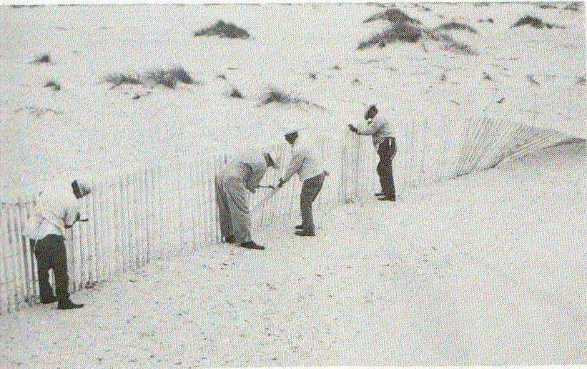

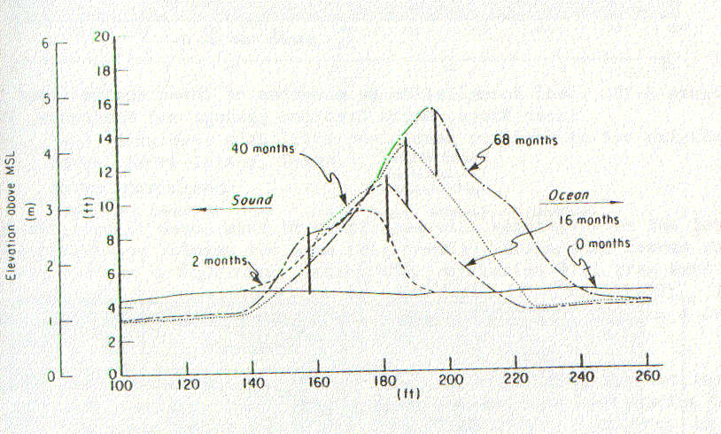

Figure 23 : Mode de formation accélérée des dunes par des pièges à sable

Une bonne expérience a été lancée en Tunisie pour protéger les dunes bordières pour contribuer à la fixation des matériaux qu’elles emmagasinent sur le littoral.

Deux expériences ont été lancées en Tunisie

1. Protection des dunes bordières du nord

La quasi totalité des dunes bordières du nord ont été fixées par la plantation de forêts littorales et sont de ce fait régies par le code des forêts. Actuellement, 21 000 hectares de dunes bordières ont été fixées dont 2 200 ha sont en cours de fixation à Bizerte.

Zones dunaires fixées en Tunisie

Dunes bordières | Surface  Hectares | Gouvernorat
Gammarth | 496,40 | Tunis
Corniche et Ras Damous | 500,00 | Bizerte
Bichater | 2686,51 | Bizerte
Demna, Doureidia et ben hirane | 1705,00 | Bizerte
Tarouigia | 1,50 | Bizerte
Parcelle Sans Gène | 7,80 | Bizerte
Rimel Marini Ouennes | 60,20 | Bizerte
Côte ouest | 2124,70 | Bizerte
Menzel Bel kacem | 5066,00 | Nabeul
Hbiss Mohamed ben Hassine Natek | 99,20 | Nabeul
Hichir Ksar Abadh | 1542,00 | Nabeul
Hinchir Zokake | 1860,00 | Nabeul
Hinchir | 5080,72 | Nabeul
Total des dunes fixées sur les côtes | 21229,73

Cette expérience devrait être étendue sur tout le littoral et d’entamer en priorité les 7 000 hectares restants sur les côtes tunisiennes.

Projet pilote des dunes bordières de Mahdia

L’Agence de Protection et d’Aménagement du littoral envisage de mettre en œuvre un programme de réhabilitation et de stabilisation des dunes côtières qui sera entamé par une opération pilote sur les dunes de la plage d’El Asfouria à Mahdia. En effet, ce dernier secteur connaît une problématique de fragilisation qui s’intensifie de plus en plus, d’énormes brèches à travers le massif dunaire commencent à prendre place provoquant l’ensablement des équipements et du tissu urbain, situé en arrière plage.

Le projet de Mahdia consiste à reconstituer et à stabiliser les cordons dunaires par la mise en place de ganivelle (haies, brise-vent en châtaigner) complétée par une opération de végétalisation du massif dunaire.

Remodelage de l’estran

Ce procédé, qui s’applique essentiellement dans les mers à marée, consiste à :

- Effectuer par des moyens terrestres des emprunts de sable à la laisse de basse mer où apparaît dans certaines conditions de houle un bourrelet de déferlement constitué de matériaux grossiers ;

- Répartir ces matériaux sur l’estran et le haut de plage pour rétablir un profil régulier.

Cette méthode réduit la dispersion des matériaux vers le large et le pouvoir d’érosion des houles frontales et obliques. Ce procédé a été notamment appliqué dans quelques cas en Europe, où a donné pleine satisfaction pour certaines conditions.

Bien que l’application de ce procédé soit très peu probable pour la Tunisie, cette solution reste envisageable dans le futur puisqu’on parle de l’action de la variation séculaire du niveau de la mer dont la période d’appréciation est de l’ordre de quelques décades. Les zones à marée où ce procédé pourrait être envisagé sont les côtes sud du fond du golfe de Gabès.

Ce type de solution ne peut être appliqué à court terme.

Rechargement de la plage

Les rechargements de plage ont pour objet :

- Soit de reconstituer une plage, en compensant le déséquilibre du littoral par suite d’une érosion naturelle ou due à des interventions humaines (ouvrages portuaires, emprunts de sable à l’amont ...) ;

- Soit de créer une plage artificielle, destinée à une utilisation balnéaire ou à la protection de l’arrière-pays.

Appliqué seul ou en association avec des ouvrages de fixation de l’estran (épis, brise-lames...), ce procédé est très efficace et son utilisation est très souhaitable dès que des matériaux d’apport sont disponibles dans des conditions économiques acceptables.

L’établissement du projet d’une plage de protection par alimentation artificielle requiert en général les études suivantes :
- détermination des caractéristiques du transport littoral sur le site du projet et la côte adjacente et du déficit de l’alimentation en matériaux de la zone concernée ;
- détermination des caractéristiques moyennes du matériau existant de la plage, ou sable naturel, dans la zone de mouvement littoral actif ;
- évaluation et sélection du matériau d’emprunt pour le remblaiement initial de la plage et son alimentation périodique. Y compris détermination de l’excédent de matériau d’emprunt à mettre en place sur la base de la comparaison entre le sable naturel de la plage et le matériau d’emprunt ;
- détermination de la hauteur et de la largeur de la berme de la plage,
- détermination des pentes de l’estran modelées par la houle,
- détermination des raccordements de la zone remblayée aux zones adjacentes de la côte,
- détermination de l’emplacement de la plage d’alimentation (stock de réserve).

Ces actions ont été déjà démarrées en Tunisie dans le cadre du programme national pour la protection du littoral de lutte contre l’érosion marine et la réhabilitation des plages. Ce programme vise à :
- Assurer la protection des infrastructures et des constructions en bord de mer ;
- Reconstituer une plage stable et de dimension suffisante pour la baignade.

Les études consistent à l’élaboration de l’APS, l’APD et du DAO relatifs aux solutions retenues pour chaque site dont les principes sont dressés dans le tableau suivant :

Projets arrêtés pour études détaillées de protection

N° | Site | Solution préconisée | Durée  mois | Etat d’avancement des études
1 | Zone de Bizerte Rafraf | Création de plages suspendues | 7 | Démarrage en  2000
2 | Zone Tunis nord  Gammarth à Carthage | Rechargement en sable des plages, maintenus par un minimum d’ouvrages si nécessaires | 13 | Marché signé en Juin 1999
2bis | Zone Tunis nord  Carthage à Lagoulette | - Rechargement en sable  - Enlèvement d’un brise lame et d’un épis | 15 | Démarrage en  2000
3 | Zone Tunis sud  Radès à Soliman | Création de terre plein et des plages artificielles. | 5,5 | Démarrage en  2000
4 | Zone Sousse nord  El Kantaoui à oued El Hammam | - Démolition de quelques constructions trop près de la ligne de côte ;  - Reconstitution des dunes en haut de plage. | 7 | Démarrage en  2000
5 | Aghir | - Création de plages artificielles par rechargement de sable ;  - Suivi de l’évolution de toute la zone avec des outils d’aide à la décision. |  | Démarrage en  2000
6 | Littoral Nord Est de l’île de Jerba | Rechargement en sable pour la restauration des deux barres immergées et la création de plages artificielles de 50m de largeur | 20 | Démarrage en Juin 2000

Déversement des matériaux par petits fonds

Ce procédé constitue en quelque sorte une variante du précédent. Les produits de dragage provenant d’une zone d’accès à un port ou de l’embouchure d’un oued peuvent être réutilisés pour alimenter une plage en les déposant dans la zone des petits fonds. Suivant la profondeur à laquelle ils sont placés et leur nature, ils peuvent remonter vers la plage ou, au contraire être dispersés avant d’être dispersés vers le large.

Les différents sites qui devraient subir des dragages périodiques sont les divers accès des grands complexes portuaires suivants :
- Le goulet du lac de Bizerte : C’est le canal d’accès du port de Bizerte, de Menzel Bourguiba et du lac de Bizerte. Le dragage périodique de ce canal exige à chaque fois la recherche d’un site de dépôt qui peut être choisi dans les zones altérées ;
- Le delta de la Mejerda : Le déversement de l’oued Mejerda génère des bouchages continus du port de Ghar El Melh ce qui exige un dragage périodique. Les matériaux de dragage peuvent être transportés vers les zones basses du delta qui sont menacés de submersion marine;
- Le canal d’entrée au complexe portuaire La Goulette Radès : Il comporte les ports de La Goulette, de Radès et de Tunis. Les chenaux d’accès à ces ports sont périodiquement dragués et chaque fois, les responsables de ce secteur sont confrontés à différents problèmes du choix du site de dépôt. Une étude approfondie sur la qualité des matériaux peut définir des sites permettant de résoudre les problèmes d’érosion constatés dans les côtes des banlieues nord et sud de Tunis ;
- Le canal d’entrée du port de Sousse : C’est la zone de Sousse sud et de Skanes Monastir qui pourrait éventuellement bénéficier de ces matériaux ;
- Le canal d’entrée du port de Sfax : Dans la zone de Sfax nord, il y a des zones marécageuses qui peuvent éventuellement bénéficier de ces matériaux;
- Le canal d’entrée du port de Gabès : Les matériaux peuvent être déposés dans les marais maritimes menacés par la submersion.

Ce mode d’apport de matériaux doit être soigneusement étudié avant d’être appliqué à une grande échelle. Une étude approfondie pour chaque zone de dragage est nécessaire en vue d’évaluer la qualité de ces sédiments d’une part, et la recherche du site approprié qui permet de réduire l’effet de l’érosion marine et les éventuels impacts de l’élévation du niveau de la mer d’autre part.

Réalisation d’un cordon artificiel

Cette solution consiste à réaliser un cordon sableux sur le littoral pour séparer la mer d’une zone basse susceptible d’être émergée par la mer en cas d’une EANM et créer ce qu’on appel un polder. Ce cas peut être envisagé selon l’importance de la zone à protéger :

- En milieu urbain: Le cordon peut être réalisé pour protéger une zone urbaine contre la submersion. Les matériaux formant ce cordon peuvent être apportés soit par voie hydraulique soit par voie terrestre. La solution devrait être bien étudiée pour assurer la durabilité de la stabilité du rivage ainsi constitué. Dans tous les cas, un entretien à long terme serait nécessaire ;

- En milieu péri - urbain : Il s’agit dans ce cas de protéger une zone sensible où la mer pourrait introduire un déséquilibre écologique. En cas d’absence d’obstacle solide du coté continent le cordon artificiel peut être laissé pour une réponse naturelle de la nature.

Etablissement d’un transit artificiel

La stabilité du rivage à l’aval d’une passe, avec ou sans jetées, peut être améliorée par engraissement artificiel pour pallier le déficit d’apport dû au stockage en amont de la plage et dans la passe. Quand un tel engraissement est effectué mécaniquement, en utilisant les matériaux apportés par le transport littoral en provenance de sources situées en amont, le procédé est dénommé « établissement d’un transit artificiel de sable ».

Selon le cas, différentes solutions peuvent être étudiées:

- Passe équipée de jetées: C’est le cas des canaux d’entrée du lac nord (Khereddine), du canal de navigation (LaGoulette) et du lac sud (Radès) dans les banlieues du grand Tunis. Le transit peut être dans ce cas assuré par un engin terrestre en faisant déplacer les sédiments captés du nord vers le sud. Il est peu probable que le franchissement de tout le transport littoral s’effectue par ce procédé. Une certaine quantité de matériaux passe autour de la jetée amont dans le chenal, particulièrement après que la capacité de captage de la jetée a été atteinte. Bien que cette solution ne soit pas encore adoptée à Tunis, elle a été choisie comme solution pour assurer un transport artificiel au niveau de la marina de Hammamet.

- Piège à sable dans la passe : L’établissement d’un piège à sable dans les eaux protégées d’une passe ou d’une entrée de port peut fournir une technique pratique de transit artificiel. Les courants amènent les sédiments dans la passe où ils se déposent dans le piège à sable, puis peuvent être repris par des engins flottants dans des conditions faciles. C’est le cas du canal de Radès qui peut capter environ 20% du transit littoral du golfe de Tunis. A l’entrée du lac sud au niveau du cône d’élargissement avec le lac, il y a un piège à sable. Cette quantité peut être draguée périodiquement pour alimenter la plage de Radès (au sud) qui risque d’être érodée avec l’élévation future du niveau de la mer ;

- Passe équipée de jetées avec brise-lames: C’est le cas du goulet du lac de Bizerte. Cette solution a été développée pour assurer un transit plus complet du transport littoral. Il est alors possible d’utiliser sans restriction d’une drague flottante protégée par le brise-lames et la plus grande partie du sable se déplaçant à terre du brise-lames peut transiter, sans réduction de profondeurs dans la passe. Considéré comme le plus efficace, ce procédé est aussi le plus coûteux.

- Digue reliée au rivage avec captage à son extrémité côté mer: C’est le cas par exemple des digues de protection du port de Ghar El Melh et du port de Kalaat El Andalous qui ont été conçue pour protéger les ports contre l’ensablement induit par le delta de l’oued Mejerda. Le transit est assuré par une drague flottante. La plus grande part du sable transporté le long du littoral transite naturellement ou mécaniquement, mais des réductions temporaires de profondeurs dans la passe ne sont guère évitables.

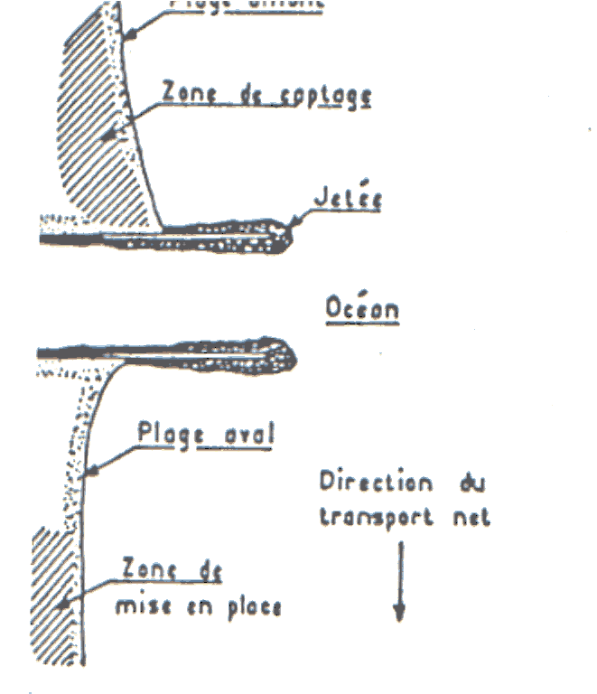 | 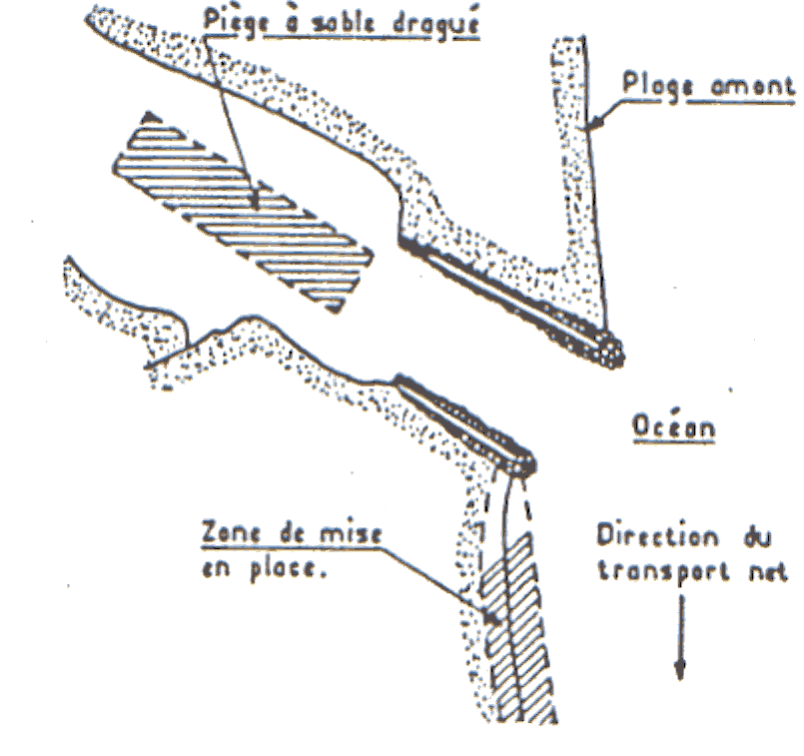
Figure 24 : Exemple de passe équipée de jetée  Exemple : Canaux du lac nord et canal de navigation | Figure 25 : Exemple de piège à sable dans la passe  Exemple canal Lac sud de Tunis
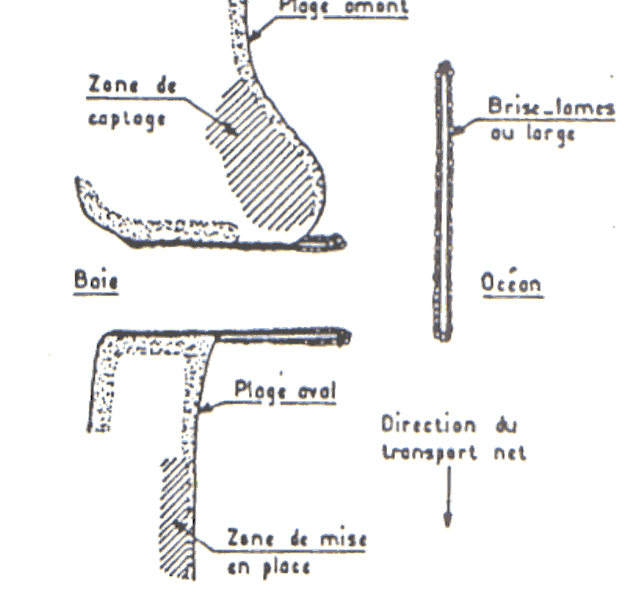 | 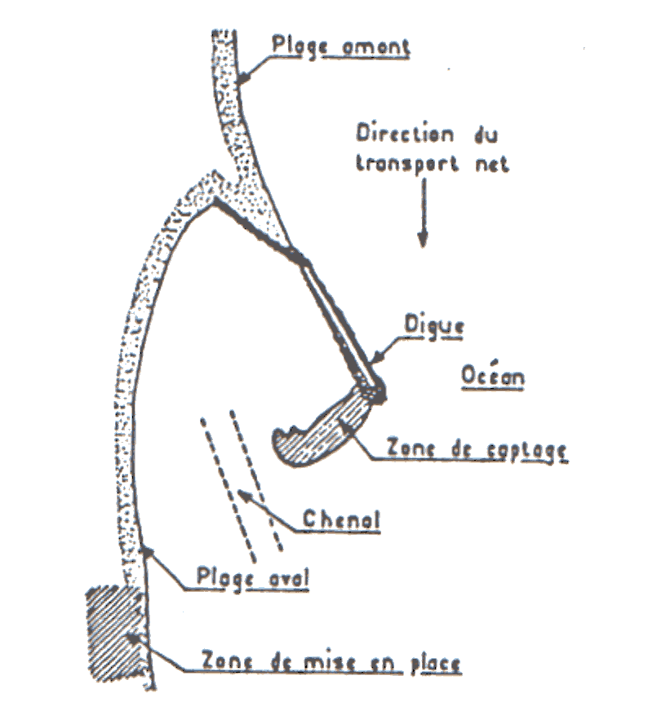
Figure 26 : Exemple de passe équipée de jetée avec brise- lames  Exemple goulet du lac de Bizerte | Figure 27 : Exemple de digue reliée au rivage  Exemple digue Ghar El Melh et Kalal El andalous

Ce type de solution permet de protéger les zone exposées à altération par suite à la création d’ouvrage sur le rivage. Elle permettra aussi d’atténuer les risques que l’élévation du niveau de la mer puisse accentuer sur les rivages.

Utilisation des géotextiles

Le développement très important de l’utilisation des géotextiles en matière de génie civil au cours des dernières années n’a pas manqué de conduire à diverses tentatives d’utilisation de ces produits pour la protection du littoral. Ces utilisations consistent essentiellement, soit à conforter des mouvements de matériaux, soit à favoriser des phénomènes de transport et de dépôt estimés souhaitables.

Au titre du premier type doivent être mentionnés les filets, gabions, sacs, drains géotextiles.

Au titre du second type, peuvent être notés :
- Les algues artificielles, destinées à empêcher les enlèvements de matériaux sous-marins et à favoriser au contraire leur dépôt en remédiant à l’insuffisance ou à la destruction de la végétation naturelle ;

- Les filets et fascinages, destinés à empêcher les mouvements de sable sur les plages et à provoquer la formation des dunes.

Ces procédés sont intéressants dans la mesure où ils permettent la mise en œuvre de solutions légères, généralement acceptables du point de vue de l’environnement, et de coût assez modique. Par contre, ils doivent être convenablement conçus et utilisés à bon escient. Leur résistance aux actions brutales de la mer est en tout état de cause limitée et les conditions du vieillissement des matériaux géotextiles ne sont pas encore toujours convenablement connues.

Des développements notables de telles techniques peuvent être attendus au cours des prochaines années, mais seul l’observation attentive des résultats obtenus permettra de cerner les conditions d’application et les règles d’utilisation des différents procédés proposés.

Réalisation d’ouvrages de protection

Bien que ce type d’ouvrages lourds d’adaptation exigent des dépenses parfois importantes et puisse soulever des objections au regard de certaines préoccupations, d’environnement notamment, leur réalisation ne peut assez souvent être évitée, si les mesures et procédés décrits ci-dessus s’avèrent inefficaces ou impossibles à mettre en œuvre ou n’ont pas été utilisés en temps utile.

C’est le type d’ouvrages qui ont été le plus réalisés en Tunisie durant les deux dernières décennies. Les ouvrages les plus couramment adoptés sont :
- Les ouvrages longitudinaux de haut de plage ;
- Les ouvrages longitudinaux de bas de plage et de petits fonds ;
- Les ouvrages transversaux,
- Les digues.

Ouvrages longitudinaux de haut de plage

Rôle : Les ouvrages longitudinaux de haut de la plage ont pour objet de s’opposer aux attaques frontales de la houle et d’éviter des dégradations importantes de la côte. Ils sont fort répandus devant des installations urbaines, le long de routes en front de mer et plus généralement en bordure du littoral.

Différents types d’ouvrages : Trois types principaux d’ouvrages longitudinaux de défense sont couramment réalisés.
- Murs de défense de rive (ou perrés ou digues de front de mer) ;
- Revêtements de protection ;
- Cordons d’enrochements.

Fonctionnement des ouvrages : Ces ouvrages doivent impérativement briser l’énergie de la houle sans la réfléchir, sous peine d’aggraver l’érosion du rivage au lieu de le protéger. En effet, la réflexion provoquerait une augmentation des vitesses orbitales de la houle sur les fonds, devant l’ouvrage, qui faciliterait la mise en mouvement des matériaux et donc leur enlèvement. Le premier type d’ouvrage assure, outre la protection contre la houle, le soutènement des terres. Ces défenses de haut de plage ont pour caractéristiques communes de n’apporter de protection qu’aux terrains situés immédiatement derrière elles. Elles n’assurent.
- ni la protection des zones adjacentes et des zones situées à l’aval à l’égard du transport littoral, pour lesquelles elles entraînent plutôt une aggravation,
- ni arrêt du dégraissement du rivage au droit de leur implantation et des zones adjacentes, lorsqu’un tel dégraissement était en cours avant leur réalisation.

Exemple d’ouvrages : Ce type d’ouvrages longitudinaux ont été mis en place en 1992 à Rafraf pour protéger la rue et la chaussée côtière. Après 10 années d’exploitation, on a remarqué que la route et les constructions côtières ont été protégées mais la plage s’est dégradée encore. Ce type d’ouvrage a été aussi utilisé pour la protection des côtes des banlieues nord de Tunis, mais le résultat était meilleur que de celui des ouvrages de Rafraf car, à Tunis, ces ouvrages ont été construits avec des ouvrages transversaux qui ont permis de reconstituer quelques tronçons de plage.

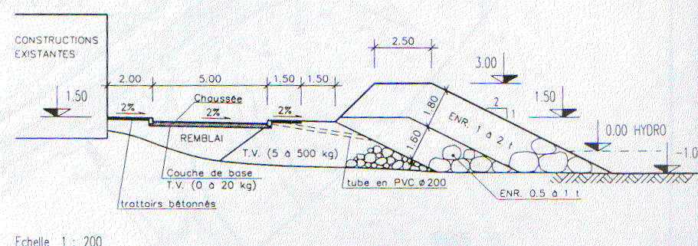

figure 28 : Profil de l’ouvrage longitidunal réalisé à Rafraf

Ouvrages longitudinaux de bas de plage et de petits fonds

Rôle : Les ouvrages longitudinaux de bas de plage et de petits fonds, dénommés brise - lames, ont pour objet de :
- Limiter la dispersion transversale des matériaux lorsque les transports les plus importants s’effectuent dans le profil ;
- Provoquer une diminution de l’énergie de la houle permettant aux sédiments en transit de s’accumuler à leur abri.

Types d’ouvrages: Par petits fonds, un brise-lames a une action importante en faisant déferler même les faibles houles, mais il est alors soumis à des efforts importants de la part des lames. Par grands fonds, son action est limitée aux plus fortes houles, mais il est peu soumis à l’action des lames. Selon les cas, un brise-lames peut être émergé ou submersible. Il peut être isolé de la côte ou relié à elle, s’apparentant alors à un épi en L ou en T. La protection d’une plage continue peut être assurée par une série de petits brise-lames convenablement dimensionnés, sans nécessiter la mise en place d’un long ouvrage continu.

Fonctionnement des brise-lames: Les brise-lames agissent en :
- évitant la déperdition des matériaux vers le large et bloquent les fonds.
- absorbant ou réfléchissant en partie l’énergie des houles.
- diffractant les houles, ce qui provoque une modification du tracé des orthogonales et des mouvements sédimentaires.

Pour un ouvrage émergé soumis à une houle oblique, la hauteur relative de la houle décroît le long du littoral à l’abris de l’ouvrage, entraînant une diminution du transit littoral et une accumulation des matériaux puis croit à nouveau dans la zone sous l’effet du vent et en dehors de l’ouvrage, ce qui provoque une augmentation du transit littoral et une érosion locale du trait de côte. Pour un ouvrage submersible, les phénomènes sont quelque peu modifiés.

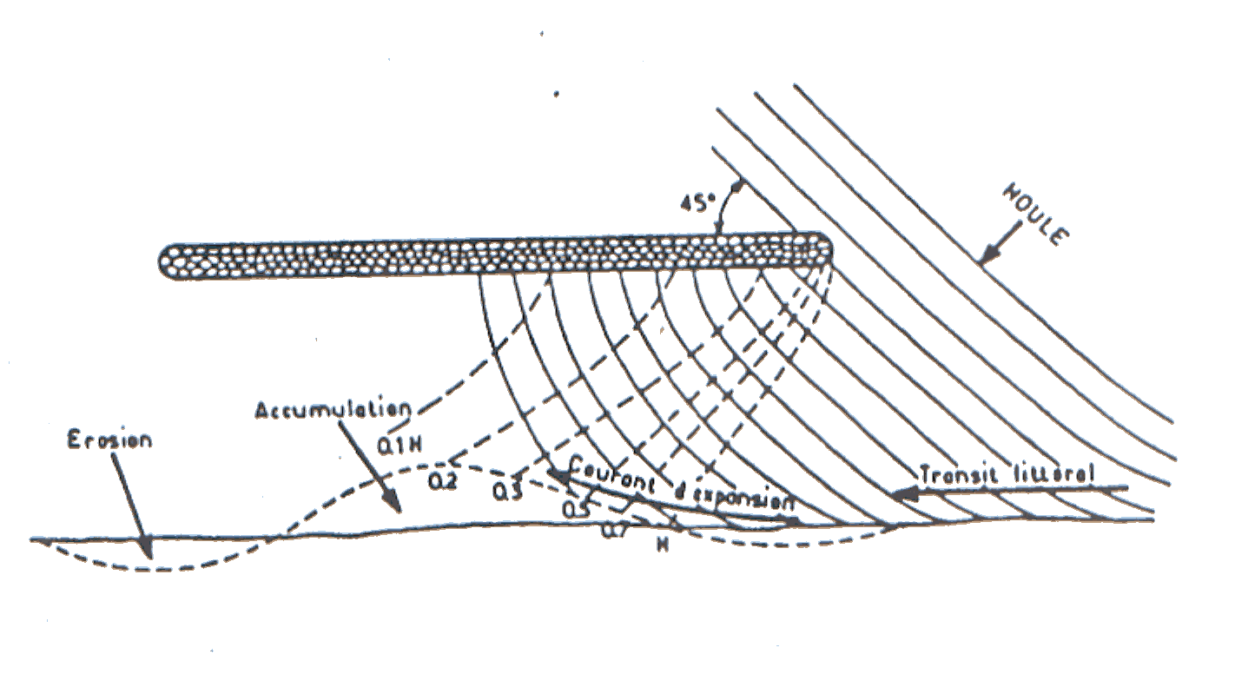

Figure 29 : Fonctionnement d’un brise-lames émergé

Exemple de brise-lames: Huit brise-lames, de longueur variable entre 100 et 185m ont été construits en 1985 pour protéger la plage de Hammam Lif sur une longueur d’environ de 1500m. Après la construction de ces ouvrages, on a remarqué que des rechargements ont été effectués immédiatement après mise en place (figure ci-dessous). Bien que le haut de plage ait été protégé, d’autres problèmes ont été remarqués tels que l’accumulation de débris de végétation dans les tombolos et la disparition visuelle de l’apparence de la plage sableuse.

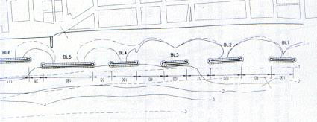

figure 30: Brises lames mis en place dans les plages de Hammamet

Ouvrages transversaux

Rôle : Les ouvrages transversaux, dénommés épis, ont pour objet d’arrêter le débit solide et sont généralement mis en œuvre lorsque les mouvements sédimentaires prédominants sont parallèles à la côte. Ils sont utilisés pour :
- stabiliser une plage en retenant une partie au moins du transport littoral ;
- éviter l’engraissement dans une zone avale en arrêtant le transport littoral ;
- stabiliser une plage soumise à de fortes tempêtes, ou à des périodes saisonnières d’avancée ou de recul en réduisant le taux de perte ;
- réduire le taux de transport littoral dans un certain secteur en réorientant le tracé du rivage presque perpendiculairement à la direction prédominante des houles.

Différents types d’ouvrages : Il existe de nombreux types d’épis :
- Les épis courts rendent très irrégulière la zone du jet de rive au voisinage du niveau des pleines mers, d’où une réduction du jet de rive et une limitation des houles de chaque côté. Ils produisent en général un arrêt de l’érosion et une remontée de la plage ;
- Les épis longs, susceptibles d’arrêter complètement le transit littoral, doivent être prolongés au-de-là de la ligne des brisants où s’effectue l’essentiel de ce transit.
- Les épis perméables permettent d’éviter une trop grande dissymétrie dans la forme de la plage et de limiter en particulier les phénomènes d’érosion en aval du transit littoral. Ils peuvent être constitués par exemple par une série de pieux présentant des vides entre eux.
- D’autres types d’épis ont été conçus, épis coupés, épis réglables ...

Fonctionnement des épis droits : Formant un relief par rapport au terrain en place, les épis arrêtent une fraction plus ou moins importante du transit littoral. Il se produit :
- dans la zone située en amont d’un épi à l’égard du transport littoral, un dépôt de matériau qui a tendance à épouser la forme des crêtes de houle passant par l’extrémité de l’ouvrage lorsque la houle est oblique par rapport à la ligne de rivage,
- dans la zone située en aval d’un épi, une érosion d’autant plus importante que l’épi arrête une plus grande quantité de matériaux.

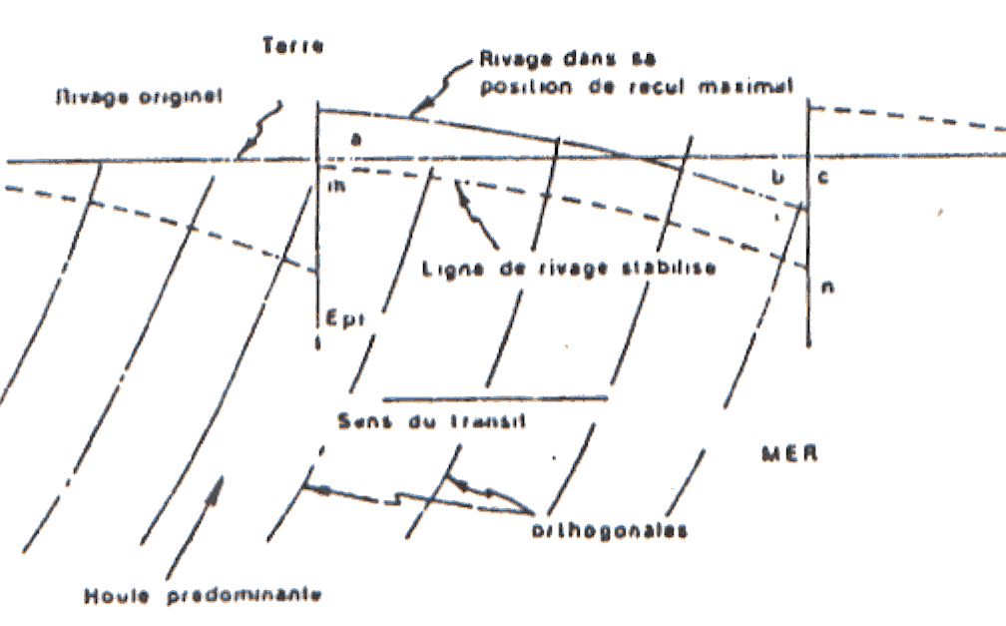

figure 31 : Fonctionnement des épis en présence d’un transit littoral

Exemple d’épis réalisés en Tunisie : L’érosion générée par la construction du port de plaisance El Kantoui a amené à la réalisation de 2 épis de 80m associés à un talus de haut de plage. Ils ont été associés à un rechargement de sable en remplissant ainsi leur rôle de protection de côte avale du port.

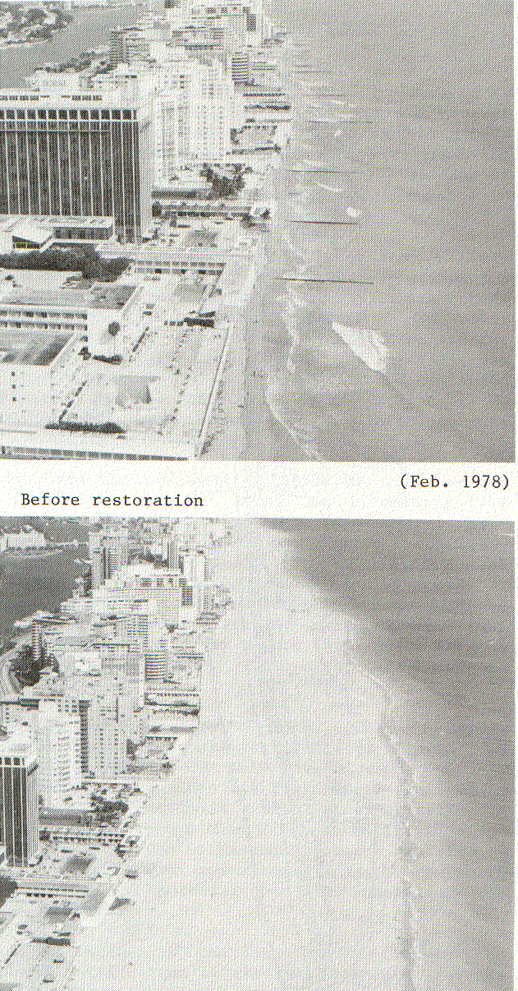

figure 32 : Action des épis sur le rechargement des plages

Digues

Les digues concernent essentiellement l’action des courants de marée et des courants fluviaux. Elles guident les écoulements de façon à modifier le champ de courants dans un sens donné, qui dépend des changements du transport solide souhaités. L’ouvrage de guidage est le plus souvent constitué par une digue submersible implantée suivant le chemin assigné au courant et en particulier à un chenal de cours d’eau. Il peut aussi être constitué d’autres types d’ouvrages.
- épis perpendiculaires au courant obstruant le passage dans les zones à protéger,
- épis complétés par une digue submersible,
- épis longs écartant les courants et créant un tourbillon siège des dépôts.

Retrait et abandon des zones menacées

Dans les cas où son maintien n’est pas essentiel, un certain recul de la ligne de rivage peut être admis. Pour que des aménagements ne soient édifiés trop près de la côte et pour organiser une gestion convenable de la zone ainsi neutralisée, des mesures réglementaires convenables doivent être prises. Certains aménagements peuvent d’autre part être mis en œuvre pour maintenir ou développer des activités de loisir de qualité sur la plage en recul.

Cette action nécessite une révision des délimitations réalisées au niveau du DPM. Selon que l’on se place en milieu urbain ou en milieu péri-urbain le retrait par rapport à la côte devrait être étudié d’une manière très approfondie.

Retrait en milieu urbain

Lorsque des constructions solides sont très proches des rivages, la réflexion des vagues sur ces obstacles provoque généralement une augmentation des vitesses orbitales de la houle sur les fonds, ce qui facilite la mise en mouvement des matériaux et donc leur enlèvement. Ceci renforce donc le dégraissement du rivage au droit des zones urbaines situées à des côtes très basses. C’est le cas par exemple des banlieues sud de Tunis où la totalité de la ville de Hammam Lif se trouve à une côte moyenne de +1m NGT.

Si par exemple pour le cas particulier de Hammam Lif, on accepte un retrait partiel par rapport à la côte, le recul de la ligne de rivage entraînerait en permanence, un contact direct de la mer avec des structures solides existantes (chaussées, habitations, etc.. ) ce qui entraîne une érosion continue de la côte qui pourrait finir de faire disparaître toute la ville. Dans ce cas, bien que la protection de la côte par l’une des méthodes exposées dans le chapitre précédent soit coûteuse, elle reste la seule et l’unique solution permettant d’adapter la côte aux différentes formes d’agression marines.

Le retrait et l’abandon des côtes en milieu urbain devraient donc faire l’objet d’une étude approfondie pour chaque cas. Il faut que le recul de la ligne de côte ne permette pas de déplacer le problème d’un endroit à un autre.

Pour le cas particulier de Kelibia, il sera éventuellement possible d’étudier le cas du retrait des habitations qui ont été implantées sur le cordon qui sépare la mer de la Sebkha.

Retrait en milieu péri-urbain

En milieu péri-urbain, deux cas peuvent se présenter :

La plage se déplace vers le continent sans disparaître

Les zones basses en bordure de mer (Sebkha, Marais maritimes, etc…) sont en général séparées de la mer par un cordon dunaire qui protège la plage. L’équilibre du haut de plage avec la mer peut entraîner soit un engraissement en cas d’apport suffisant dans le profil transversal ou longitudinal soit un dégraissement. En absence d’obstacle du coté continent, la plage peut se déplacer tout en conservant sa forme et tout en retenant le cordon dunaire comme séparation entre la mer et la zone continentale basse. Dans ce cas la submersion ne se produit pas mais on enregistre :
- Un recul de la ligne de rivage;
- La conservation de la plage et du cordon;
- La conservation de la nature écologique de la zone terrestre basse (sebkha, lac, marais maritime, etc..).

La plage se déplace vers le continent avec le risque de disparition

La zone basse menacée comporte des récifs solides ou des roches naturelles, le cordon et la plage peuvent disparaître pour les mêmes raisons que pour les côtes en zones urbaines. La protection de la plage dans ce cas par l’une des méthodes exposées ci-dessus ne peut être justifiée à cause de son coût élevé. Le recul de la ligne de rivage et la submersion des terres par la mer sont dans ce cas acceptés et on peut dans certains cas laisser jouer librement le phénomène naturel.

Comparaison sur la faisabilité technico-économique des mesures d’adaptation

Au paragraphe précédent, nous avons classé les mesures d’adaptation en trois groupes de mesures :

- Des mesures de prévention des risques côtiers (Mesures à priori);
- Des mesures d’ajustement des rivages (Mesures à priori);
- Des aménages d’ouvrages de protection (Mesures à posteriori) ;
- Des retraits et abandons des côtes (Mesures à posteriori).

Le tableau ci-dessous présente une comparaison sommaire technico-économique entre ces différentes mesures.

Comparaison technico-économique des mesures d’adaptation des côtes à l’EANM

Nature de la mesure | Mesure d’adaptation | Utilité et nécessité | Faisabilité technique et économique
1.  Prévention des risques côtiers | - Mise en place d’un observatoire sur le suivi du niveau de la mer en Tunisie | En absence d’historiques sur les niveaux, un observatoire est nécessaire en vue de suivre la variation du niveau de mer en relation avec les changements climatiques | Solution faisable par des moyens simples (échelles de marée dans les ports) ou par des moyens sophistiqués en mettant en place un réseau de marée graphes analogiques
 | - Prise en compte de la variation séculaire du niveau marin | Mesure indispensable à prendre en compte au niveau de la conception de tous les ouvrages ou infrastructures littoraux ayant une durée de vie plus de 50 ans | La faisabilité technique est possible. Toutes les infrastructures littorales devraient être calculées en tenant compte d’une élévation potentielle du niveau de la mer.
 | - Appréciation convenable des répercussions sédimentologiques des aménagements côtiers | Etant donné que les sédiments constituent l’élément essentiel de la stabilité des rivages, l’appréciation des répercussions sédimentologiques est indispensable. | La faisabilité technique est possible. Elle permet de modifier le projet, de déplacer le site du projet ou d’abandonner totalement le projet. Le choix est fait selon les priorités et le coût.
 | - Contrôle des extractions des matériaux du littoral | Mesure indispensable et nécessaire. Il faut éviter tous type d’extraction de sable sans recours à une étude approfondie. | Renforcement des textes juridiques réglementant l’extraction des matériaux du haut de plage ou du bas de plage.
 | - Lutte contre la pollution et la dégradation des herbiers sou-marins | Mesure indispensable et nécessaire. Il faut éviter toute forme tendant l’écosystème à l’eutrophisation. | La faisabilité technique est possible. Il faut réaliser des traitements poussés des eaux ou réutiliser les eaux traitées.
 | - Protection réglementaire des dunes littorales contre les dégradations | Etant donné que les dunes constituent des réserves pour les plages, cette mesure est indispensable et nécessaire. | Renforcement des textes juridiques réglementant l’exploitation des terrains proches du DPM
Comparaison technico-économique des mesures d’adaptation des côtes à l’EANM
(suite)
Nature de la mesure | Mesure d’adaptation | Utilité et nécessité | Faisabilité technique et économique
2.  Ajustement des rivages | - Stabilisation des dunes | Mesure nécessaire. Elle a été déjà appliquée pour les dunes du nord par plantation et à Mahdia par écrans | La faisabilité technique est possible. Par plantation des dunes ou par formation artificielle des dunes. Coût acceptable
 | - Remodelage de l’estran | Solution non envisageable en Tunisie. | Solution spécifique pour des zones à marée et elle nécessite des apports terrestres de matériaux.  Mesure coûteuse
 | - Rechargement de la plage | Mesure nécessaires pour les zones menacées d’une forte érosion. | Faisabilité technique envisageable à condition de trouver des gîtes d’emprunt appropriés.  Mesure coûteuse.
 | - Déversement des matériaux par petits fonds | Mesure recommandée selon le cas | Faisabilité technique envisageable à condition de réaliser des études approfondies sur la qualité des matériaux.  Mesure non coûteuse voire gratuite
 | - Réalisation d’un cordon artificiel | Mesure envisageable selon le cas | Faisabilité technique envisageable par la réalisation d’un cordon artificiel type Polder. Mesure coûteuse
 | - Etablissement d’un transit artificiel | Mesure nécessaire selon le cas | Faisabilité technique envisageable par la mise en place d’une drague flottante.  Mesure coûteuse
 | - L’utilisation de divers produits géotextiles | Mesure recommandée selon le cas | Faisabilité technique envisageable mais coûteuse
3. Réalisation des ouvrages | - ouvrages longitudinaux de haut de plage | Mesure recommandée en milieu urbain lorsque aucune autre solution n’est possible | Faisabilité technique envisageable mais coûteuse
 | - ouvrages longitudinaux de bas de plage et de petits fonds | Mesure recommandée en milieu urbain pour reconstituer une côte | Faisabilité technique envisageable mais très onéreuse
 | - ouvrages transversaux | Mesure recommandée en milieu urbain pour reconstituer une côte | Faisabilité technique envisageable mais très onéreuse
 | - digues | Non envisageable pour la Tunisie
4.  Retrait et abandon des côte | - en milieu urbain | Mesure recommandée uniquement pour des cas très particuliers | Faisabilité technique envisageable pour les cordons menacés de disparition Ex. Kelibia
 | - en milieu péri-urbain | Mesure non recommandée | Laisser la nature agir librement

Evaluation des priorités d’adaptation

L’expérience tunisienne en matière de protection des rivages a montré que la stabilisation des dunes a donné de bons résultats surtout à Bizerte (21 000 hectares fixés par les services du Ministère de l’Agriculture). La réalisation des ouvrages (brise-lames, digues) a été adoptée aux années 1980 dans les banlieues nord de Tunis. Nous avons constaté que ces ouvrages ont assumé leur fonction mais ils ont crée d’autres problèmes tels que l’altération d’autres zones et la création de criques remplies par des déchets de végétation marines. L’expérience de la recharge des plages n’a pas été mise en application jusqu’à l’heure actuelle mais elle est en cours d’étude. Le déversement des matériaux de dragage est le plus souvent confronté à des problèmes de qualité de ces matériaux qui risquent de contaminer les plages.

Le choix des solutions futures pour éviter les risques liés à l’EANM ou aux phénomènes naturels d’érosion qui risquent d’être accentués par cette EANM devrait prendre en considération l’expérience acquise en cette matière.

Comme montré ci dessus l’EANM aura des conséquences sur l'environnement marin mais aussi sur différents secteurs de l'économie dont en particulier le tourisme et obligera à des interventions d’adaptation.

Ces mesures peuvent avoir différentes formes telles que protection des côtes, ajustement des cotes, retrait et abandon des zones menacées. Ces diverses interventions ne seront pas toujours faciles, ni même possibles parfois. D'où apparaît l'intérêt à accorder à la question de l'EANM dans les prochaines décisions en matière d'aménagement des milieux côtiers.

Si on ignore ou on néglige les conséquences d’une telle élévation et lorsque les problèmes se posent, ils sont alors beaucoup plus difficiles à résoudre. D’où la nécessité de procéder à des mesures préventives avant que les problèmes se posent.

Devant les risques actuellement constatés et qui peuvent être accentués par l’EANM, trois objectifs s’imposent ‘’ Connaître – Exploiter – Préserver’’

a - Connaître le littoral

En premier lieu, il est nécessaire de poursuivre la reconnaissance approfondie du littoral tunisien. L’exploration du milieu marin n’est actuellement trop fragmentaire. Comparée au données morphologiques qui ont été recueillies sur le continent, la densité des informations dans le domaine marin est faible. Les documents cartographiques publiés à ce jour sont encore rares, souvent incomplets et témoignent bien la nécessité d’études plus approfondies.

Les renseignements hydrographiques (marée, houles, seiches, surcotes, etc…) sont encore très rares. Plusieurs segments côtiers sont inconnues de ce point de vue. On utilise souvent des données anciennes qui sont dépassées et parfois erronées ce qui a conduit pour quelques segments côtiers à sous dimensionner quelques ports abris de pêche de sud Tunisien qui sont submergés dès la première année de construction. D’où la nécessité de lancer des mesures permettant de reconnaître d’une manière plus approfondie le milieu marin. Parmi ces mesures, on cite en particulier :

- Une cartographie fine (échelle 1/5000 ou 1/10 000) de la bande côtière terrestre. Notons qu’à ce niveau les services de l’APAL ont démarré une telle mission ;

- Une bathymétrie marine en profondeur à des échelles fines. Une bande littorale d’au moins 5Km est nécessaire afin de tracer exactement la ligne zéro des rivages et de la placer par rapport aux bornages réalisés dans le cadre de la délimitation du DPM;

- Un observatoire de suivi du niveau de la mer. Un réseau de marée-graphe devrait être mis en place à fin de reconnaître en continue et à tout moment les caractéristiques hydrographiques de chaque segment du littoral. Ceci permettra aussi de suivre l’évolution du niveau de la mer en relation avec les changements climatiques à l’échelle locale et mondiale ;

- Un laboratoire hydraulique marine. Il permettra de réaliser des simulations sur modèle réduits des risques liés à une élévation du niveau de la mer. Les services de la DGSAM sont en cours de lancement d’une telle mission.

b – Exploiter le littoral

Le littoral (avec un linéaire de 1300Km) représente une ressource naturelle qui devrait être exploitée pour promouvoir différents secteurs économiques comme le commerce, le transport, le tourisme, la pêche, etc. … Cette exploitation devrait prendre en considération en plus des détails recueillis d’une manière approfondie, cette nouvelle notion d’élévation du niveau de mer due aux changements climatiques. Les projections futures des divers ouvrages (ports, marinas, digues, etc…) et aménagements côtiers (urbains, touristiques, industriels, etc..) devraient être calées sur les prévisions futures des niveaux de mer.

Evaluation des priorités d’adaptation

Site | Sensibilité à l’élévation du niveau de la mer | Degré Priorité pour adaptation | Solution préconisée à cour terme
Côte de l’extrême nord | Sensibilité faible |  | Laisser le phénomène naturel se manifester librement
Lac Ichkeul | Les marais risquent d’être annexés au lac Ichkeul. | Prioritaire | Intervention au niveau de la gestion du canal de Tinja et allocation d’une quantité de l’ordre de 50 millions de m3 d’eau par des lachures des barrages amonts
Delta de la Mejerda | augmentation de la salinité dans la plaine d’Utique.  L’état hydromorphe de certaines zones sera accentué. |  | Pas de solution évidente
Côte des  banlieues de  Tunis nord | Altération des plages et risque de submersion des zones urbanisées | Prioritaire | Rechargement en sable des plages, maintenus par un minimum d’ouvrages si nécessaire
Côte des banlieues de Tunis sud | Altération des plages et risque de submersion des zones urbanisées | Prioritaire | Création de terre-pleins et des plages artificielles avec cependant des ouvrages
La Sebkha Sidi Khlifa du golfe d’Hammamet : | Rupture du cordon littoral avec une invasion de la sebkha. Les espaces qui risquent d'être annexés à la mer s'étendent sur quelque 1965 ha dans le golfe de Hammamet | Prioritaire | Interdire tout type d’aménagement sur le cordon littoral entre la mer et la Sebkha et laisser ensuite le phénomène naturel se manifester librement.
Zone Sousse nord  El Kantaoui à oued El Hammam | Altération des plages et risque de submersion des zones urbanisées | Prioritaire | Reconstitution des dunes en haut de plage avec exploitation des ouvrages existants
Iles de Kerkena | Annexion, des sebkhas et des marais maritimes. L'archipel se transformera en un grand nombre d'îlots. La superficie qui lui sera ainsi perdue peut être évaluée à environ 70 km² soit environ le tiers de sa surface totale. | Prioritaire
Jerba | Des infrastructures touristiques sont menacées de disparition. Un linéaire de côte long de 25 km et équipé d'hôtels risque de devenir sans plages naturelles. Les sebkhas évolueront vers des milieux plus fréquemment envahis par les eaux, voire du type lagunaire | Prioritaire | Création de plages artificielles par rechargement de sable ;  Suivi de l’évolution de toute la zone avec des outils d’aide à la décision.  Rechargement en sable pour la restauration des deux barres immergées et la création de plages artificielles de 50m de largeur
Marais maritimes et sebkha du golfe de Gabès | Des modifications sensibles sont à attendre aussi au niveau des marais maritimes et des sebkhas, nombreux dans la région, qui seront annexés à la mer

Les côtes tunisiennes sont donc considérées comme très vulnérables à une EANM. Une variation d’un niveau marin, même de quelques décimètres peut, dans différents segments côtiers, entraîner un retrait sensible du rivage par érosion ou par submersion. L'intrusion des eaux marines peut menacer de conduire à des formes de dégradation par salinisation dans des terrains étendus.

Conclusions

Bien que la tendance à long terme soit généralement un recul du rivage, il serait tout aussi critiquable de vouloir laisser jouer librement, dans tous les cas, les phénomènes naturels, que de prétendre, en toutes circonstances et partout, mettre en place une protection lourde ou procéder à une mesure d’adaptation.

Si la première position est sans doute la meilleure dans des zones auxquelles est assignée une vocation naturelle, elle n’est certainement pas acceptable au droit de lieux habités, des lieux voués aux activités agricoles ou touristiques et à certaines activités maritimes (conchyliculture....).

Les premières réflexions, devant un problème de tenue du littoral, doivent porter sur les risques encourus et sur les objectifs à poursuivre.

A partir du moment où le parti a été choisi d’assurer un certain degré de protection à une zone donnée, dans le cadre d’un ordre de grandeur de dépense arrêté, la définition des moyens à mettre en œuvre en doit faire l’objet d’une démarche scientifique.

- analyse des phénomènes naturels vents, marées, houles, courants ...,
- détermination des types de mouvements sédimentaires et de leurs causes, analyse des activités humaines pouvant avoir une incidence dans la zone d’étude (extractions de matériaux en mer, ouvrages de protection dans les zones voisines du littoral...),
- appréciation des perspectives d’évolution de la zone littorale à protéger,
- détermination des types de mesures et d’aménagements susceptibles d’empêcher les évolutions défavorables et d’orienter favorablement le jeu des phénomènes naturels,
- conception précise de ces mesures et aménagements,
- contrôle, après leur mise en œuvre de leur efficacité et vérification de leur absence de nocivité pour les zones voisines.

Force est de constater qu’actuellement les conditions nécessaires pour procéder à des études correctes et prendre les décisions convenables ne sont trop souvent pas remplies.
- Les aménagements sont dans bien des cas définis sans étude technique approfondie, sur la base d’habitudes, d’extrapolations ou de préférences subjectives (aversion pour les moyens lourds qui dégraderaient le littoral, ou au contraire goût immodéré pour certains types d’ouvrages) ;
- Les études, lorsqu’elles sont faites sont souvent trop ponctuelles, ignorant les répercussions que peut avoir un aménagement localisé sur des zones parfois assez éloignées.

Les progrès semblent devoir porter, au cours des prochaines années, sur quatre points :
- meilleure connaissance des phénomènes naturels régissant l’évolution du littoral et des conséquences des interventions humaines,
- perfectionnement des moyens d’études et adaptation de leurs coûts à l’ampleur des problèmes posés et des moyens disponibles,
- amélioration des règles de conception et de dimensionnement des aménagements classiques,
- développement de mesures et procédés nouveaux, avec une appréciation plus précise de leurs domaines d’application, des conditions de leur efficacité et de leur pérennité.

